TRƯỜNG ĐẠI HỌC NGOẠI NGỮ - TIN HỌC TP. HỒ CHÍ MINH

**KHOA CÔNG NGHỆ THÔNG TIN**

**__________________**

**QUẢN LÝ GARA Ô TÔ**

**(Kết thúc học phần Công cụ và Môi trường phát triển phần mềm)**

Nhóm sinh viên:

* ***15DH110018: Trần Hoàng Long***
* ***15DH110064: Lý Minh Duy***

TP. Hồ Chí Minh, tháng 05/2018

**MỤC LỤC**

1. Giới thiệu đề tài 3

1.1. Lý do chọn đề tài 3

1.2. Mô tả tổng quan về đề tài 3

1.3. Các công cụ và môi trường dùng để phát triển hệ thống 4

2. Phân tích và thiết kế 5

2.1. Xây dựng các đặc tả liên quan hệ thống 5

2.1.1. Use Case 5

• Báo cáo tháng 5

• Phiếu sửa xe 6

• Phiếu thu tiền 12

• Tiếp nhận xe 16

• Vật tư phụ tùng 20

• Quản lý hiệu xe 24

• Quản lý tiền công 28

2.1.2. Activity Diargram 32

• Tiếp nhận xe 32

• Phiếu thu tiền 35

• Phiếu sửa chữa 37

• Vật tư phụ tùng 39

• Báo cáo tháng 41

• Quản lý hiệu xe 42

• Quản lý tiền công 44

2.2. Xây dựng mô hình cơ sở dữ liệu 46

2.3. Xây dựng giao diện 47

2.3.1. Đăng nhập 47

2.3.2. Giao diện quản lí dành riêng cho Admin 47

2.3.3. Giao diện cho User 51

2.4. Hiện thực 60

2.4.1. Xử lý đăng nhập 60

2.4.2. Xử lý các trang quản lý Admin 61

2.4.3. Các trang nghiệp vụ 73

2.5. Hướng dẫn cài đặt 84

3. Kết luận 92

3.1. Kết quả đạt được 92

3.2. Hướng phát triển 92

Tài liệu tham khảo 92

1. Giới thiệu đề tài
   1. Lý do chọn đề tài

Lý do chọn đề tài:

Đồng bộ hóa đề tài giữa các môn học, có thông tin sẵn và hiểu biết chút về chủ đề quản lý gara ô tô.

Ý nghĩa thực tế:

Phần mềm Quản lý Gara Ô Tô sản phẩm được triển khai để quản lý garage, đáp ứng tốt nhu cầu quản lý từ khi xe vào xưởng – Lập phiếu sửa xe – Lập phiếu thu tiền – Tiếp nhận xe – Vật tư phụ tùng – Tra cứu xe – Lập phiếu thu tiền – Lập báo cáo tháng.

* 1. Mô tả tổng quan về đề tài

Yêu cầu chức năng:

* Lập phiếu sửa xe
* Lập phiếu thu tiền
* Tiếp nhận xe
* Vật tư phụ tùng
* Tra cứu xe
* Lập phiếu thu tiền
* Lập báo cáo tháng.

Yêu cầu phi chức năng:

* Giao diện dễ sử dụng
* Ngôn ngữ chức năng không quá khó hiểu
* Hỗ trợ các chức năng cơ bản nhất của việc quản lý

Admin ( Username: Admin / Pass: admin )

* Khi đăng nhập vào sẽ dẫn vào layout của admin.
* Admin có quyền đặc biệt:
* QL tài khoản (Thêm Xóa Sửa)
* QL loại tài khoản
* QL Phụ tùng
* QL Hiệu Xe
* QL tiền công
* Báo cáo tháng(Trong “funtion page”).
* Admin có thể vào Layout của User để thực hiện các hoạt động nghiệp vụ bằng cách vào mục “Function page” hoặc logo “Quản lý Gara” trên Navigation bar.

( Từ layout cũng có thể quay lại layout admin bằng cách click vào Logo “Gara Đại Long).

User ( Username: User / Pass: 456 )

* Khi đăng nhập vào chỉ có thể truy cập vào Layout của User , nhấn vào logo “Gara Đại Long” sẽ ko dẫn ra đâu cả
* User có quyền thực hiện các nghiệp vụ:
* Tiếp nhận xe:
* Tìm kiếm xe:
* Lập phiếu sửa chữa
* Lập phiếu thu tiền

Quy trình:

1. Đầu tiên , nhập loại xe ( Nếu xe khách hàng ko có trong danh sách )
2. Lập phiếu tiếp nhận cho khách hàng cũ (Nếu là khách hàng mới hoàn toàn thì Add new trong page “Phiếu Tiếp nhận” )
3. Lập phiếu sửa từ phiếu tiếp nhận , chọn đủ lượng phụ tùng và lưu phiếu
4. Lập phiếu thu tiền .
   1. Các công cụ và môi trường dùng để phát triển hệ thống



1. Phân tích và thiết kế
   1. Xây dựng các đặc tả liên quan hệ thống
      1. Use Case

* Báo cáo tháng
  + Mô hình

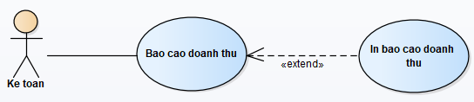

* + Đặc tả

|  |  |  |  |
| --- | --- | --- | --- |
| **Name** | In báo cáo doanh thu | **Code** | UC01 |
| **Description** | Cho phép in báo cáo doanh thu | | |
| **Actor** | Admin | **Trigger** | Actor nhấn nút **[Lập báo cáo]** |
| **Pre-condition** | Actor đã đăng nhập vào hệ thống | | |
| **Post condition** | In báo cáo thành công | | |

* **Activities**

|  |  |  |  |
| --- | --- | --- | --- |
| **Actor** | | **System** | |
| **Main Flow: In báo cáo thành công** | | | |
| 3 | Từ màn hình view Lập báo cáo, nhấn nút **[Click here]** để tạo thư mục chứa báo cáo doanh số. |  |  |
|  |  | 4 | Thông báo tạo thư mục thành công |
| 5 | Điền khoảng thời gian muốn lập báo cáo, nhấn nút **[Create]** để tạo báo cáo, nếu có lỗi, chuyển sang **Exception Flow 1** |  |  |
|  |  | 6 | Tạo File báo cáo trong thư mục chứa báo cáo, thông báo thành công và chuyển về màn hình báo cáo doanh số |
| **Exception Flow 1: Nhập sai định dạng ngày và in báo cáo không thành công** | | | |
|  |  | 6 | Thông báo “Vui lòng nhập đúng định dạng dd/MM/yyyy” |
| 7 | Nhập lại đúng định dạng ngày, nhấn nút **[Create]** |  |  |
|  |  | 8 | Tạo File báo cáo trong thư mục chứa báo cáo, thông báo thành công và chuyển về màn hình báo cáo doanh số |

* Phiếu sửa xe
  + Mô hình

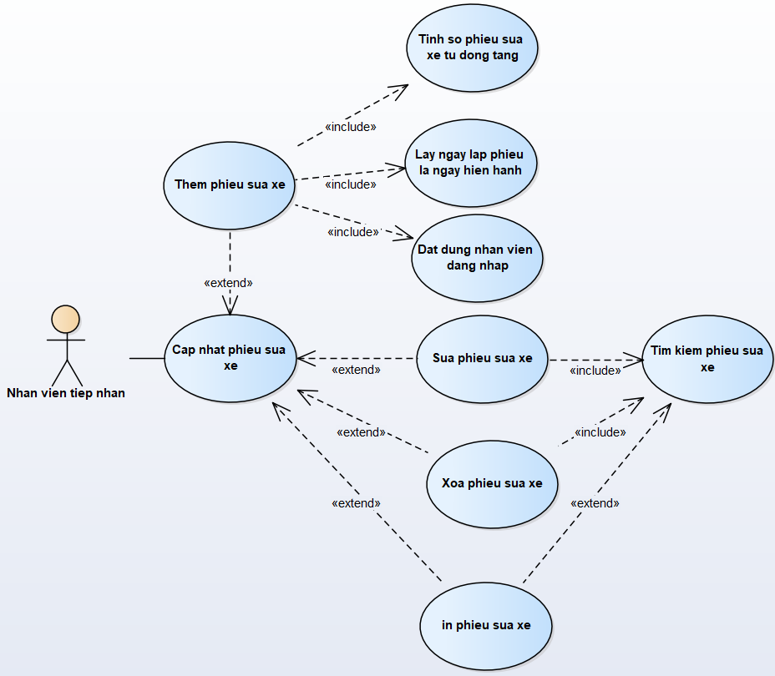

* + Đặc tả

|  |  |  |  |
| --- | --- | --- | --- |
| **Name** | Thêm phiếu sửa xe | **Code** | UC01 |
| **Description** | Cho phép actor tạo phiếu sửa xe | | |
| **Actor** | Admin, Nhân viên tiếp nhận | **Trigger** | Actor nhấn nút **[New]** |
| **Pre-condition** | Actor đã đăng nhập vào hệ thống | | |
| **Post condition** | Thêm phiếu sửa xe thành công | | |

* **Activities**

|  |  |  |  |
| --- | --- | --- | --- |
| **Actor** | | **System** | |
| **Main Flow: Lập phiếu sửa chữa thành công** | | | |
| 1 | Từ màn hình view Lập phiếu sửa chữa, nhấn **[New]** để lập phiếu |  |  |
|  |  | 2 | Hiển thị màn hình tạo mới phiếu sửa chữa |
| 3 | Điền và chọn đầy đủ thông tin phiếu, nhấn **[Add To List]** cho mỗi loại phụ tùng. Nếu có lỗi, chuyển sang **Exception Flow 1** |  |  |
|  |  | 4 | Thêm thông tin phụ tùng vào danh sách |
| 5 | * Nhấn **[Save]** để tạo phiếu sửa chữa. * Nếu không tạo, nhấn [**Cancel]** và chuyển sang **Alternative Flow 1** |  |  |
|  |  | 6 | Thông báo lập phiếu thành công “Thành công! Thêm chi tiết hoàn tất” |
| **Exception Flow 1: Lỗi khi nhấn [Add to list]** | | | |
|  |  | 4 | Thông báo “Vui lòng nhập thông tin chi tiết” |
| 5 | Điền lại đầy đủ thông tin chi tiết và Phiếu tiếp nhận không được trùng phiếu cũ, nhấn **[Add to list]** |  |  |
|  |  | 6 | Thêm vào danh sách phụ tùng |
| 7 | * Nhấn **[Save]** để tạo phiếu sửa chữa * Nếu không tạo, nhấn **[Cancel]** và chuyển sang **Alternative Flow 1** |  |  |
|  |  | 8 | Thông báo lập phiếu thành công “Thành công! Thêm chi tiết hoàn tất” |
| **Alternative Flow 1: Không tạo phiếu** | | | |
|  |  | 6, 8 | Quay về màn hình lập phiếu sửa chữa |

|  |  |  |  |
| --- | --- | --- | --- |
| **Name** | Sửa phiếu sửa xe | **Code** | UC02 |
| **Description** | Cho phép Actor sửa phiếu sửa xe | | |
| **Actor** | Admin, Nhân viên tiếp nhận | **Trigger** | Actor nhấn nút **[Sửa]** |
| **Pre-condition** | Actor đã đăng nhập vào hệ thống  Đã có danh sách các phiếu | | |
| **Post condition** | Sửa phiếu sửa xe thành công | | |

* **Activities**

|  |  |  |  |
| --- | --- | --- | --- |
| **Actor** | | **System** | |
| **Main Flow: Sửa phiếu sửa chữa thành công** | | | |
| 1 | Từ màn hình view Lập phiếu sửa chữa, nhấn **[Sửa]** |  |  |
|  |  | 2 | Hiển thị màn hình sửa phiếu sửa chữa |
| 3 | - Điền và chọn đầy đủ thông tin phiếu, nhấn **[Add To List]** cho mỗi loại phụ tùng muốn thêm, nếu có lỗi, chuyển sang **Exception Flow 1**  - Nhấn **[Remove]** cho loại phụ tùng muốn bỏ |  |  |
|  |  | 4 | Cập nhật và hiển thị lại chi tiết phiếu sửa chữa |
| 5 | * Nhấn **[Save]** để lưu phiếu sửa chữa. * Nếu không lưu, nhấn **[Cancel]** và chuyển sang **Alternative Flow 1** |  |  |
|  |  | 6 | Thông báo sửa phiếu thành công “Sửa thành công !!” |
| **Exception Flow 1: Lỗi khi nhấn [Add to list]** | | | |
|  |  | 4 | Thông báo “Vui lòng nhập thông tin chi tiết” |
| 5 | Điền lại đầy đủ thông tin chi tiết và Phiếu tiếp nhận không được trùng phiếu cũ, nhấn **[Add to list]** |  |  |
|  |  | 6 | Thêm vào danh sách phụ tùng |
| 7 | * Nhấn **[Save]** để lưu phiếu sửa chữa * Nếu không lưu, nhấn **[Cancel]** và chuyển sang **Alternative Flow 1** |  |  |
|  |  | 8 | Thông báo sửa phiếu thành công “Sửa thành công !!” |
| **Alternative Flow 1: Không lưu phiếu** | | | |
|  |  | 6, 8 | Quay về màn hình lập phiếu sửa chữa |

|  |  |  |  |
| --- | --- | --- | --- |
| **Name** | Xóa phiếu sửa xe | **Code** | UC03 |
| **Description** | Cho phép Actor xóa phiếu sửa xe | | |
| **Actor** | Admin, Nhân viên tiếp nhận | **Trigger** | Actor nhấn nút **[Xóa]** |
| **Pre-condition** | Actor đã đăng nhập vào hệ thống  Đã có danh sách các phiếu | | |
| **Post condition** | Xóa phiếu sửa xe thành công | | |

* **Activities**

|  |  |  |  |
| --- | --- | --- | --- |
| **Actor** | | **System** | |
| **Main Flow: Xóa phiếu sửa chữa thành công** | | | |
| 1 | Từ màn hình view Lập phiếu sửa chữa, nhấn **[Xóa]** |  |  |
|  |  | 2 | Hiển thị thông báo xác nhận xóa phiểu sửa chữa “Bạn chắc chứ? Bạn muốn xóa Phiếu sửa và Chi tiết phiếu sửa ở trong?” |
| 3 | * Nếu người dùng muốn xóa, nhấn **[Confirm]** * Nếu người dùng không muốn xóa, nhấn **[Cancel]** và chuyển sang **Alternative Flow 1** |  |  |
|  |  | 4 | Xóa phiếu thành công và quay về màn hình lập phiếu sửa chữa |
| **Alternative Flow 1: Không xóa phiếu** | | | |
|  |  | 4 | Quay về màn hình lập phiếu sửa chữa |

|  |  |  |  |
| --- | --- | --- | --- |
| **Name** | Tìm kiếm phiếu sửa xe | **Code** | UC04 |
| **Description** | Cho phép Actor tra cứu phiếu | | |
| **Actor** | Admin, Nhân viên tiếp nhận | **Trigger** | Actor nhấn nút **[Tìm kiếm]** |
| **Pre-condition** | Actor đã đăng nhập vào hệ thống | | |
| **Post condition** | Hiển thị thông tin cần tra cứu | | |

* **Activities**

|  |  |  |  |
| --- | --- | --- | --- |
| **Actor** | | **System** | |
| **Main Flow: Tìm phiếu sửa xe thành công** | | | |
| 1 | Từ màn hình view lập phiếu sửa chữa, nhập thông tin tên chủ xe cần tìm vào khung tìm kiếm và nhấn **[Tìm kiếm]** |  |  |
|  |  | 2 | Hiển thị thông tin cần tra cứu |

* Phiếu thu tiền
  + Mô hình

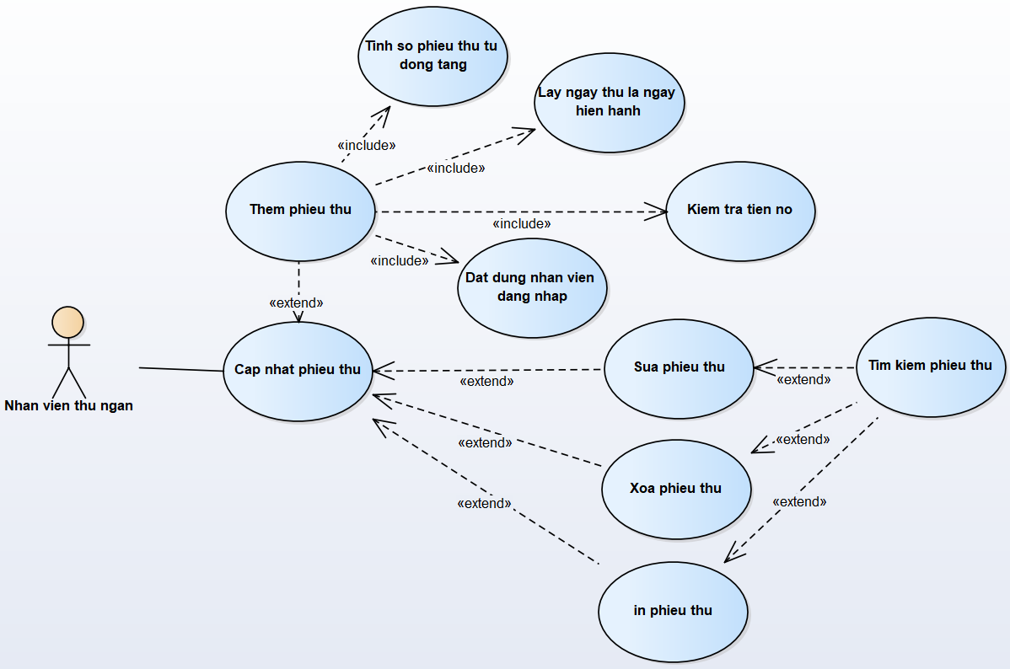

* + Đặc tả

|  |  |  |  |
| --- | --- | --- | --- |
| **Name** | Thêm phiếu thu tiền | **Code** | UC01 |
| **Description** | Cho phép Actor thêm phiếu thu tiền | | |
| **Actor** | Admin, nhân viên thu ngân | **Trigger** | Actor nhấn nút **[Thêm phiếu]** |
| **Pre-condition** | Actor đã đăng nhập vào hệ thống  Có thông tin khách hàng và thông tin xe | | |
| **Post condition** | Thêm phiếu thu tiền thành công | | |

* **Activities**

|  |  |  |  |
| --- | --- | --- | --- |
| **Actor** | | **System** | |
| **Main Flow: Lập phiếu thu tiền thành công** | | | |
| 1 | Từ màn hình view Lập phiếu thu tiền, nhấn **[Thêm phiếu]** |  |  |
|  |  | 2 | Hiển thị màn hình thêm phiếu thu tiền |
| 3 | * Điền và chọn đầy đủ thông tin phiếu, nhấn **[Xác nhận]**, nếu có lỗi, chuyển sang **Exception Flow 1** * Nếu không tạo phiếu, nhấn **[Quay lại]** chuyển sang **Alternative Flow 1** |  |  |
|  |  | 4 | Thêm thông tin phụ tùng vào danh sách |
| 5 | * Nhấn **[Save]** để tạo phiếu thu tiền. * Nếu không tạo, nhấn [**Quay về]** và chuyển sang **Alternative Flow 1** |  |  |
|  |  | 6 | Tạo mới phiếu thu tiền thành công, thêm vào danh sách và quay về màn hình lập phiếu thu tiền |
| **Exception Flow 1: Lỗi khi nhấn [Xác nhận]** | | | |
| 6 | Điền lại đầy đủ thông tin chi tiết, đặc biệt là số tiền thu, nhấn **[Xác nhận]** |  |  |
|  |  | 7 | Tạo mới phiếu thu tiền thành công, thêm vào danh sách và quay về màn hình lập phiếu thu tiền |
| **Alternative Flow 1: Không tạo phiếu** | | | |
|  |  | 6 | Quay về màn hình lập phiếu thu tiền |

|  |  |  |  |
| --- | --- | --- | --- |
| **Name** | Sửa phiếu thu tiền | **Code** | UC02 |
| **Description** | Cho phép Actor sửa phiếu thu tiền | | |
| **Actor** | Admin, Nhân viên tiếp nhận | **Trigger** | Actor nhấn nút **[Sửa]** |
| **Pre-condition** | Actor đã đăng nhập vào hệ thống  Đã có danh sách các phiếu thu | | |
| **Post condition** | Sửa phiếu thu tiền thành công | | |

* **Activities**

|  |  |  |  |
| --- | --- | --- | --- |
| **Actor** | | **System** | |
| **Main Flow: Sửa phiếu thu tiền thành công** | | | |
| 1 | Từ màn hình view Lập phiếu thu tiền, nhấn **[Sửa]** |  |  |
|  |  | 2 | Hiển thị màn hình sửa phiếu thu tiền |
| 3 | Sửa lại thông tin cần thiết cho phiếu   * Nếu xác nhận sửa, điền thông tin cần sửa và nhấn **[Xác nhận]** * Nếu không sửa, nhấn **[Quay về]** và chuyển sang  **Alternative Flow 1** |  |  |
|  |  | 4 | Lưu thông tin đã sửa và quay về màn hình Lập phiếu thu tiền |
| **Alternative Flow 1: Không sửa phiếu thu tiền** | | | |
|  |  | 4 | Quay về màn hình Lập phiếu thu tiền |

|  |  |  |  |
| --- | --- | --- | --- |
| **Name** | Xóa phiếu thu tiền | **Code** | UC03 |
| **Description** | Cho phép Actor xóa phiếu thu tiền | | |
| **Actor** | Admin, Nhân viên tiếp nhận | **Trigger** | Actor nhấn nút **[Xóa]** |
| **Pre-condition** | Actor đã đăng nhập vào hệ thống  Đã có danh sách các phiếu | | |
| **Post condition** | Xóa phiếu thu tiền thành công | | |

* **Activities**

|  |  |  |  |
| --- | --- | --- | --- |
| **Actor** | | **System** | |
| **Main Flow: Xóa phiếu thu tiền thành công** | | | |
| 1 | Từ màn hình view Lập phiếu thu tiền, nhấn **[Xóa]** |  |  |
|  |  | 2 | Hiển thị thông báo xác nhận xóa phiểu thu tiền “Bạn chắc chứ? Bạn muốn xóa Phiếu thu tiền này?” |
| 3 | Nếu người dùng muốn xóa, nhấn **[Confirm]**  Nếu người dùng không muốn xóa, nhấn **[Cancel]** và chuyển sang **Alternative Flow 1** |  |  |
|  |  | 4 | Xóa phiếu thành công và quay về màn hình lập phiếu thu tiền |
| **Alternative Flow 1: Không xóa phiếu** | | | |
|  |  | 4 | Quay về màn hình lập phiếu thu tiền |

|  |  |  |  |
| --- | --- | --- | --- |
| **Name** | Tìm kiếm phiếu thu | **Code** | UC04 |
| **Description** | Cho phép Actor tra cứu phiếu | | |
| **Actor** | Admin, Nhân viên tiếp nhận | **Trigger** | Actor nhấn nút **[Tìm kiếm]** |
| **Pre-condition** | Actor đã đăng nhập vào hệ thống | | |
| **Post condition** | Hiển thị thông tin cần tra cứu | | |

* **Activities**

|  |  |  |  |
| --- | --- | --- | --- |
| **Actor** | | **System** | |
| **Main Flow: Tìm kiếm thông tin thành công** | | | |
| 1 | Từ màn hình view lập phiếu thu tiền, nhập thông tin tên chủ xe cần tìm vào khung tìm kiếm và nhấn **[Tìm kiếm]** |  |  |
|  |  | 2 | Hiển thị thông tin cần tra cứu |

* Tiếp nhận xe
  + Mô hình

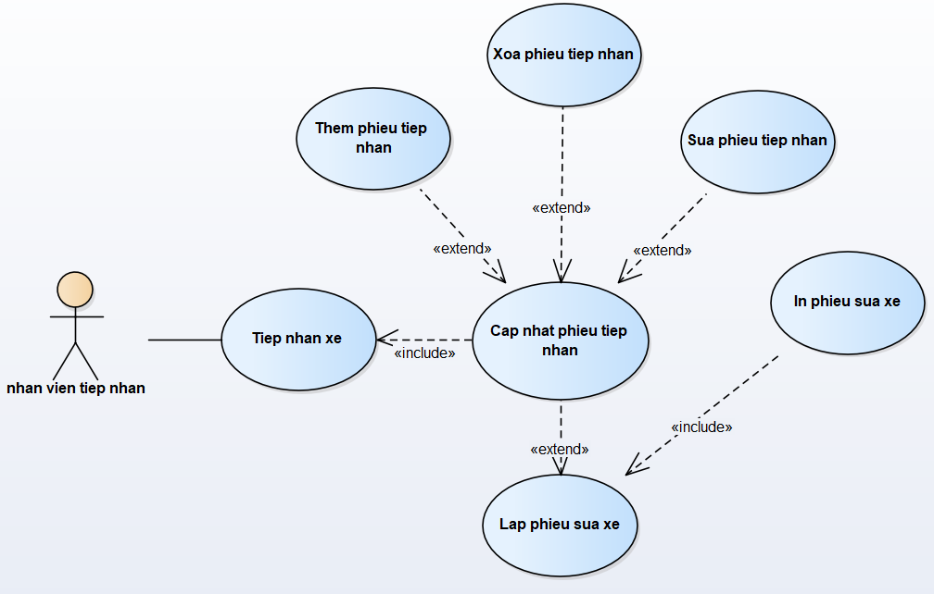

* + Đặc tả

|  |  |  |  |
| --- | --- | --- | --- |
| **Name** | Thêm phiếu tiếp nhận | **Code** | UC01 |
| **Description** | Cho phép Actor thêm phiếu tiếp nhận | | |
| **Actor** | Admin, nhân viên thu ngân | **Trigger** | Actor nhấn nút **[Phiếu mới]** |
| **Pre-condition** | Actor đã đăng nhập vào hệ thống | | |
| **Post condition** | Thêm phiếu tiếp nhận thành công | | |

* **Activities**

|  |  |  |  |
| --- | --- | --- | --- |
| **Actor** | | **System** | |
| **Main Flow: Lập phiếu tiếp nhận thành công** | | | |
| 1 | Từ màn hình view Tiếp nhận xe, nhấn **[Phiếu mới]** |  |  |
|  |  | 2 | Hiển thị màn hình thêm phiếu tiếp nhận |
| 3 | Nếu muốn tạo phiếu tiếp nhận, chọn ngày và chủ xe, nhấn **[Xác nhận]**. Nếu thêm chủ xe mới, chuyển sang **Alternative Flow 1**  Nếu không tạo, nhấn **[Quay lại]** và chuyển sang **Alternative Flow 2** |  |  |
|  |  | 4 | Thêm phiếu tiếp nhận vào danh sách và quay về màn hình Tiếp nhận xe |
| **Alternative Flow 1: Thêm chủ xe mới** | | | |
| 4 | Từ màn hình Thêm phiếu tiếp nhận, nhấn **[Add new]** |  |  |
|  |  | 5 | Hiển thị màn hình thêm mới chủ xe |
| 6 | Điền các thông tin cần thiết và nhấn **[Save]**  Nếu không muốn thêm, nhấn **[Close]** để quay về màn hình thêm mới phiếu tiếp nhận |  |  |
|  |  | 7 | Thêm chủ xe mới và quay về màn hình thêm phiếu tiếp nhận |
| **Alternative Flow 2: Không tạo phiếu** | | | |
|  |  | 4 | Quay về màn hình tiếp nhận xe |

|  |  |  |  |
| --- | --- | --- | --- |
| **Name** | Sửa phiếu tiếp nhận | **Code** | UC02 |
| **Description** | Cho phép Actor sửa phiếu tiếp nhận | | |
| **Actor** | Admin, Nhân viên tiếp nhận | **Trigger** | Actor nhấn nút **[Sửa]** |
| **Pre-condition** | Actor đã đăng nhập vào hệ thống  Đã có danh sách các phiếu tiếp nhận | | |
| **Post condition** | Sửa phiếu tiếp nhận thành công | | |

* **Activities**

|  |  |  |  |
| --- | --- | --- | --- |
| **Actor** | | **System** | |
| **Main Flow: Sửa phiếu tiếp nhận thành công** | | | |
| 1 | Từ màn hình view Tiếp nhận xe, nhấn **[Sửa]** |  |  |
|  |  | 2 | Hiển thị màn hình sửa phiếu tiếp nhận |
| 3 | Sửa lại thông tin cần thiết cho phiếu   * Nếu xác nhận sửa, điền thông tin cần sửa và nhấn **[Xác nhận]** * Nếu không sửa, nhấn **[Quay lại]** và chuyển sang  **Alternative Flow 1** |  |  |
|  |  | 4 | Lưu thông tin đã sửa và quay về màn hình tiếp nhận xe |
| **Alternative Flow 1: Không sửa phiếu tiếp nhận** | | | |
|  |  | 4 | Quay về màn hình tiếp nhận xe |

|  |  |  |  |
| --- | --- | --- | --- |
| **Name** | Xóa phiếu tiếp nhận | **Code** | UC03 |
| **Description** | Cho phép Actor xóa phiếu tiếp nhận | | |
| **Actor** | Admin, Nhân viên tiếp nhận | **Trigger** | Actor nhấn nút **[Xóa]** |
| **Pre-condition** | Actor đã đăng nhập vào hệ thống  Đã có danh sách các phiếu | | |
| **Post condition** | Xóa phiếu tiếp nhận thành công | | |

* **Activities**

|  |  |  |  |
| --- | --- | --- | --- |
| **Actor** | | **System** | |
| **Main Flow: Xóa phiếu tiếp nhận thành công** | | | |
| 1 | Từ màn hình view Lập phiếu tiếp nhận, nhấn **[Xóa]** |  |  |
|  |  | 2 | Hiển thị thông báo xác nhận xóa phiểu tiếp nhận “Bạn chắc chứ? Bạn muốn xóa Phiếu tiếp nhận này không?” |
| 3 | Nếu người dùng muốn xóa, nhấn **[Confirm]**  Nếu người dùng không muốn xóa, nhấn **[Cancel]** và chuyển sang **Alternative Flow 1** |  |  |
|  |  | 4 | Xóa phiếu thành công và quay về màn hình tiếp nhận xe |
| **Alternative Flow 1: Không xóa phiếu** | | | |
|  |  | 4 | Quay về màn hình tiếp nhận xe |

|  |  |  |  |
| --- | --- | --- | --- |
| **Name** | Tìm kiếm phiếu tiếp nhận | **Code** | UC04 |
| **Description** | Cho phép Actor tra cứu phiếu | | |
| **Actor** | Admin, Nhân viên tiếp nhận | **Trigger** | Actor nhấn nút **[Tìm kiếm]** |
| **Pre-condition** | Actor đã đăng nhập vào hệ thống | | |
| **Post condition** | Hiển thị thông tin cần tra cứu | | |

* **Activities**

|  |  |  |  |
| --- | --- | --- | --- |
| **Actor** | | **System** | |
| **Main Flow: Tìm kiếm thông tin thành công** | | | |
| 1 | Từ màn hình view tiếp nhận xe, nhập thông tin tên chủ xe cần tìm vào khung tìm kiếm và nhấn **[Tìm kiếm]** |  |  |
|  |  | 2 | Hiển thị thông tin cần tra cứu |

* Vật tư phụ tùng
  + Mô hình

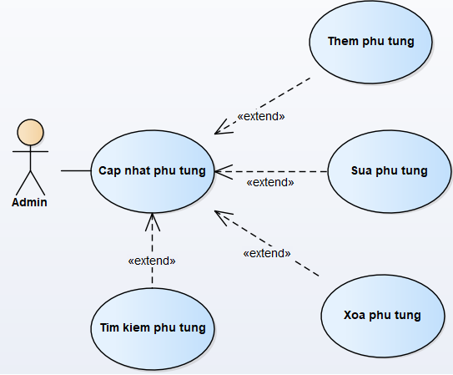

* + Đặc tả

|  |  |  |  |
| --- | --- | --- | --- |
| **Name** | Thêm phụ tùng | **Code** | UC01 |
| **Description** | Cho phép Actor thêm phụ tùng | | |
| **Actor** | Admin | **Trigger** | Actor nhấn nút **[Thêm mới]** |
| **Pre-condition** | Actor đã đăng nhập vào hệ thống | | |
| **Post condition** | Thêm phụ tùng thành công | | |

* **Activities**

|  |  |  |  |
| --- | --- | --- | --- |
| **Actor** | | **System** | |
| **Main Flow: Thêm phụ tùng thành công** | | | |
| 1 | Từ màn hình view quản lý phụ tùng, nhấn **[Thêm mới]** |  |  |
|  |  | 2 | Hiển thị màn hình thêm phụ tùng |
| 3 | * Điền và chọn đầy đủ thông tin phụ tùng, nhấn **[Xác nhận]**, nếu có lỗi, chuyển sang **Exception Flow 1** * Nếu không tạo phụ tùng, nhấn **[Quay lại]** chuyển sang **Alternative Flow 1** |  |  |
|  |  | 5 | Tạo mới phụ tùng thành công, thêm vào danh sách và quay về màn hình quản lý phụ tùng |
| **Exception Flow 1: Lỗi khi nhấn [Xác nhận]** | | | |
| 4 | Điền lại đầy đủ thông tin và nhấn **[Xác nhận]** |  |  |
|  |  | 5 | Tạo mới phụ tùng thành công, thêm vào danh sách và quay về màn hình quản lý phụ tùng |
| **Alternative Flow 1: Không tạo phụ tùng** | | | |
|  |  | 4 | Quay về màn hình quản lý phụ tùng |

|  |  |  |  |
| --- | --- | --- | --- |
| **Name** | Sửa phụ tùng | **Code** | UC02 |
| **Description** | Cho phép Actor sửa thông tin phụ tùng | | |
| **Actor** | Admin | **Trigger** | Actor nhấn nút **[Sửa]** |
| **Pre-condition** | Actor đã đăng nhập vào hệ thống  Đã có danh sách các phụ tùng | | |
| **Post condition** | Sửa thông tin phụ tùng thành công | | |

* **Activities**

|  |  |  |  |
| --- | --- | --- | --- |
| **Actor** | | **System** | |
| **Main Flow: Sửa phụ tùng thành công** | | | |
| 1 | Từ màn hình view Quản lý phụ tùng, nhấn **[Sửa]** |  |  |
|  |  | 2 | Hiển thị màn hình sửa phụ tùng |
| 3 | Sửa lại thông tin cần thiết cho phụ tùng   * Nếu xác nhận sửa, điền các thông tin và nhấn **[Xác nhận]** * Nếu không sửa, nhấn **[Quay lại]** và chuyển sang  **Alternative Flow 1** |  |  |
|  |  | 4 | Lưu thông tin đã sửa và quay về màn hình quản lý phụ tùng |
| **Alternative Flow 1: Không sửa phụ tùng** | | | |
|  |  | 4 | Quay về màn hình quản lý phụ tùng |

|  |  |  |  |
| --- | --- | --- | --- |
| **Name** | Xóa phụ tùng | **Code** | UC03 |
| **Description** | Cho phép Actor xóa phụ tùng | | |
| **Actor** | Admin | **Trigger** | Actor nhấn nút **[Xóa]** |
| **Pre-condition** | Actor đã đăng nhập vào hệ thống  Đã có danh sách các phụ tùng | | |
| **Post condition** | Xóa phụ tùng thành công | | |

* **Activities**

|  |  |  |  |
| --- | --- | --- | --- |
| **Actor** | | **System** | |
| **Main Flow: Xóa phụ tùng thành công** | | | |
| 1 | Từ màn hình view quản lý phụ tùng, nhấn **[Xóa]** |  |  |
|  |  | 2 | Hiển thị màn hình xóa phụ tùng |
| 3 | Nếu người dùng muốn xóa, nhấn **[Xác nhận]**  Nếu người dùng không muốn xóa, nhấn **[Quay lại]** và chuyển sang **Alternative Flow 1** |  |  |
|  |  | 4 | Xóa phiếu thành công và quay về màn hình quản lý phụ tùng |
| **Alternative Flow 1: Không xóa phụ tùng** | | | |
|  |  | 4 | Quay về màn hình quản lý phụ tùng |

|  |  |  |  |
| --- | --- | --- | --- |
| **Name** | Tìm kiếm phụ tùng | **Code** | UC04 |
| **Description** | Cho phép Actor tìm kiếm phụ tùng | | |
| **Actor** | Admin | **Trigger** | Actor nhấn nút **[Tìm kiếm]** |
| **Pre-condition** | Actor đã đăng nhập vào hệ thống | | |
| **Post condition** | Hiển thị thông tin cần tra cứu | | |

* **Activities**

|  |  |  |  |
| --- | --- | --- | --- |
| **Actor** | | **System** | |
| **Main Flow: Tìm kiếm thông tin thành công** | | | |
| 1 | Từ màn hình view quản lý phụ tùng, nhập thông tin tên phụ tùng cần tìm vào khung tìm kiếm và nhấn **[Tìm kiếm]** |  |  |
|  |  | 2 | Hiển thị thông tin cần tra cứu |

* Quản lý hiệu xe
  + Mô hình

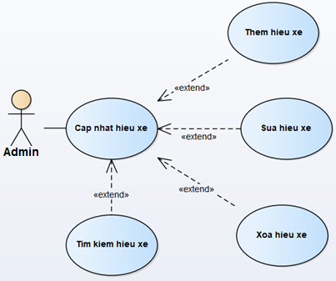

* + Đặc tả

|  |  |  |  |
| --- | --- | --- | --- |
| **Name** | Thêm hiệu xe | **Code** | UC01 |
| **Description** | Cho phép Actor thêm hiệu xe | | |
| **Actor** | Admin | **Trigger** | Actor nhấn nút **[Thêm mới]** |
| **Pre-condition** | Actor đã đăng nhập vào hệ thống | | |
| **Post condition** | Thêm hiệu xe thành công | | |

* **Activities**

|  |  |  |  |
| --- | --- | --- | --- |
| **Actor** | | **System** | |
| **Main Flow: Thêm hiệu xe thành công** | | | |
| 1 | Từ màn hình view quản lý hiệu xe, nhấn **[Thêm mới]** |  |  |
|  |  | 2 | Hiển thị màn hình thêm hiệu xe |
| 3 | * Điền và chọn đầy đủ thông tin, nhấn **[Xác nhận]**, nếu có lỗi, chuyển sang **Exception Flow 1** * Nếu không thêm hiệu xe, nhấn **[Quay lại]** chuyển sang **Alternative Flow 1** |  |  |
|  |  | 5 | Tạo mới hiệu xe thành công, thêm vào danh sách và quay về màn hình quản lý hiệu xe |
| **Exception Flow 1: Lỗi khi nhấn [Xác nhận]** | | | |
| 4 | Điền lại đầy đủ thông tin và nhấn **[Xác nhận]** |  |  |
|  |  | 5 | Tạo mới hiệu xe thành công, thêm vào danh sách và quay về màn hình quản lý hiệu xe |
| **Alternative Flow 1: Không tạo hiệu xe** | | | |
|  |  | 4 | Quay về màn hình quản lý hiệu xe |

|  |  |  |  |
| --- | --- | --- | --- |
| **Name** | Sửa hiệu xe | **Code** | UC02 |
| **Description** | Cho phép Actor sửa thông tin hiệu xe | | |
| **Actor** | Admin | **Trigger** | Actor nhấn nút **[Sửa]** |
| **Pre-condition** | Actor đã đăng nhập vào hệ thống  Đã có danh sách các hiệu xe | | |
| **Post condition** | Sửa thông tin hiệu xe thành công | | |

* **Activities**

|  |  |  |  |
| --- | --- | --- | --- |
| **Actor** | | **System** | |
| **Main Flow: Sửa hiệu xe thành công** | | | |
| 1 | Từ màn hình view Quản lý hiệu xe, nhấn **[Sửa]** |  |  |
|  |  | 2 | Hiển thị màn hình sửa hiệu xe |
| 3 | Sửa lại thông tin cần thiết cho hiệu xe   * Nếu xác nhận sửa, điền các thông tin và nhấn **[Xác nhận]** * Nếu không sửa, nhấn **[Quay lại]** và chuyển sang  **Alternative Flow 1** |  |  |
|  |  | 4 | Lưu thông tin đã sửa và quay về màn hình quản lý hiệu xe |
| **Alternative Flow 1: Không sửa hiệu xe** | | | |
|  |  | 4 | Quay về màn hình quản lý hiệu xe |

|  |  |  |  |
| --- | --- | --- | --- |
| **Name** | Xóa hiệu xe | **Code** | UC03 |
| **Description** | Cho phép Actor xóa hiệu xe | | |
| **Actor** | Admin | **Trigger** | Actor nhấn nút **[Xóa]** |
| **Pre-condition** | Actor đã đăng nhập vào hệ thống  Đã có danh sách các hiệu xe | | |
| **Post condition** | Xóa hiệu xe thành công | | |

* **Activities**

|  |  |  |  |
| --- | --- | --- | --- |
| **Actor** | | **System** | |
| **Main Flow: Xóa hiệu xe thành công** | | | |
| 1 | Từ màn hình view quản lý hiệu xe, nhấn **[Xóa]** |  |  |
|  |  | 2 | Hiển thị màn hình xóa hiệu xe |
| 3 | Nếu người dùng muốn xóa, nhấn **[Xác nhận]**  Nếu người dùng không muốn xóa, nhấn **[Quay lại]** và chuyển sang **Alternative Flow 1** |  |  |
|  |  | 4 | Xóa phiếu thành công và quay về màn hình quản lý hiệu xe |
| **Alternative Flow 1: Không xóa** **hiệu xe** | | | |
|  |  | 4 | Quay về màn hình quản lý hiệu xe |

|  |  |  |  |
| --- | --- | --- | --- |
| **Name** | Tìm kiếm hiệu xe | **Code** | UC04 |
| **Description** | Cho phép Actor tìm kiếm hiệu xe | | |
| **Actor** | Admin | **Trigger** | Actor nhấn nút **[Tìm kiếm]** |
| **Pre-condition** | Actor đã đăng nhập vào hệ thống | | |
| **Post condition** | Hiển thị thông tin cần tra cứu | | |

* **Activities**

|  |  |  |  |
| --- | --- | --- | --- |
| **Actor** | | **System** | |
| **Main Flow: Tìm kiếm thông tin thành công** | | | |
| 1 | Từ màn hình view quản lý hiệu xe, nhập thông tin tên hiệu xe cần tìm vào khung tìm kiếm và nhấn **[Tìm kiếm]** |  |  |
|  |  | 2 | Hiển thị thông tin cần tra cứu |

* Quản lý tiền công
  + Mô hình

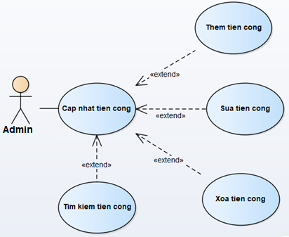

* + Đặc tả

|  |  |  |  |
| --- | --- | --- | --- |
| **Name** | Thêm tiền công | **Code** | UC01 |
| **Description** | Cho phép Actor thêm tiền công | | |
| **Actor** | Admin | **Trigger** | Actor nhấn nút **[Thêm mới]** |
| **Pre-condition** | Actor đã đăng nhập vào hệ thống | | |
| **Post condition** | Thêm tiền công thành công | | |

* **Activities**

|  |  |  |  |
| --- | --- | --- | --- |
| **Actor** | | **System** | |
| **Main Flow: Thêm tiền công thành công** | | | |
| 1 | Từ màn hình view quản lý tiền công, nhấn **[Thêm mới]** |  |  |
|  |  | 2 | Hiển thị màn hình thêm tiền công |
| 3 | * Điền và chọn đầy đủ thông tin, nhấn **[Xác nhận]**, nếu có lỗi, chuyển sang **Exception Flow 1** * Nếu không thêm tiền công, nhấn **[Quay lại]** chuyển sang **Alternative Flow 1** |  |  |
|  |  | 5 | Tạo mới tiền công thành công, thêm vào danh sách và quay về màn hình quản lý tiền công |
| **Exception Flow 1: Lỗi khi nhấn [Xác nhận]** | | | |
| 4 | Điền lại đầy đủ thông tin và nhấn **[Xác nhận]** |  |  |
|  |  | 5 | Tạo mới tiền công thành công, thêm vào danh sách và quay về màn hình quản lý tiền công |
| **Alternative Flow 1: Không tạo tiền công** | | | |
|  |  | 4 | Quay về màn hình quản lý tiền công |

|  |  |  |  |
| --- | --- | --- | --- |
| **Name** | Sửa tiền công | **Code** | UC02 |
| **Description** | Cho phép Actor sửa thông tin tiền công | | |
| **Actor** | Admin | **Trigger** | Actor nhấn nút **[Sửa]** |
| **Pre-condition** | Actor đã đăng nhập vào hệ thống  Đã có danh sách các tiền công | | |
| **Post condition** | Sửa thông tin tiền công thành công | | |

* **Activities**

|  |  |  |  |
| --- | --- | --- | --- |
| **Actor** | | **System** | |
| **Main Flow: Sửa tiền công thành công** | | | |
| 1 | Từ màn hình view Quản lý tiền công, nhấn **[Sửa]** |  |  |
|  |  | 2 | Hiển thị màn hình sửa tiền công |
| 3 | Sửa lại thông tin cần thiết cho tiền công   * Nếu xác nhận sửa, điền các thông tin và nhấn **[Xác nhận]** * Nếu không sửa, nhấn **[Quay lại]** và chuyển sang  **Alternative Flow 1** |  |  |
|  |  | 4 | Lưu thông tin đã sửa và quay về màn hình quản lý tiền công |
| **Alternative Flow 1: Không sửa tiền công** | | | |
|  |  | 4 | Quay về màn hình quản lý tiền công |

|  |  |  |  |
| --- | --- | --- | --- |
| **Name** | Xóa tiền công | **Code** | UC03 |
| **Description** | Cho phép Actor xóa tiền công | | |
| **Actor** | Admin | **Trigger** | Actor nhấn nút **[Xóa]** |
| **Pre-condition** | Actor đã đăng nhập vào hệ thống  Đã có danh sách các tiền công | | |
| **Post condition** | Xóa tiền công thành công | | |

* **Activities**

|  |  |  |  |
| --- | --- | --- | --- |
| **Actor** | | **System** | |
| **Main Flow: Xóa tiền công thành công** | | | |
| 1 | Từ màn hình view quản lý tiền công nhấn **[Xóa]** |  |  |
|  |  | 2 | Hiển thị màn hình xóa tiền công |
| 3 | Nếu người dùng muốn xóa, nhấn **[Xác nhận]**  Nếu người dùng không muốn xóa, nhấn **[Quay lại]** và chuyển sang **Alternative Flow 1** |  |  |
|  |  | 4 | Xóa phiếu thành công và quay về màn hình quản lý tiền công |
| **Alternative Flow 1: Không xóa** **tiền công** | | | |
|  |  | 4 | Quay về màn hình quản lý tiền công |

|  |  |  |  |
| --- | --- | --- | --- |
| **Name** | Tìm kiếm tiền công | **Code** | UC04 |
| **Description** | Cho phép Actor tìm kiếm tiền công | | |
| **Actor** | Admin | **Trigger** | Actor nhấn nút **[Tìm kiếm]** |
| **Pre-condition** | Actor đã đăng nhập vào hệ thống | | |
| **Post condition** | Hiển thị thông tin cần tra cứu | | |

* **Activities**

|  |  |  |  |
| --- | --- | --- | --- |
| **Actor** | | **System** | |
| **Main Flow: Tìm kiếm thông tin thành công** | | | |
| 1 | Từ màn hình view quản lý tiền công, nhập thông tin tên tiền công cần tìm vào khung tìm kiếm và nhấn **[Tìm kiếm]** |  |  |
|  |  | 2 | Hiển thị thông tin cần tra cứu |

* + 1. Activity Diargram
* Tiếp nhận xe

Thêm phiếu tiếp nhận

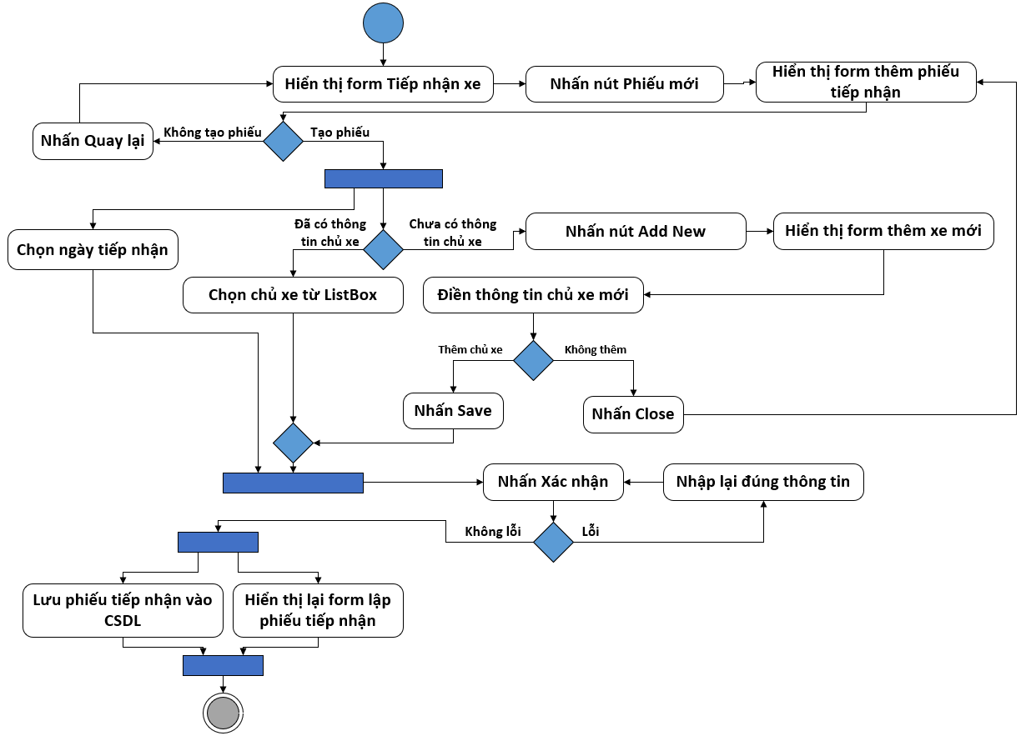

Sửa phiếu tiếp nhận

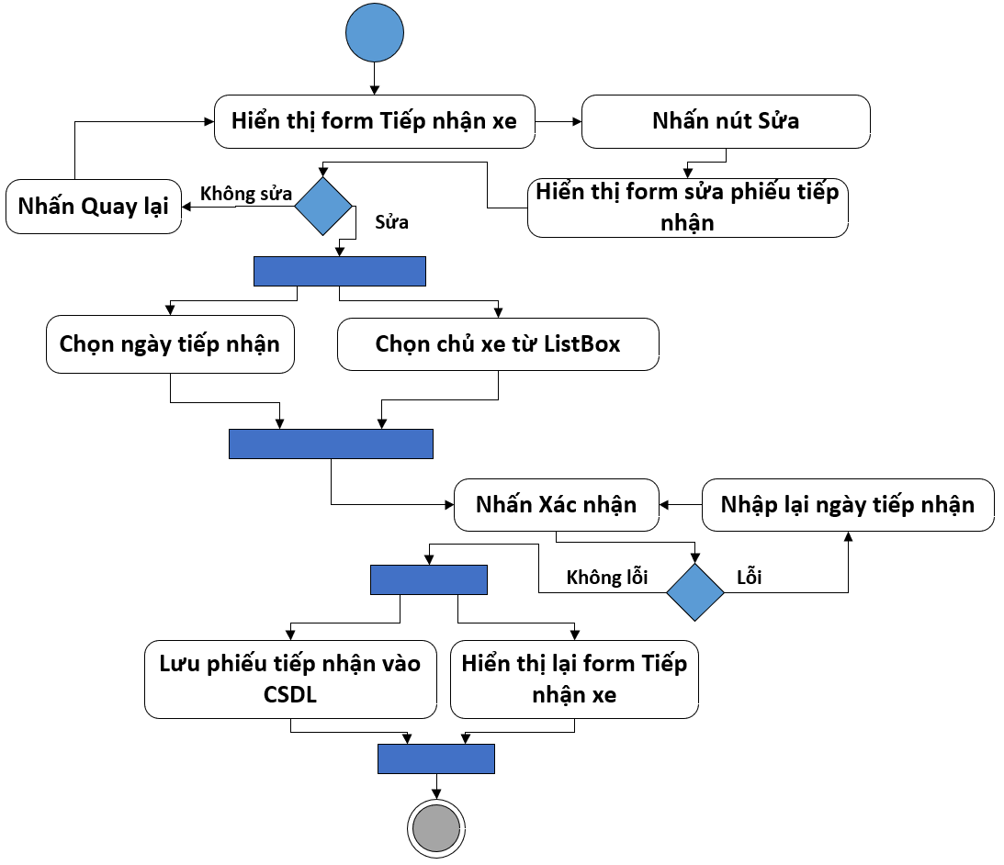

Xóa phiếu tiếp nhận

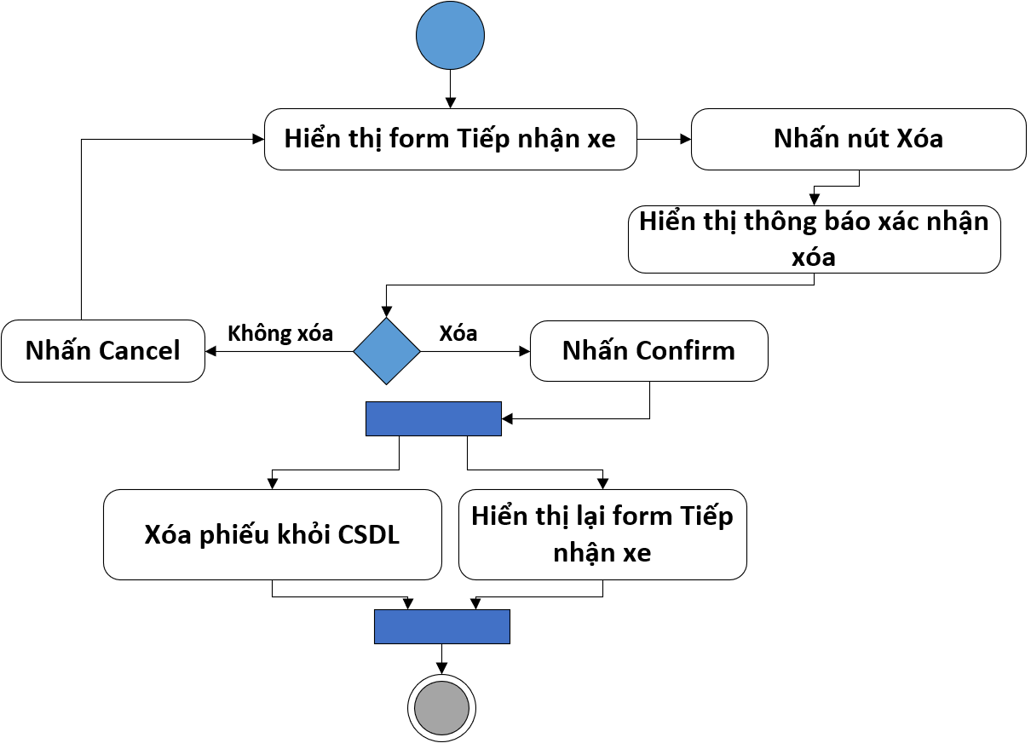

Tìm kiếm phiếu tiếp nhận

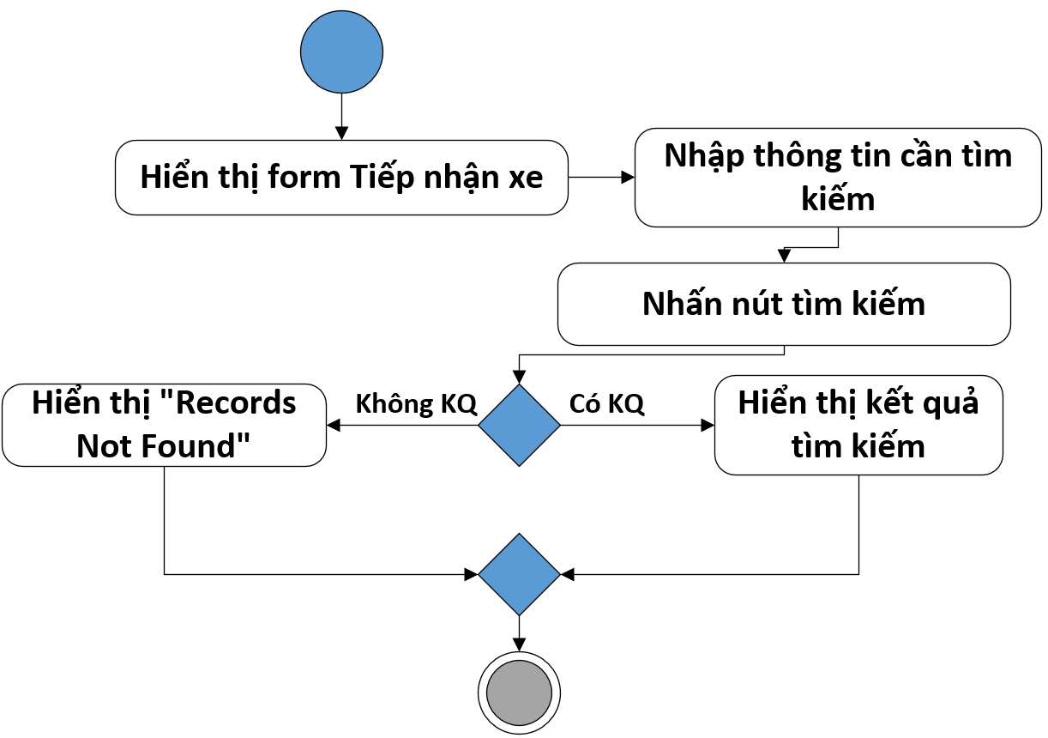

* Phiếu thu tiền

Thêm phiếu thu tiền

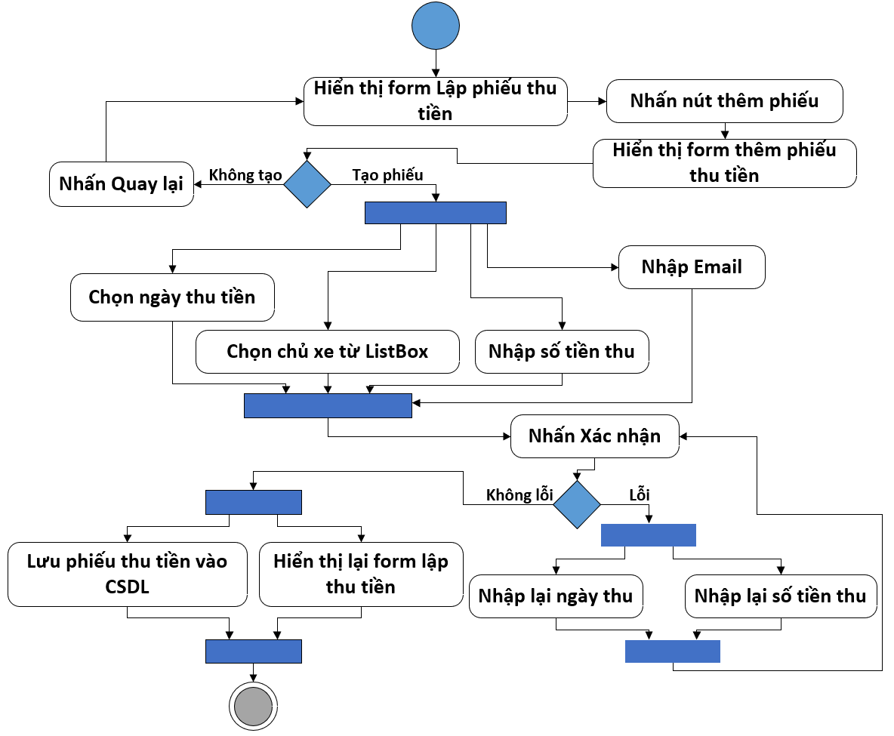

Sửa phiếu thu tiền

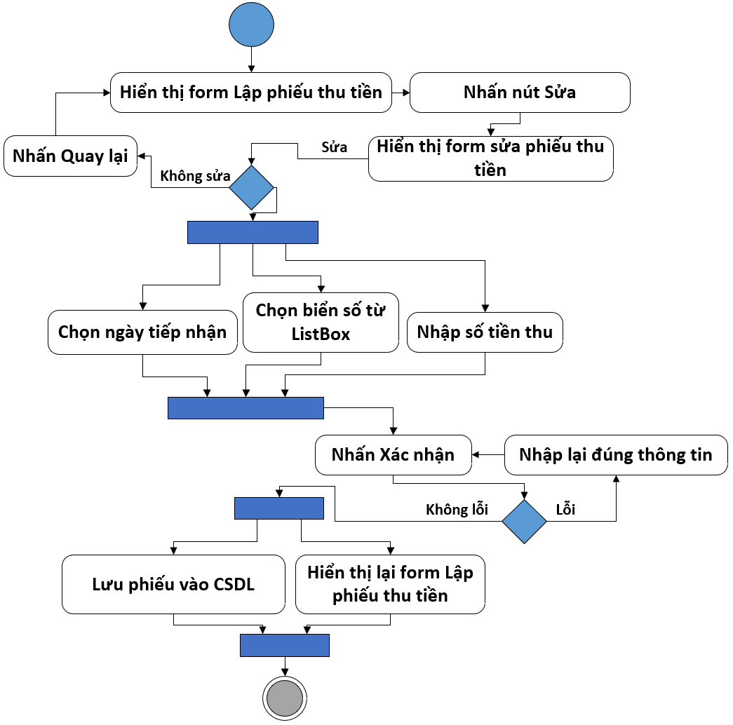

Xóa phiếu thu tiền

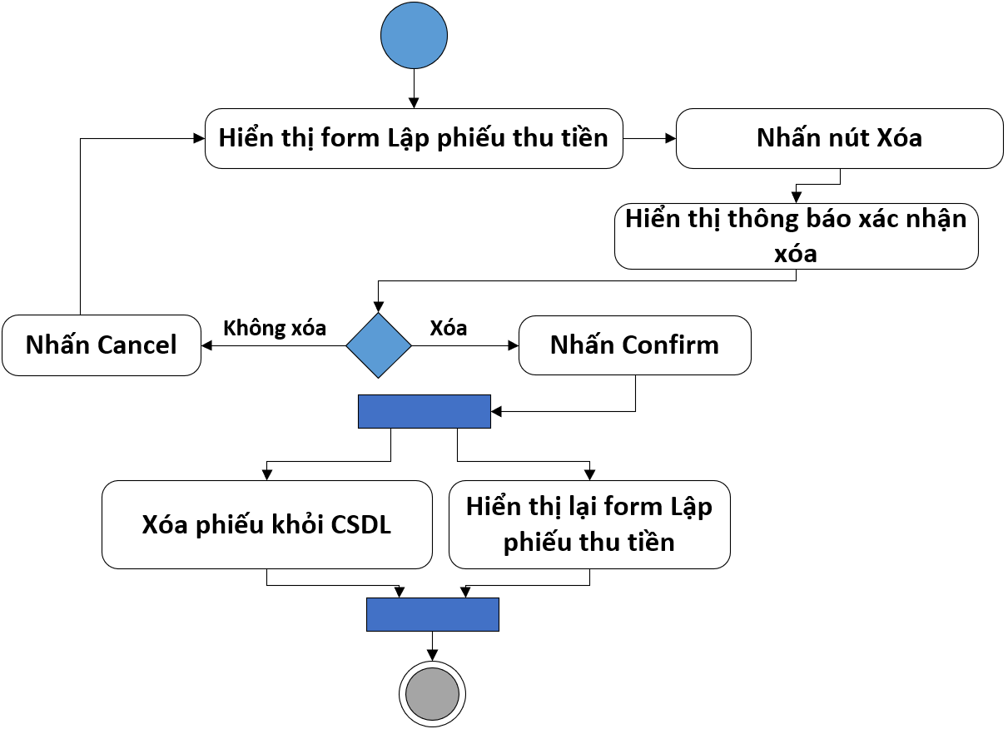

Tìm kiếm phiếu thu

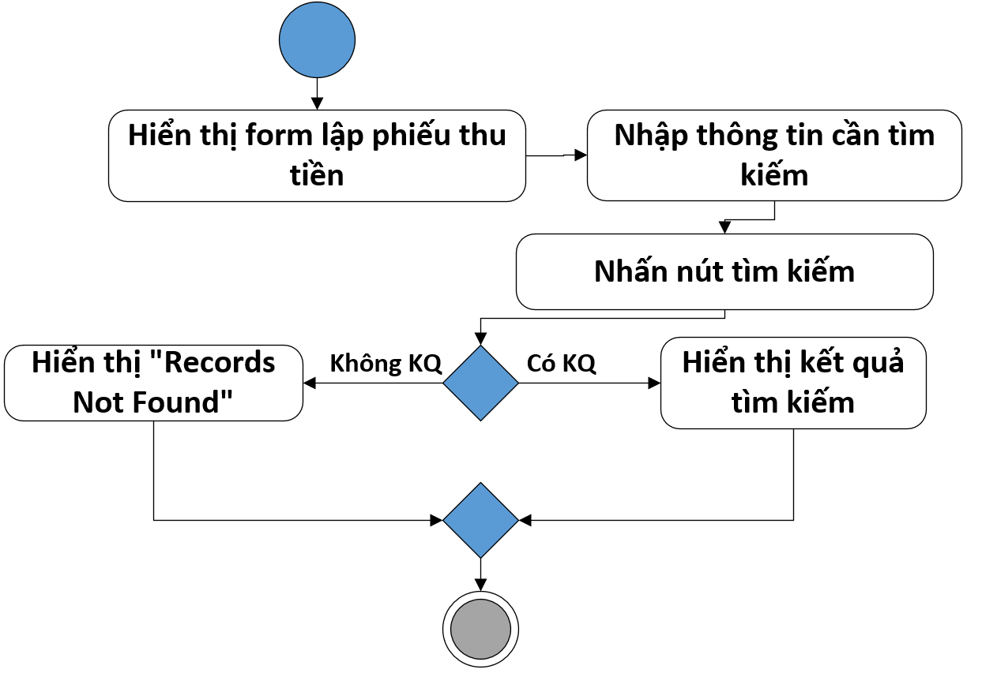

* Phiếu sửa chữa

Thêm phiếu sửa chữa



Sửa phiếu sửa chữa

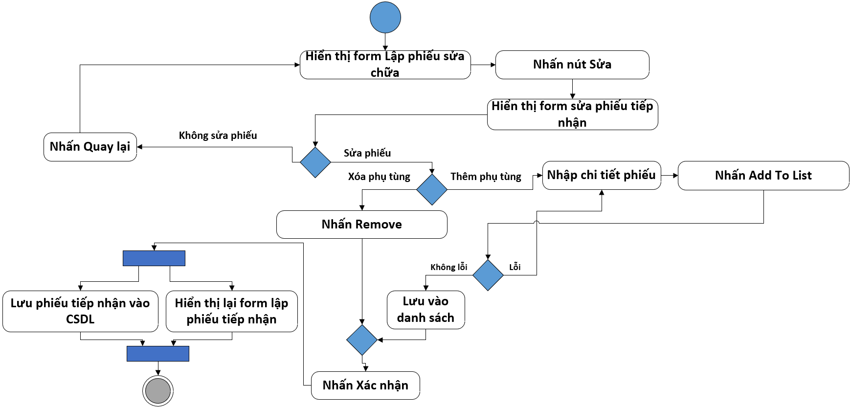

Xóa phiếu sửa chữa

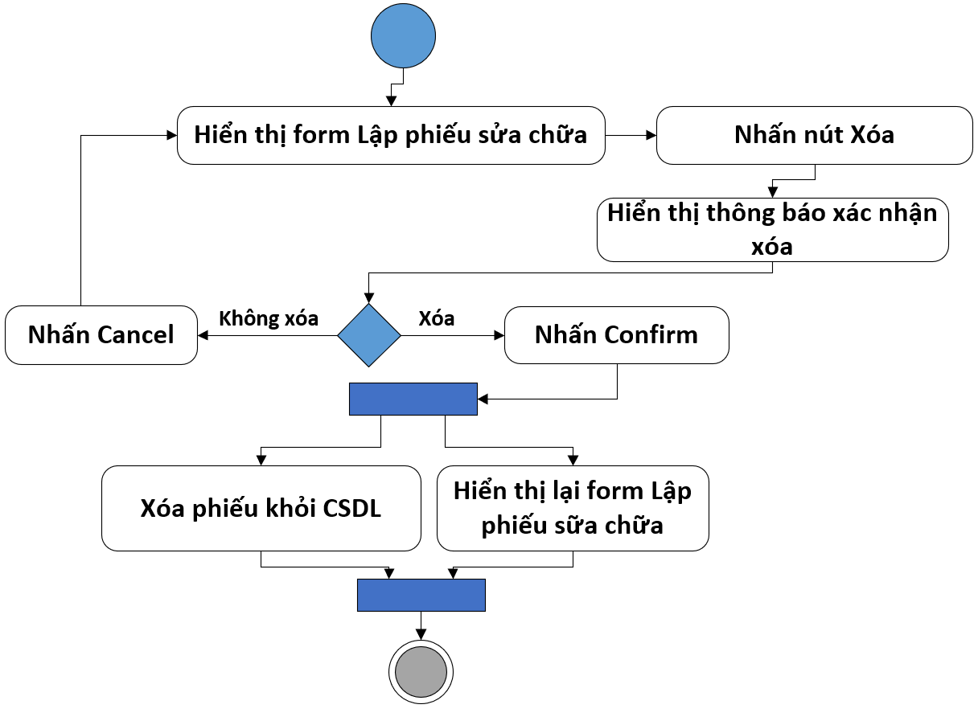

Tìm kiếm phiếu sửa chữa

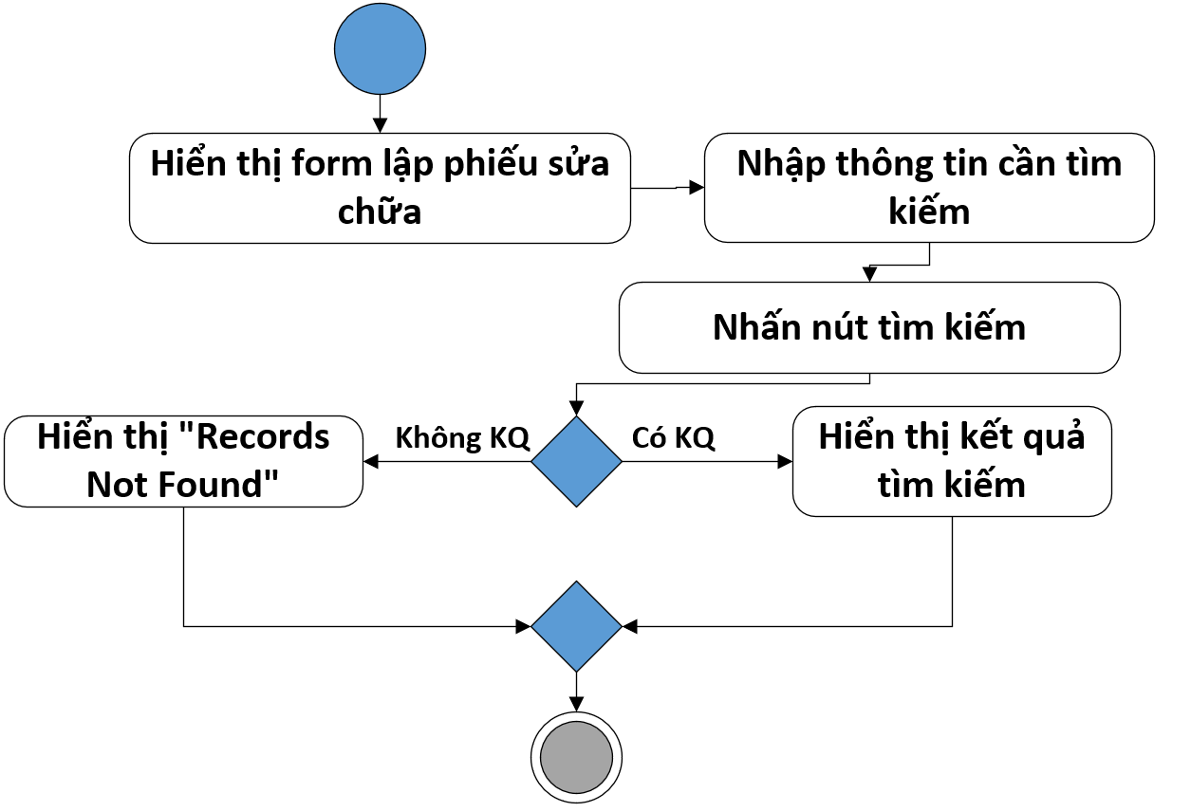

* Vật tư phụ tùng

Thêm phụ tùng

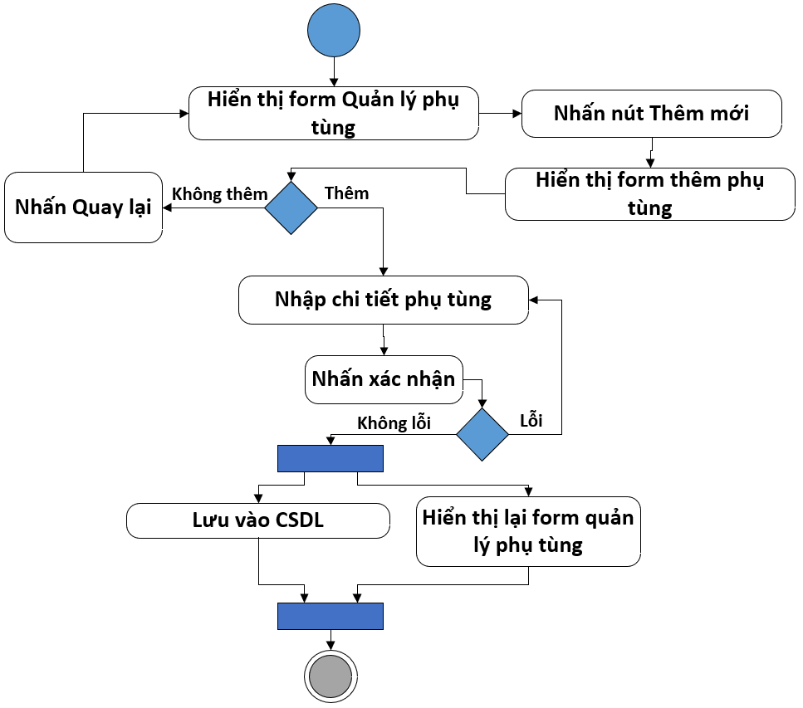

Sửa phụ tùng

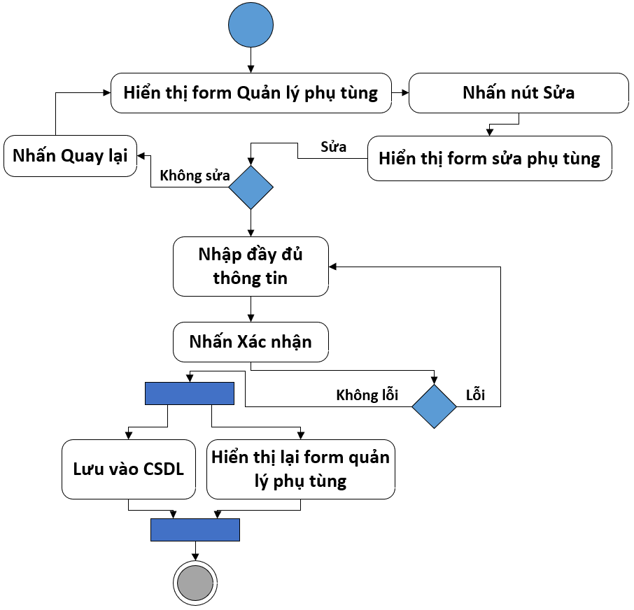

Xóa phụ tùng

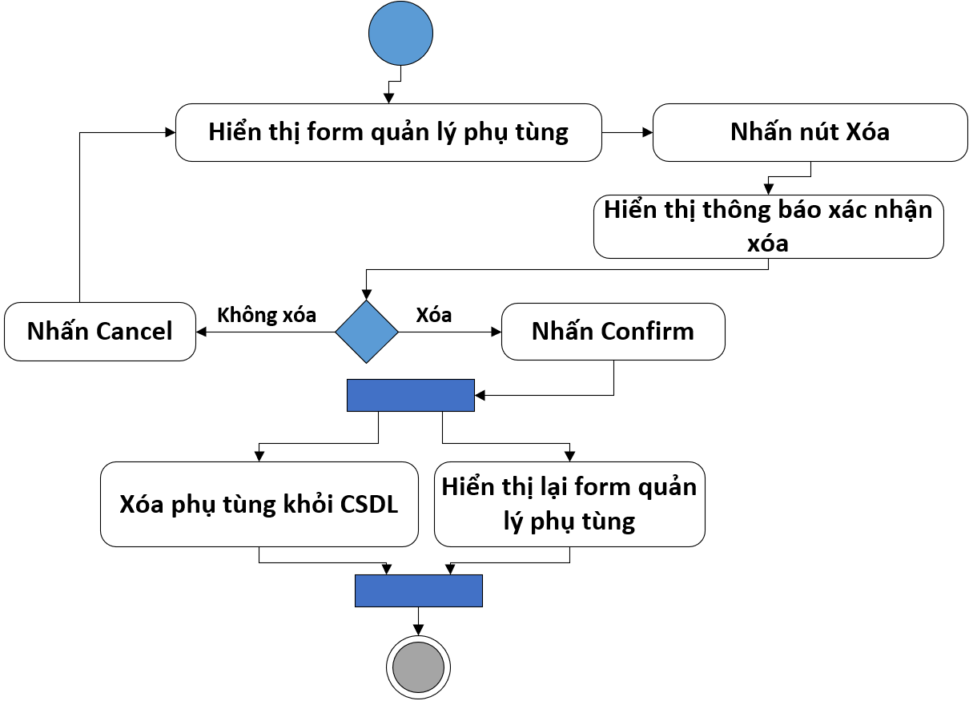

Tìm kiếm phụ tùng

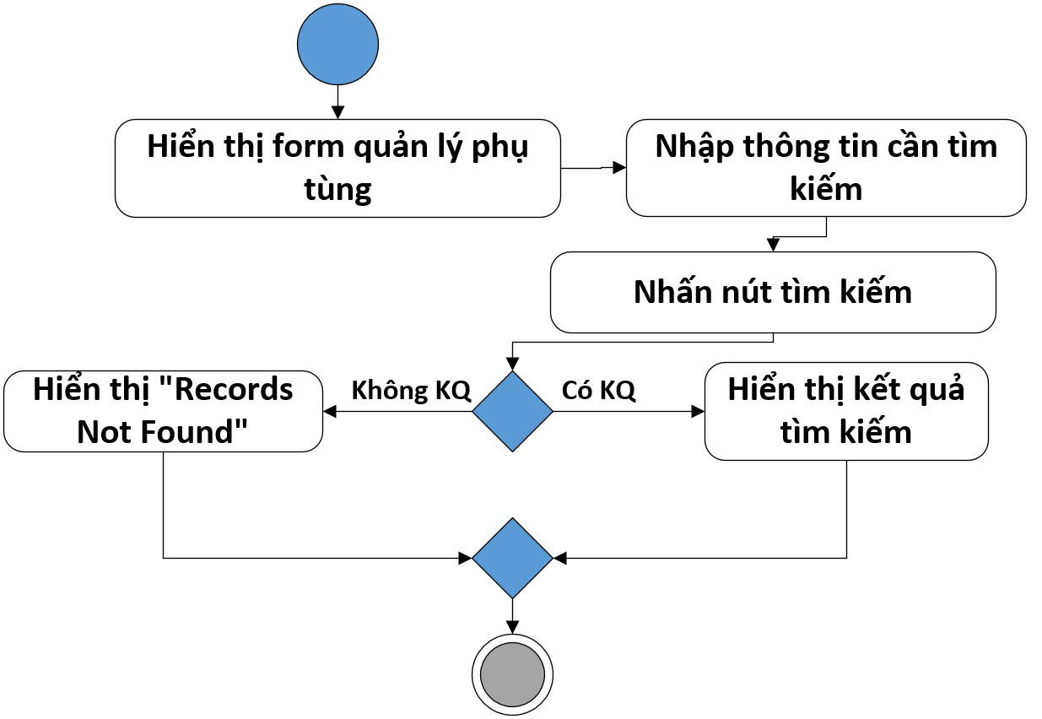

* Báo cáo tháng

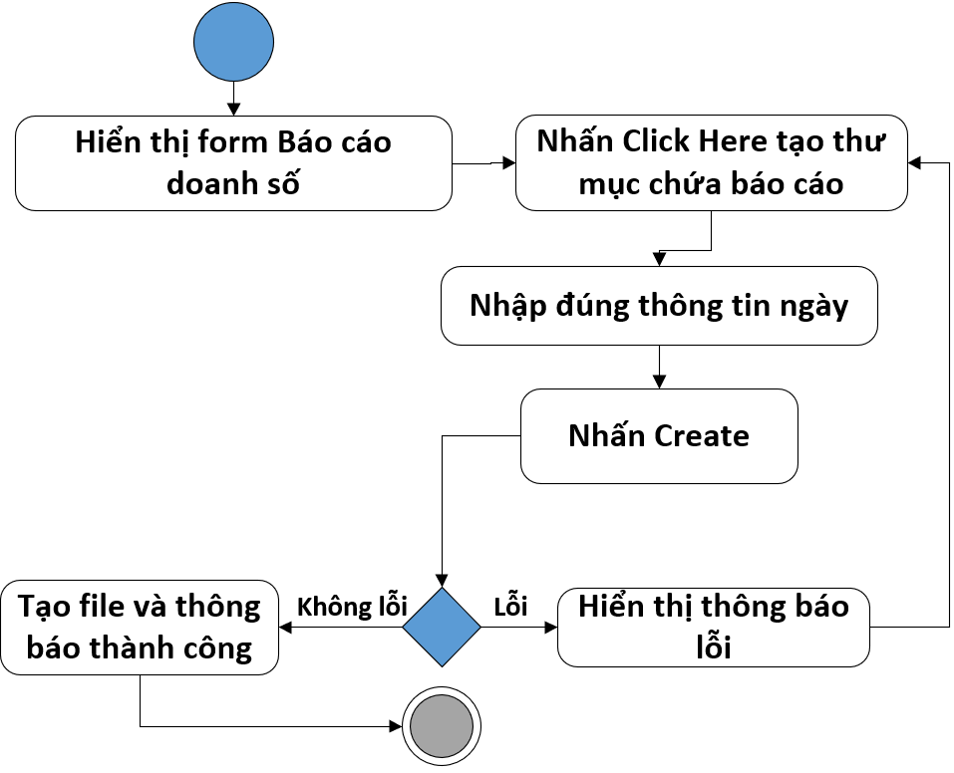

* Quản lý hiệu xe

Thêm hiệu xe

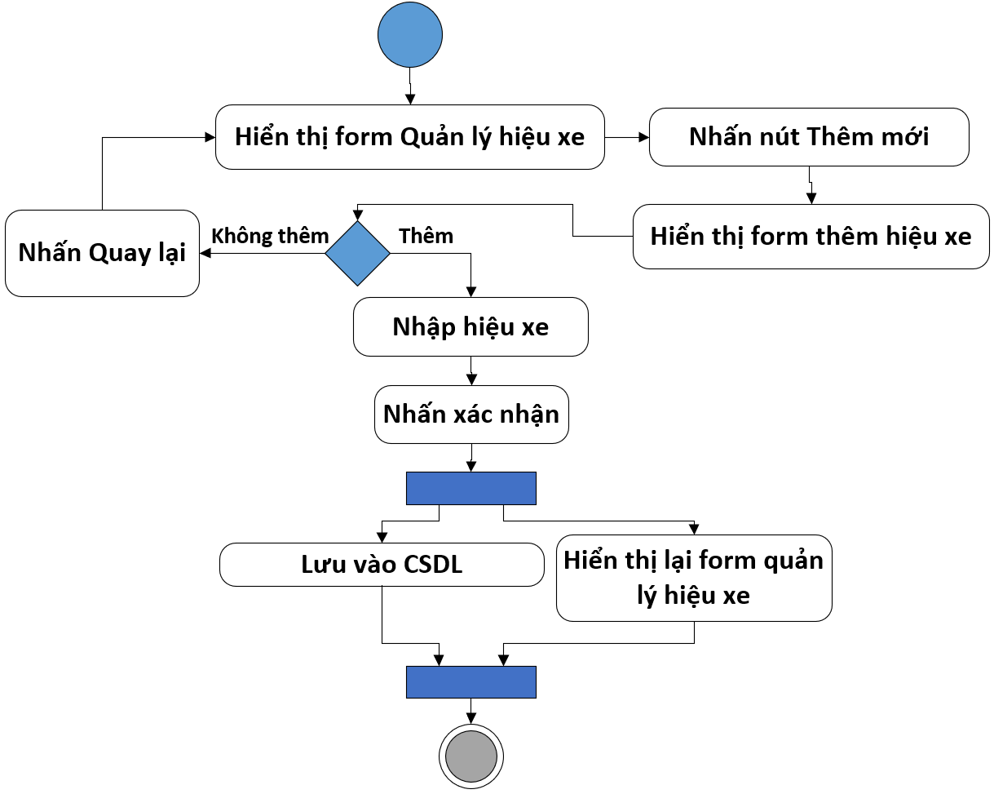

Sửa hiệu xe

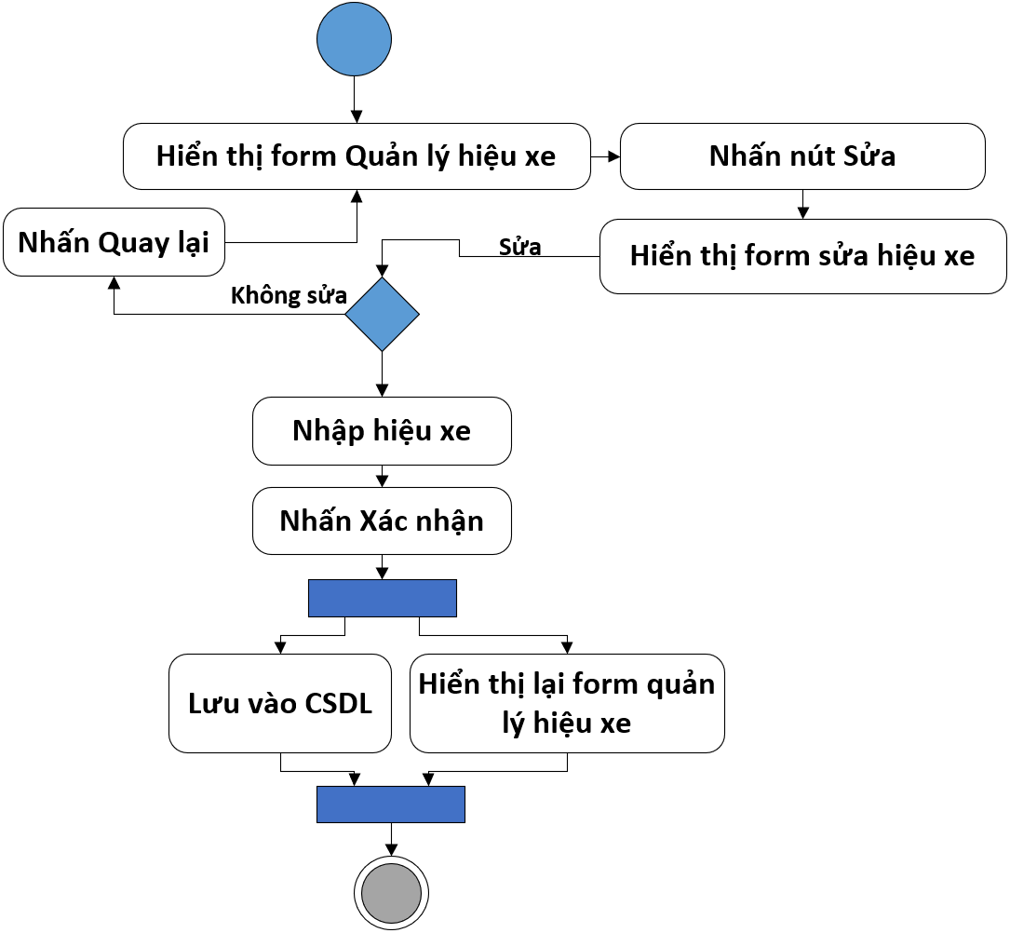

Xóa hiệu xe

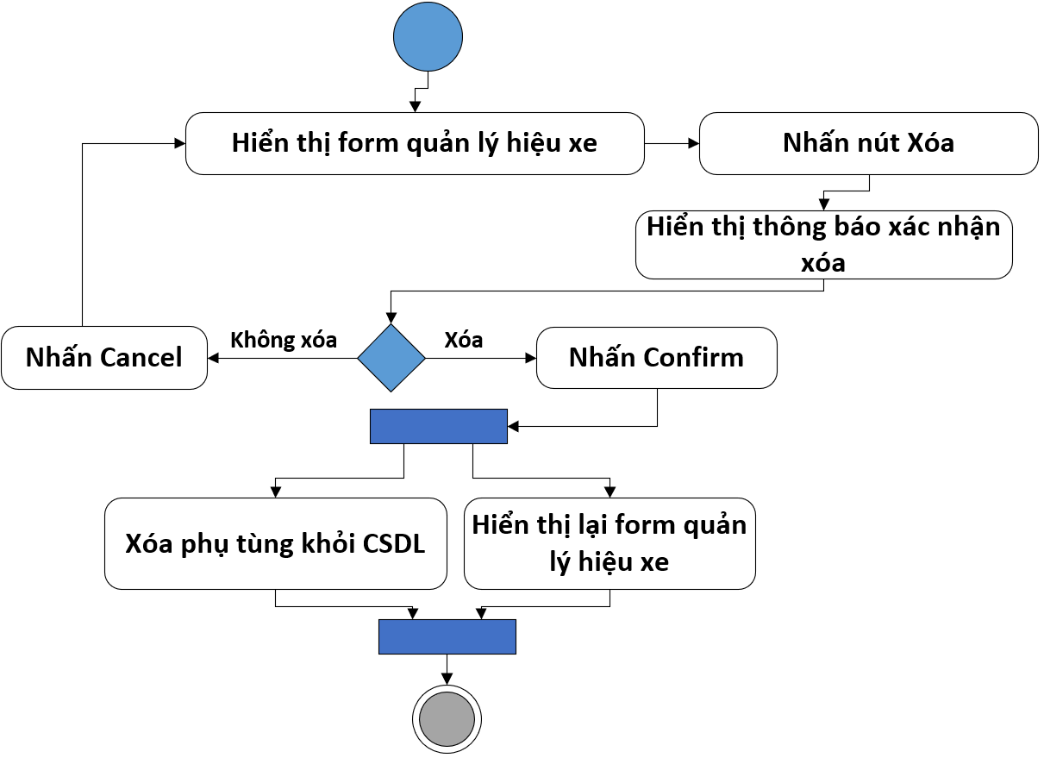

Tìm kiếm hiệu xe

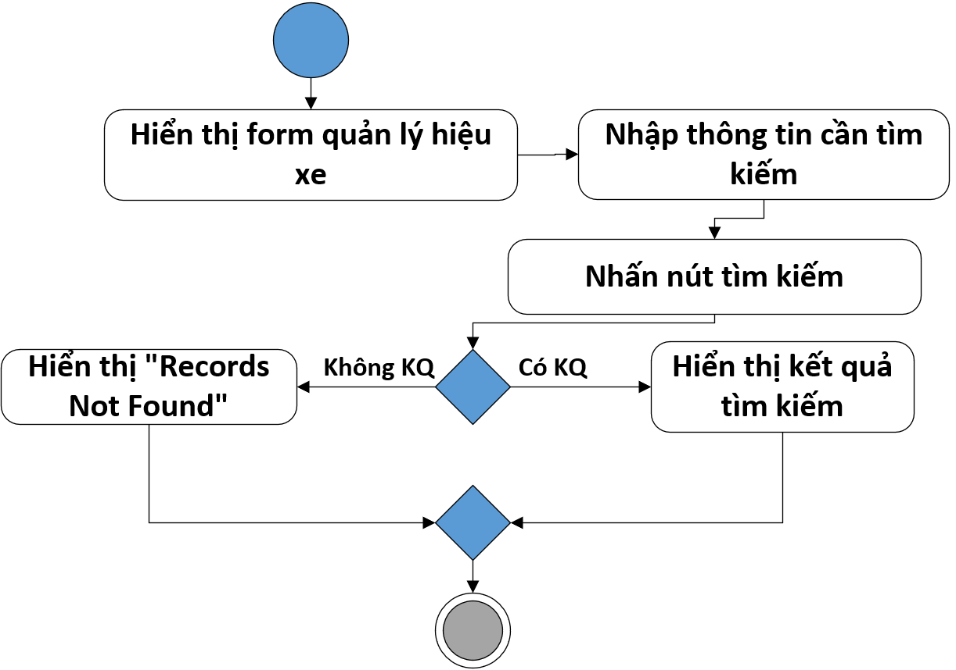

* Quản lý tiền công

Thêm tiền công

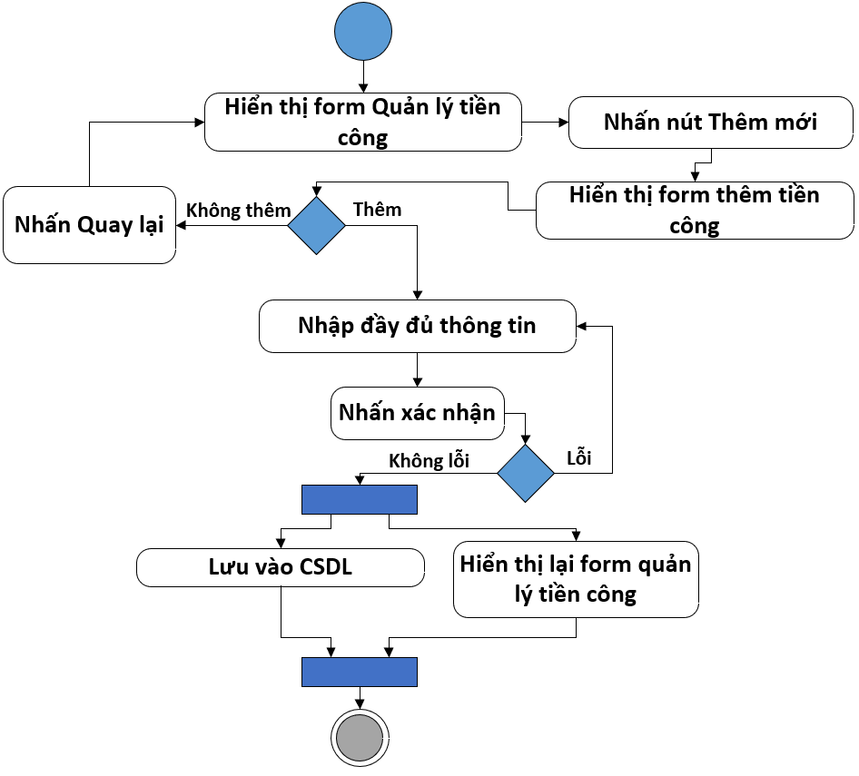

Sửa tiền công

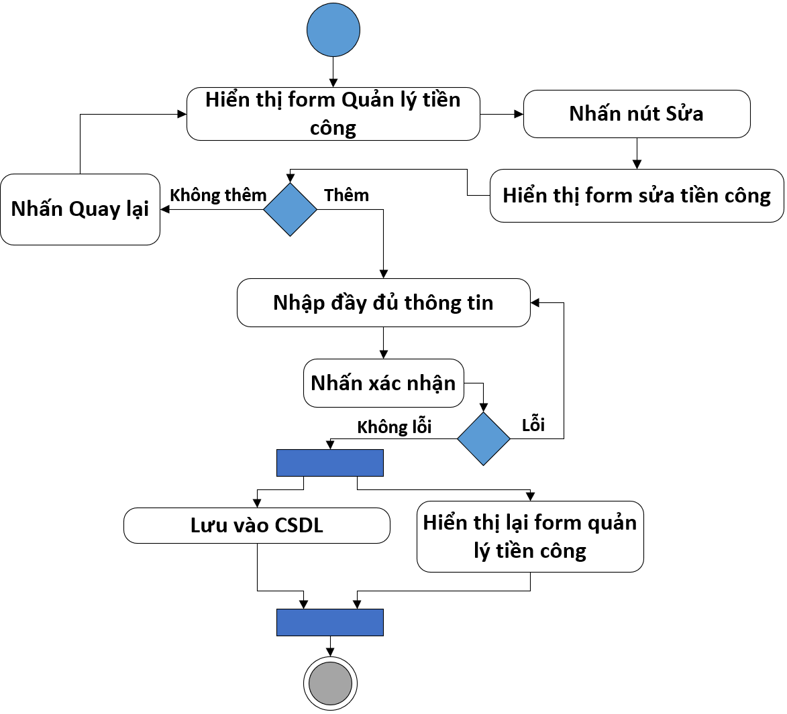

Xóa tiền công

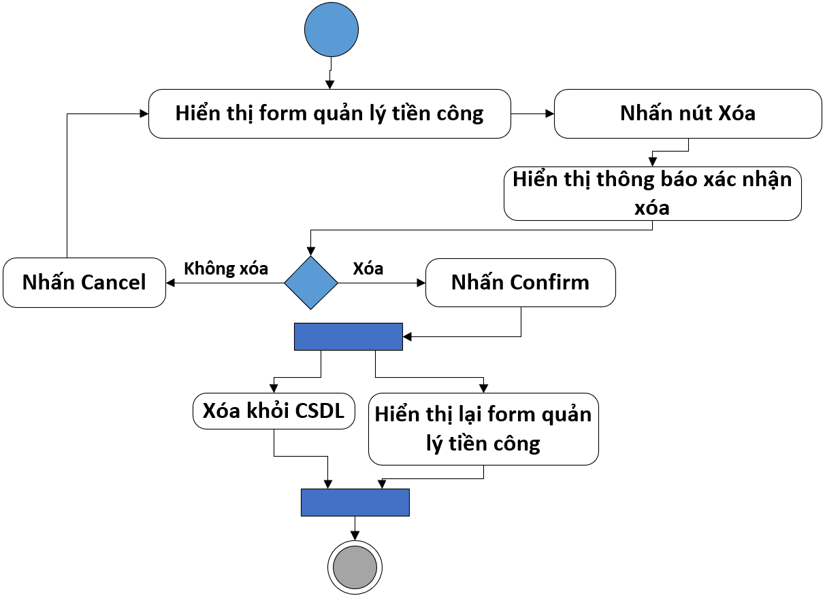

Tìm kiếm tiền công

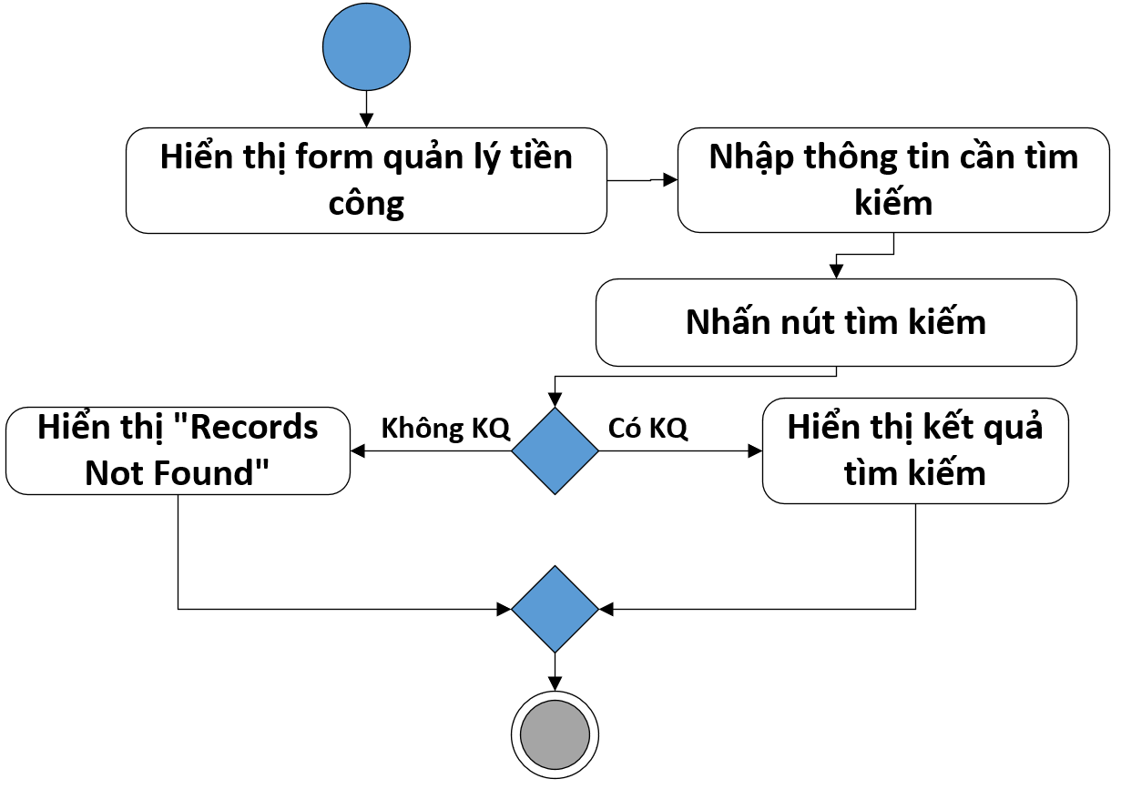

* 1. Xây dựng mô hình cơ sở dữ liệu
     1. Class Diagram

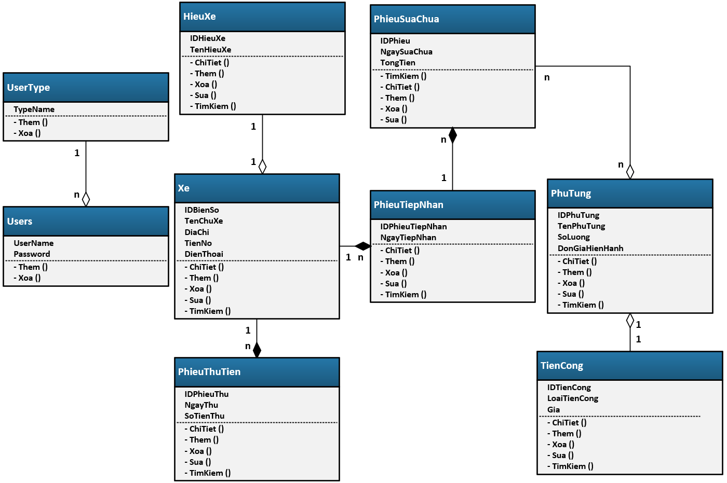

* + 1. Thiết kế SQL

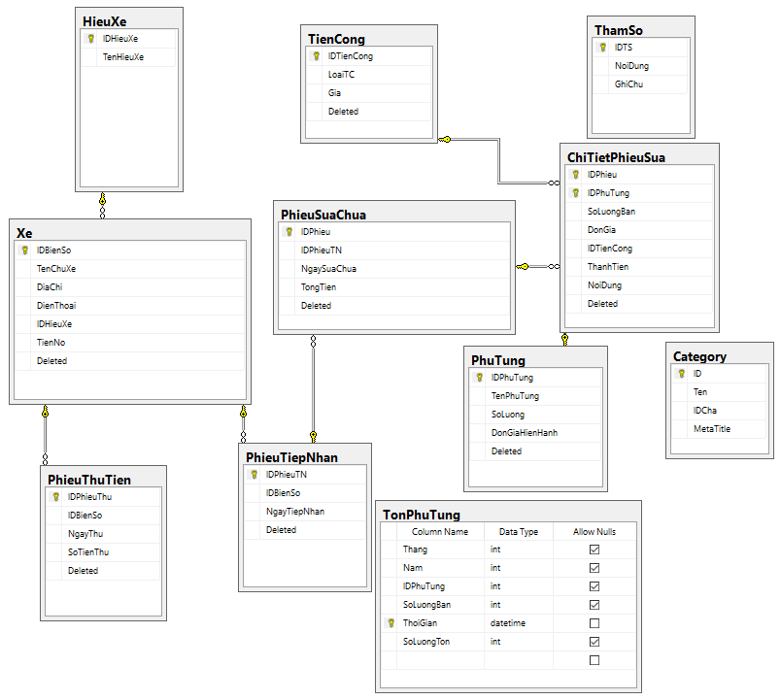

* 1. Xây dựng giao diện
     1. 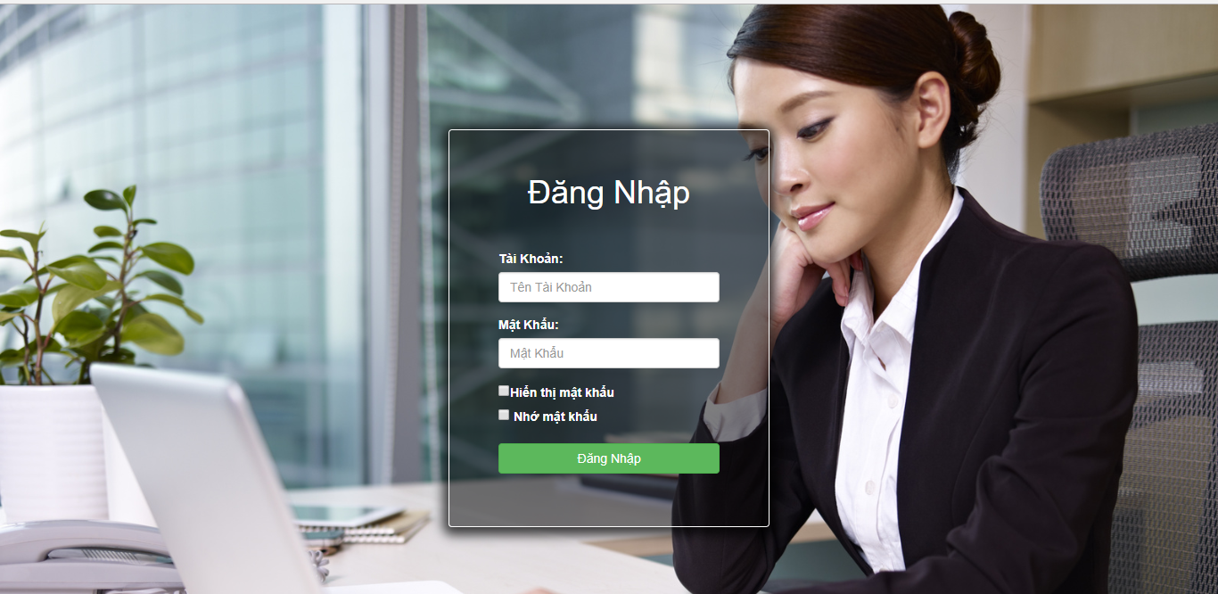Đăng nhập
* Người dùng nhập thông tin tài khoản và mật khẩu để đăng nhập.
* Người dùng có thể tick vào ô”Hiển thị mật khẩu” để kiểm tra .
* Người dùng có thể chọn “nhớ mật khẩu” để trình duyệt lưu mật khẩu người dùng cho lần sử dụng tiếp -Sau khi nhập đầy đủ thông tin,người dùng chọn nút “Đăng nhập” để vào trang web.
  + 1. Giao diện quản lí dành riêng cho Admin
* Sau khi đăng nhập vào ,nếu người dùng là “Admin” thì sẽ được đưa về trang dành riêng cho admin để quản lí sâu hơn những chức năng mà người dùng “User” không truy cập được.
* Ở trang của Admin , người dùng click vào “Quản Lí” để truy cập vào những danh mục quản lí: Loại Tài Khoản ,Tài Khoản,Phụ tùng,Hiệu Xe và Tiền Công.
* Quản lí Loại Tài Khoản: Người dùng có thể Thêm ,xóa ,sửa và xem chi tiết các loại tài khoản trong danh sách.

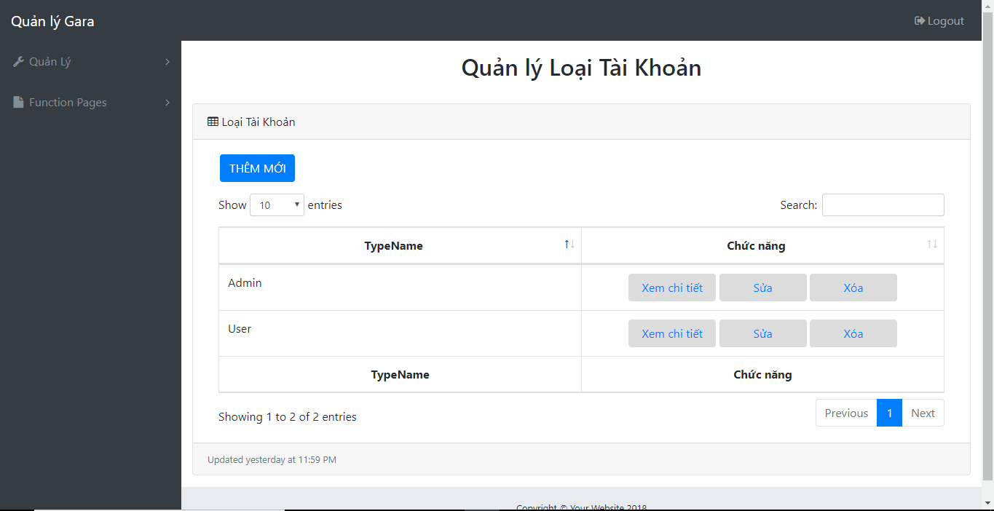

* Quản lí tài khoản: Người dùng có thể Thêm ,xóa ,sửa và xem chi tiết các tài khoản trong danh sách.

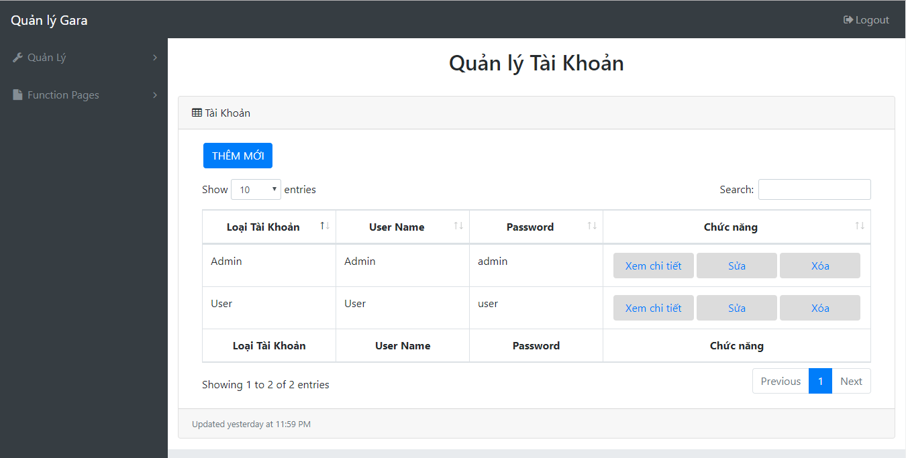

* Quản lí Phụ Tùng: Người dùng có thể Thêm ,xóa ,sửa và xem chi tiết các loại phụ tùng trong danh sách.

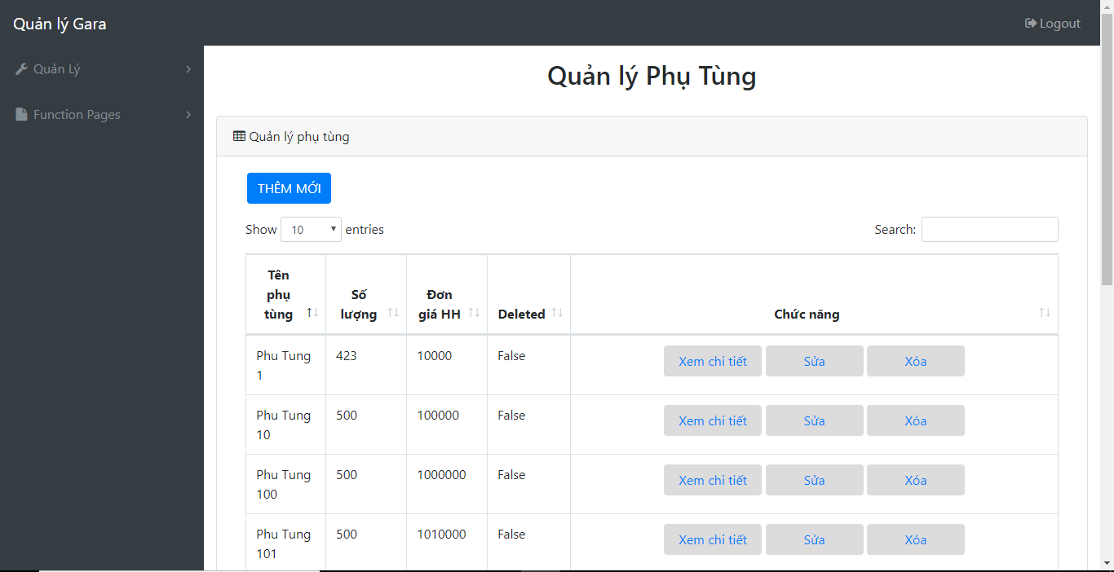

* Quản lí Hiệu Xe: Người dùng có thể Thêm ,xóa ,sửa và xem chi tiết các hiệu xe trong danh sách.

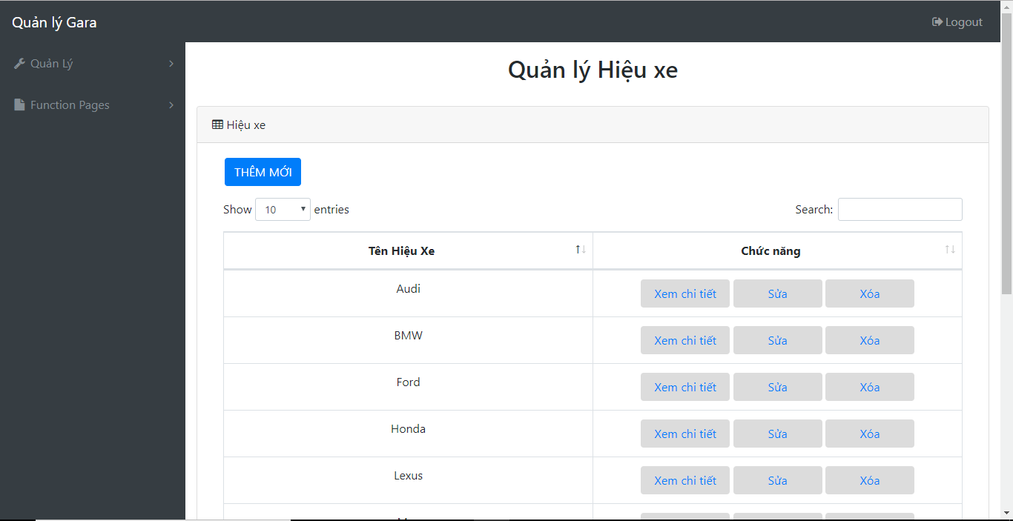

* Quản lí tiền công: : Người dùng có thể Thêm ,xóa ,sửa và xem chi tiết các loại tiền công trong danh sách.

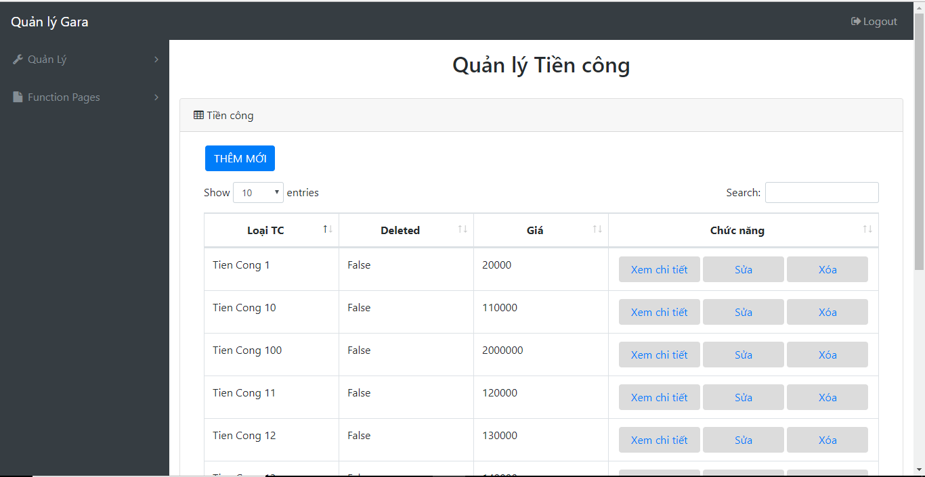

* Người dùng Admin có thể chọn mục “Funtional Page” để chọn thực hiện các loại nghiệp vụ , ngoài ra chỉ có người dùng Admin mới có thể chọn “Lập báo cáo”:

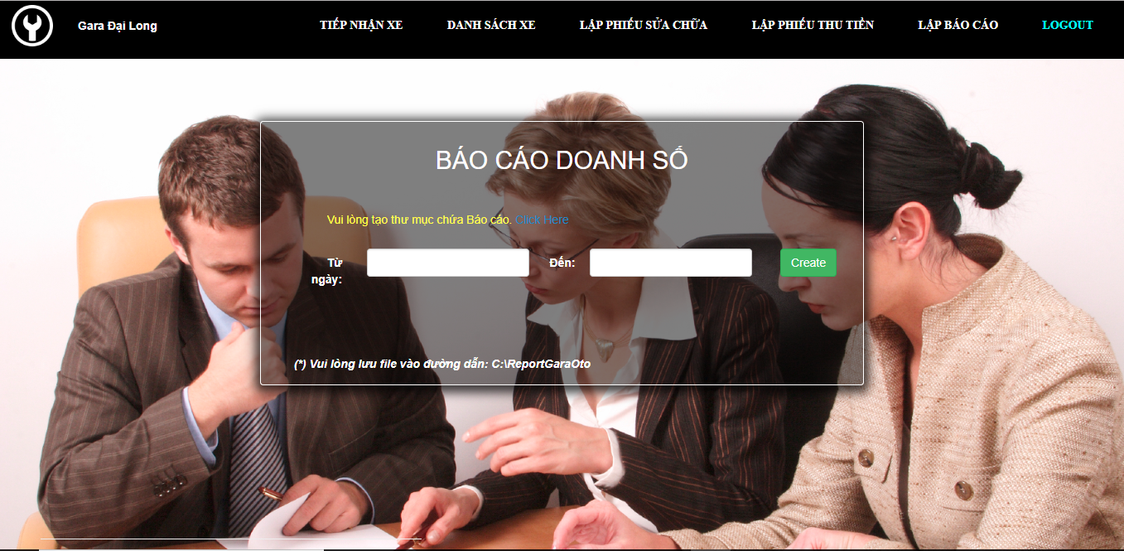

* + 1. Giao diện cho User
* Nếu người dùng là tài khoản “Admin” có thể chọn chuyển đổi giữa 2 giao diện bằng cách nhấn vào Logo “ Gara Đại Long” ở giao diện User và “Quản lí Gara” ở giao diện Admin.
* Ở giao diện User: người dùng có thể thực hiện các nghiệp vụ : Tiếp nhận xe , danh sách xe, lập phiếu sữa chữa,lập phiếu thu tiền.
* Tiếp nhận xe: Người dùng có thể chọn thêm , xóa , sửa thêm chi tiết và tìm kiếm trên danh sách phiếu tiếp nhận.

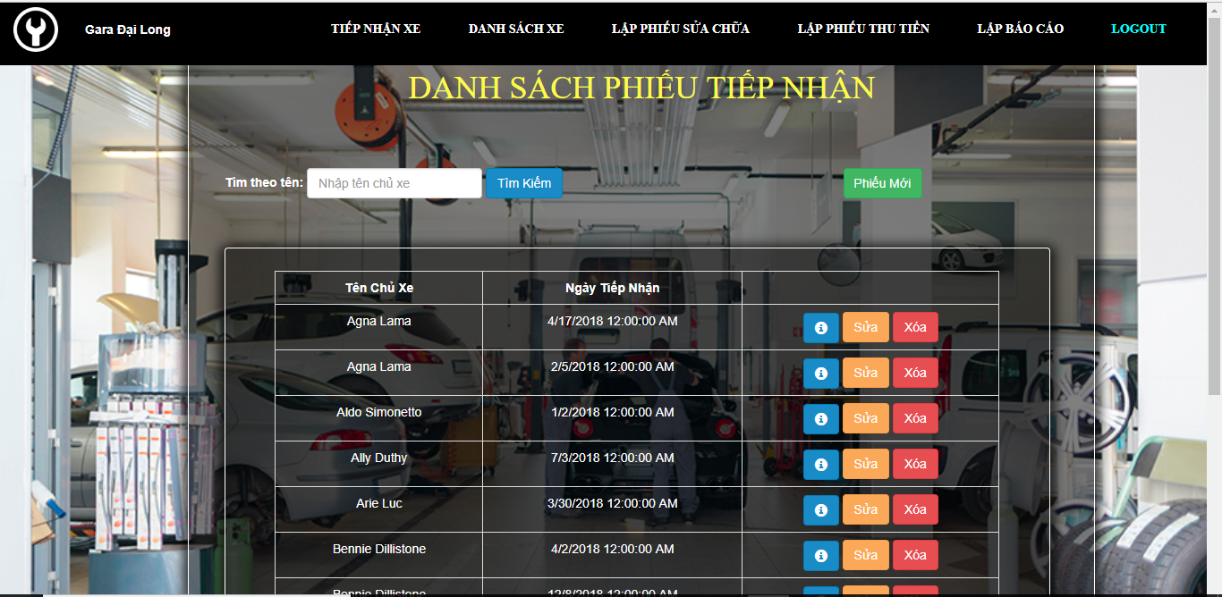

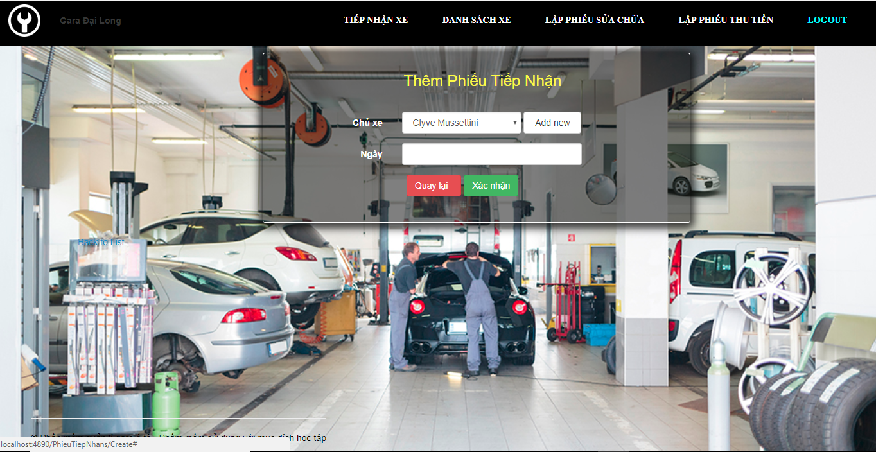

*Giao diện thêm phiếu tiếp nhận*

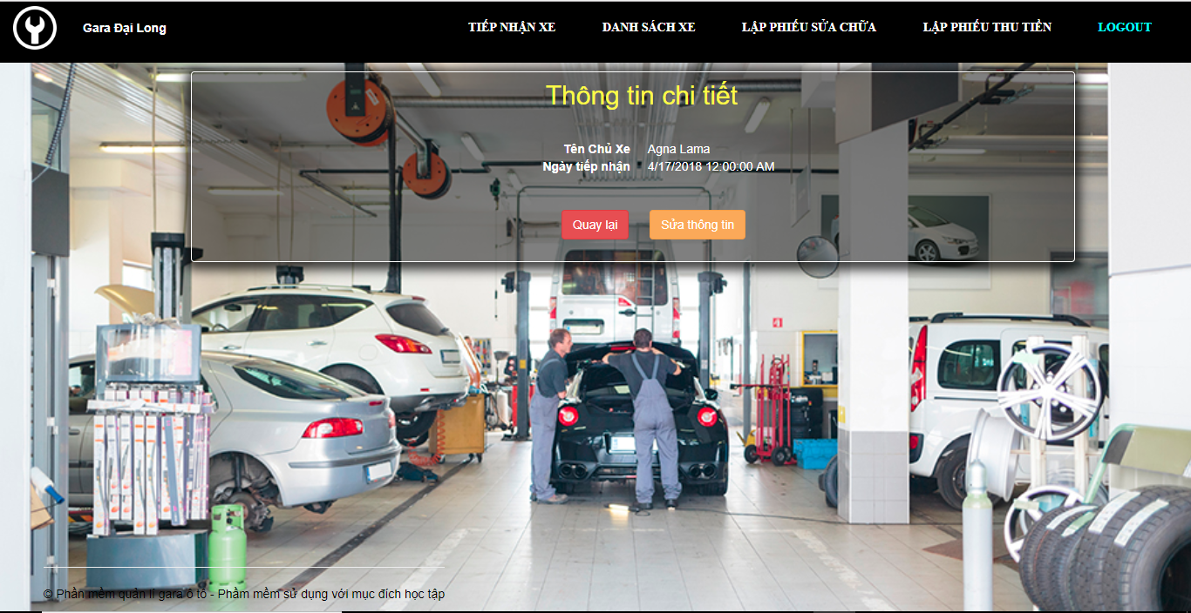

*Giao diện xem chi tiết phiếu tiếp nhận*

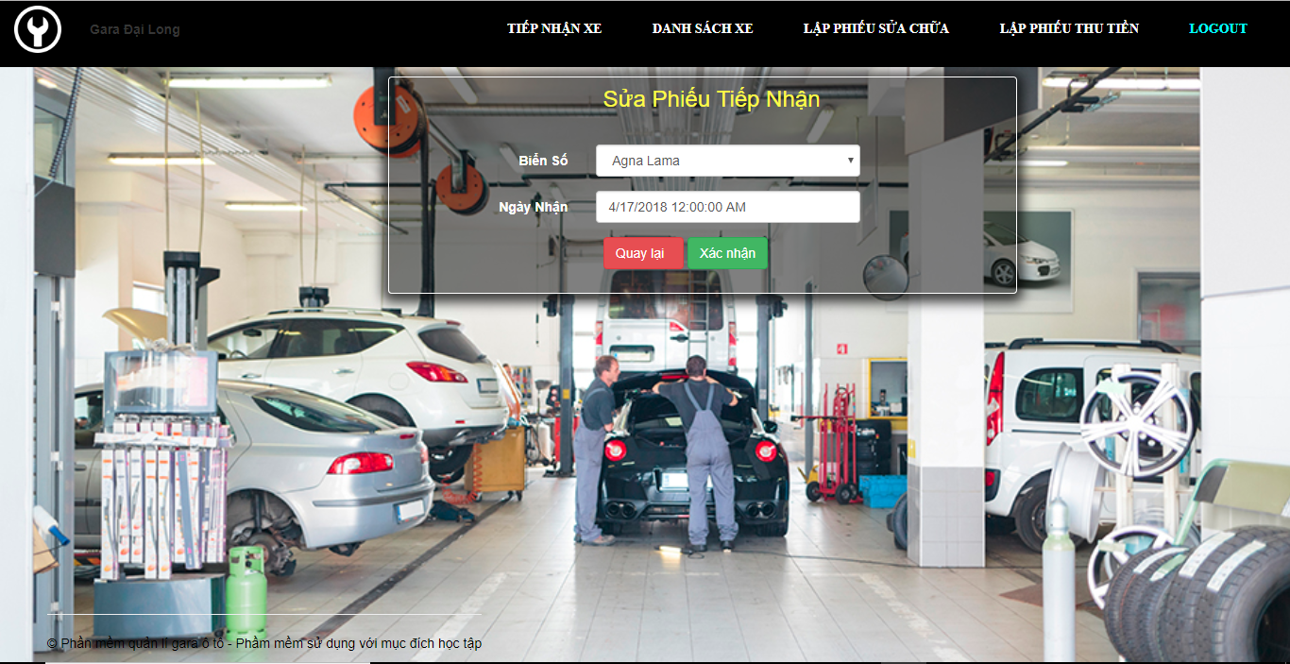

*Giao diện sửa phiếu tiếp nhận*

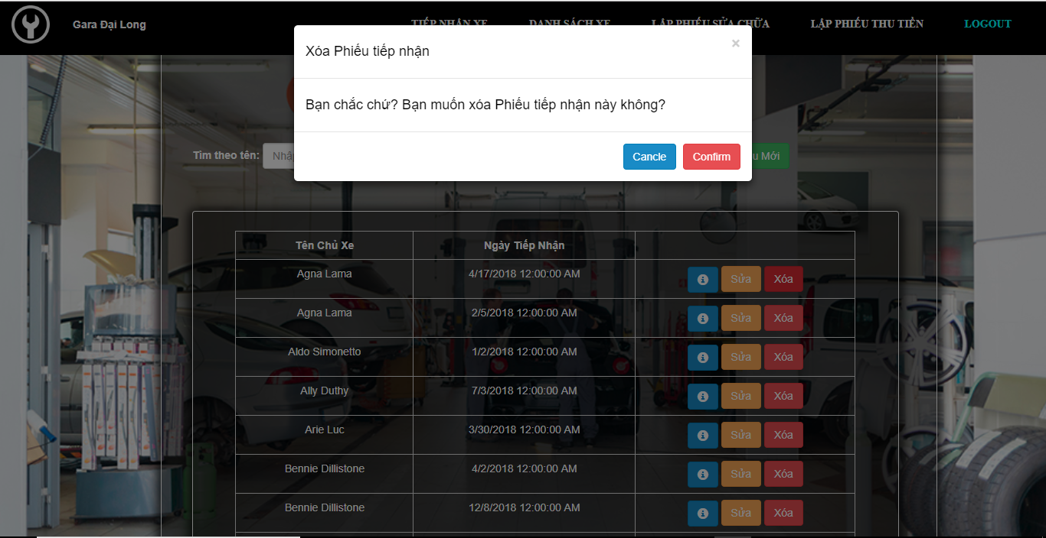

*Giao diện xóa phiếu tiếp nhận*

* Danh sách xe: Chỉ có người dùng Admin được quyền Thêm ,xóa, sửa vào danh sách xe , còn người dùng User chỉ đc xem chi tiết.

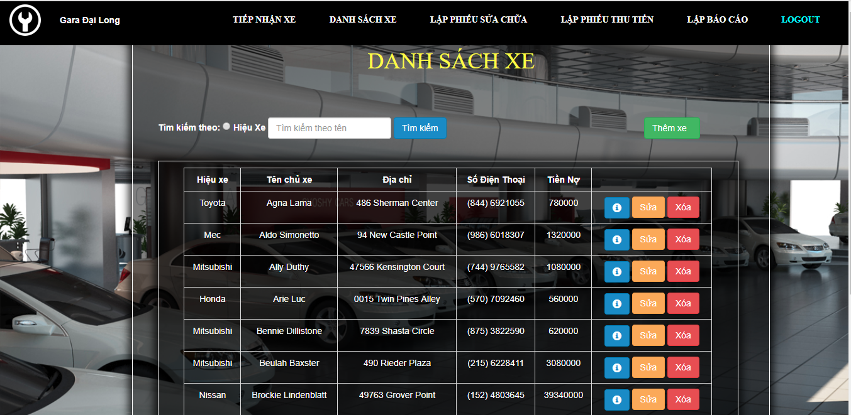

*Giao diện danh sách xe (Admin)*

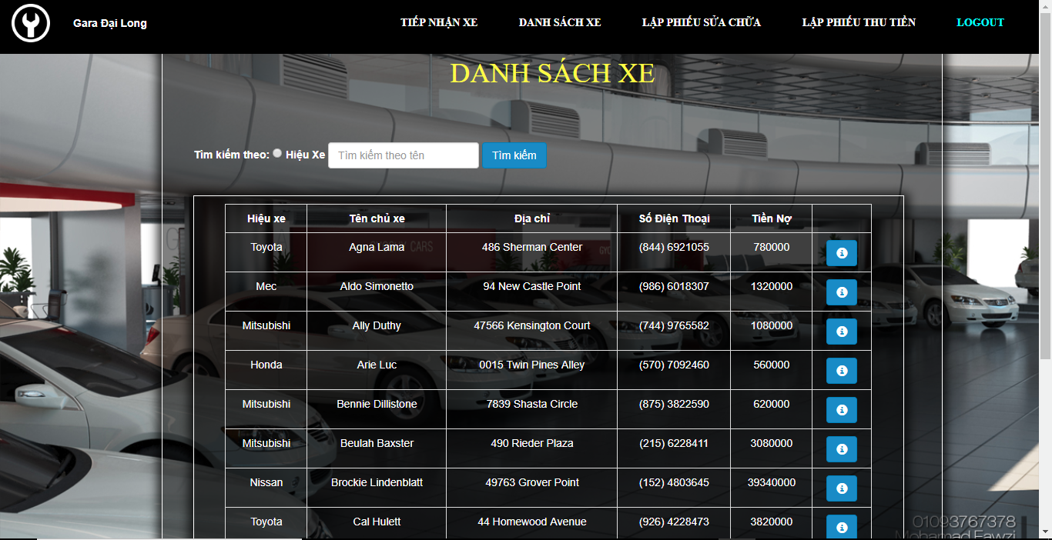

Giao diện Danh sách xe (User)

* Lập phiếu sửa chữa: Người dùng có thể chọn thêm , xóa , sửa thêm chi tiết và tìm kiếm trên danh sách phiếu sữa chữa.

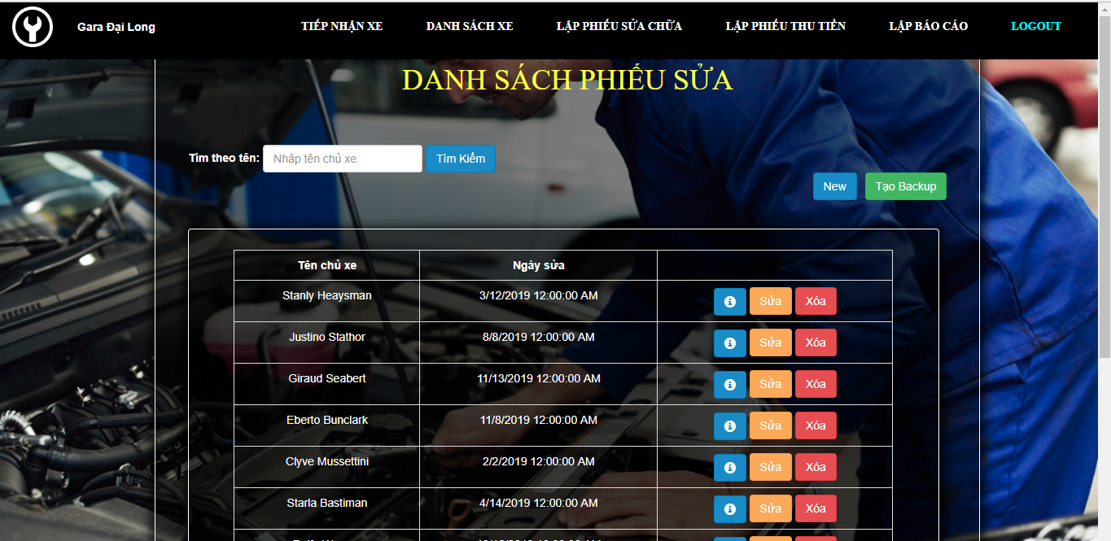

*Danh sách phiếu sửa chữa*

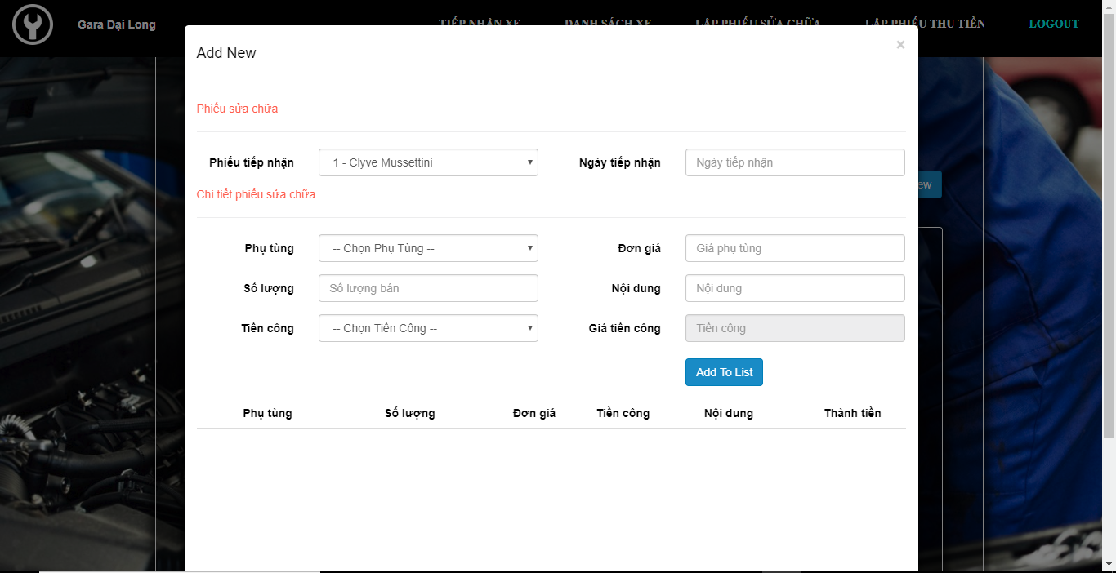

*Giao diện thêm phiếu sửa chữa*

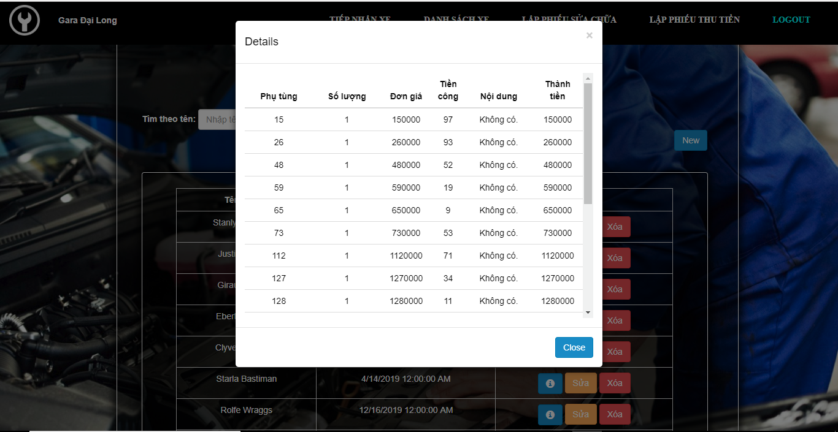

*Giao diện xem chi tiết phiếu sửa chữa*

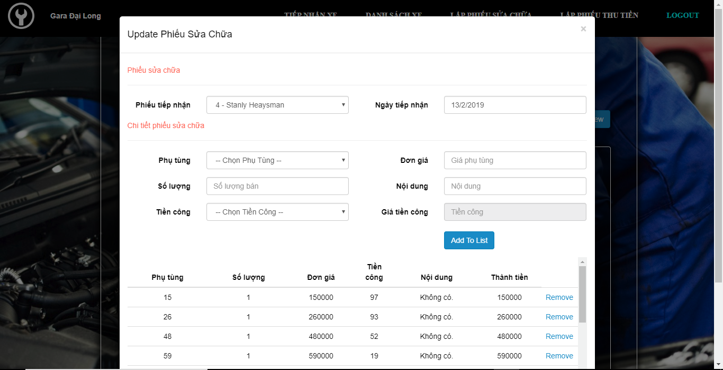

*Giao diện sửa phiếu sửa chữa*

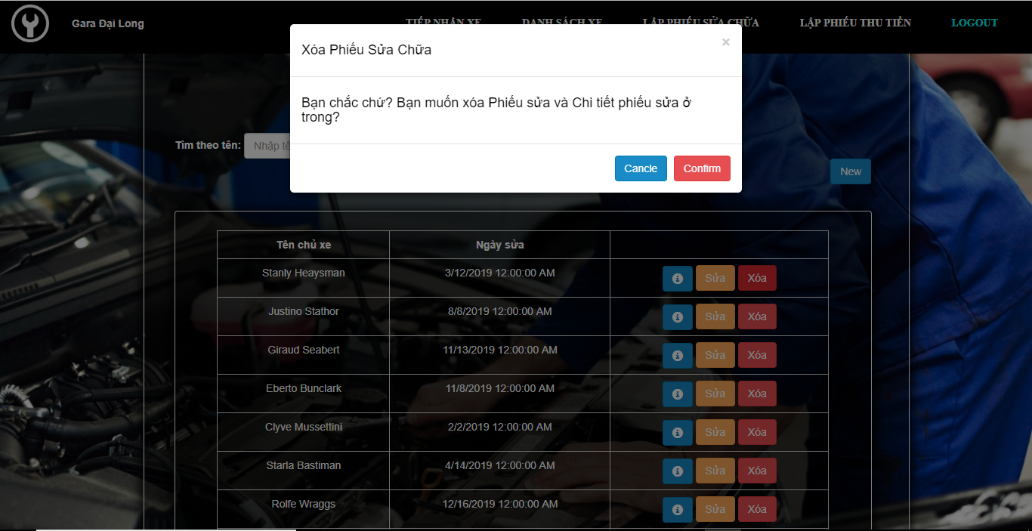

Giao diện xóa phiếu sửa chữa

* Lập phiếu thu tiền: Người dùng có thể chọn thêm , xóa , sửa thêm chi tiết và tìm kiếm trên danh sách phiếu thu tiền.

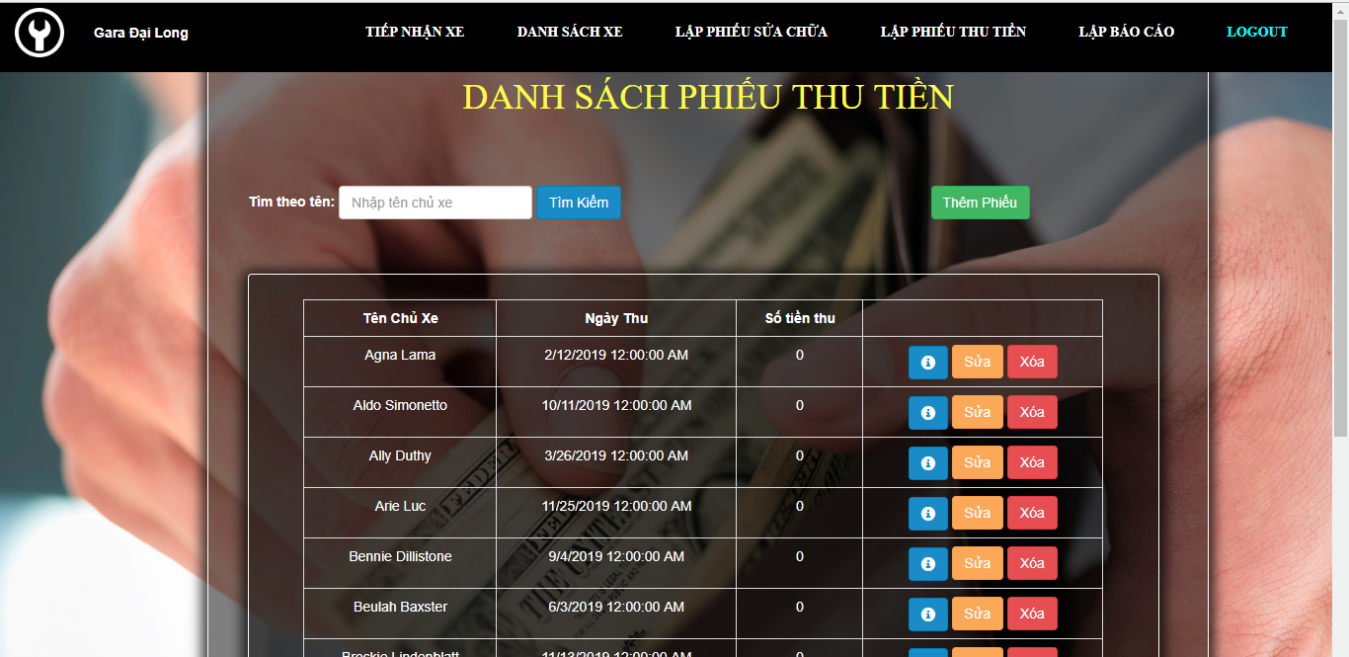

*Giao diện Danh sách phiếu thu tiền*

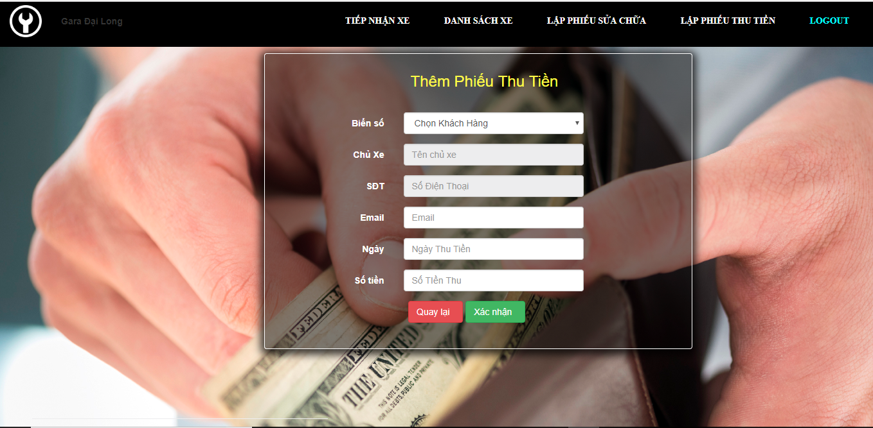

*Giao diện thêm phiếu thu tiền*

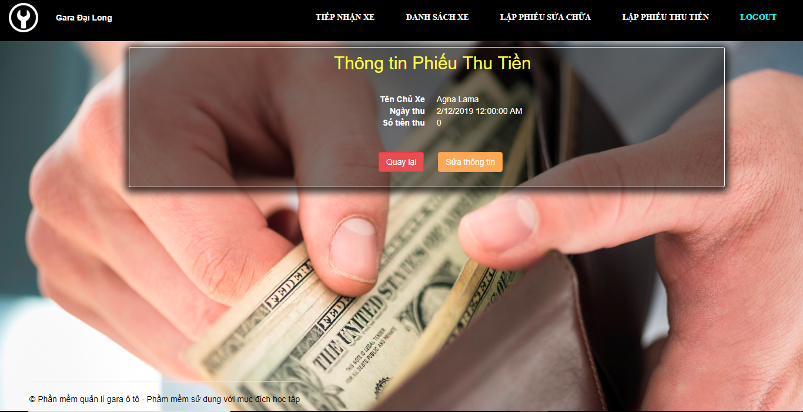

*Giao diện xem chi tiết phiếu thu tiền*

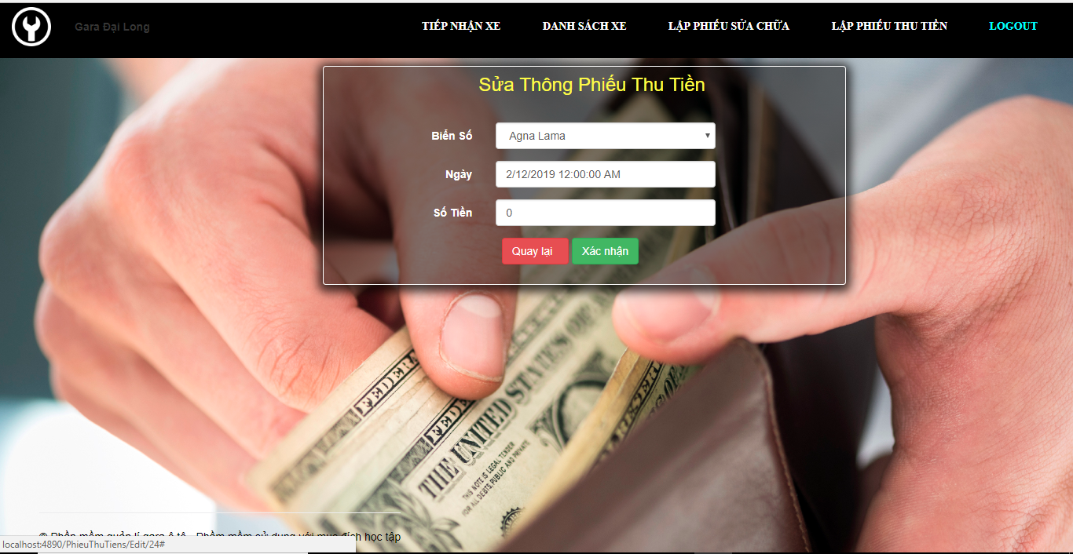

*Giao diện sửa phiếu thu tiền*

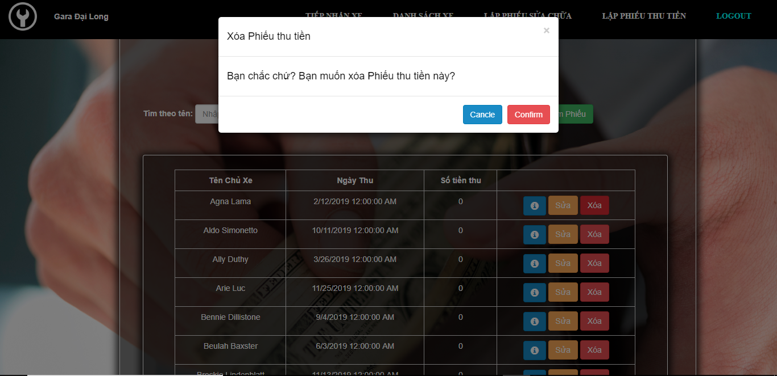

*Giao diện xóa phiếu thu tiền*

* 1. Hiện thực
     1. Xử lý đăng nhập

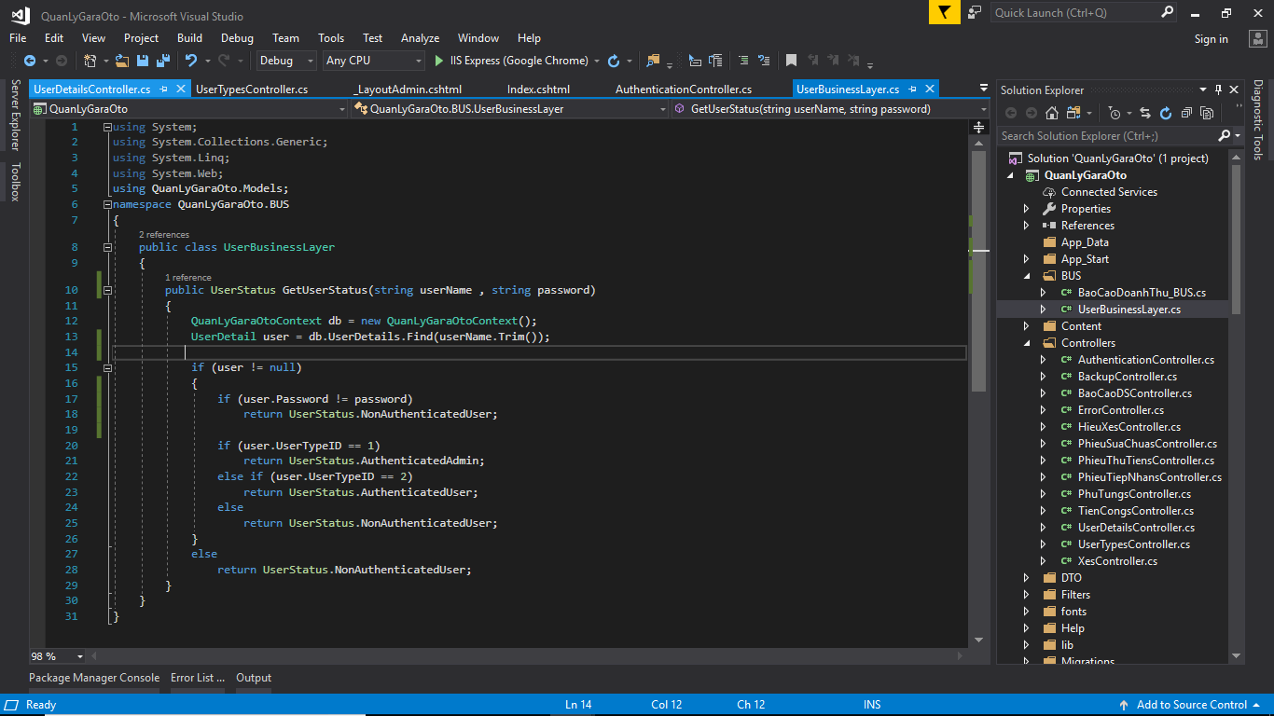

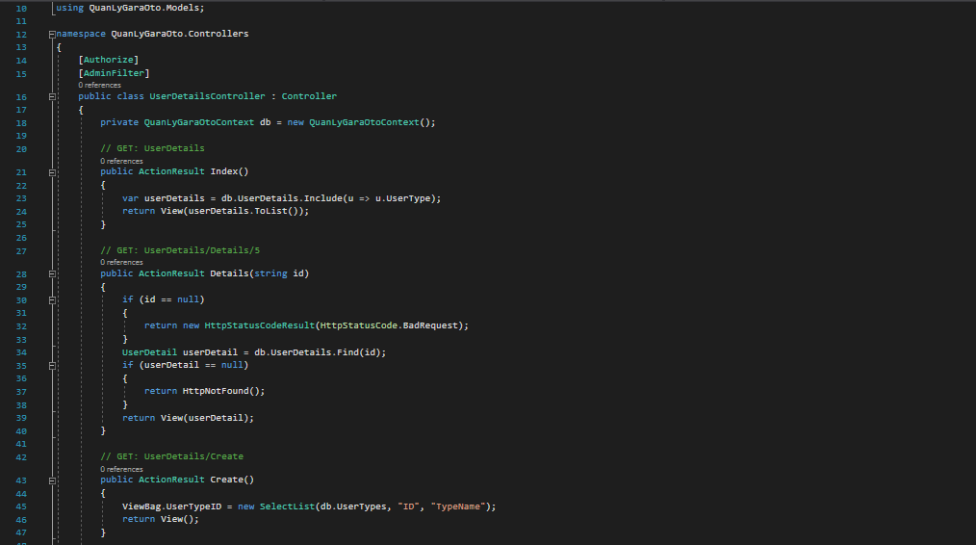

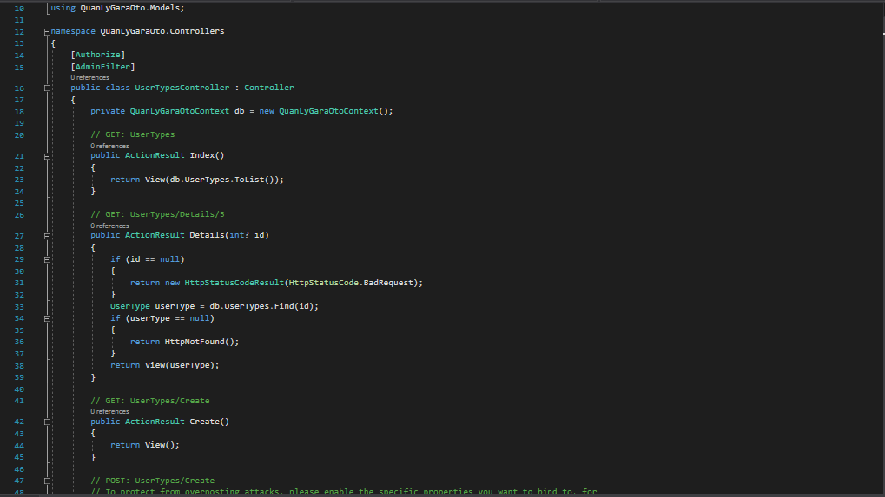

* + 1. Xử lý các trang quản lý Admin
* Quản lí Loại tài khoản

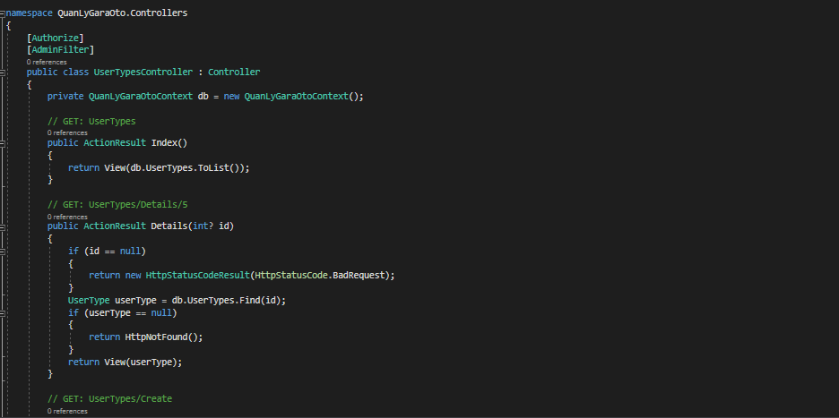

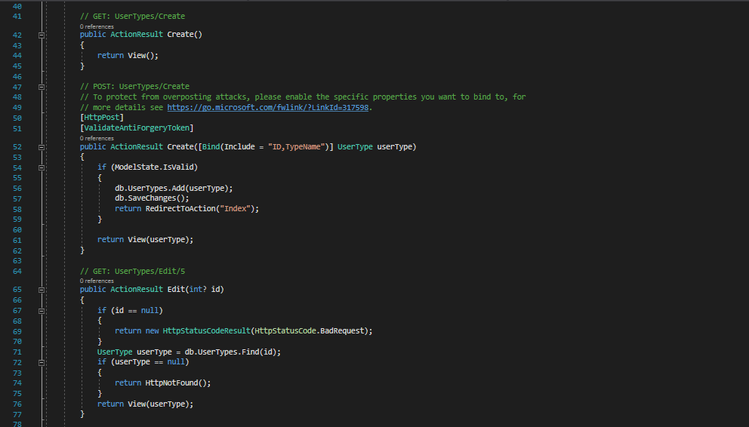

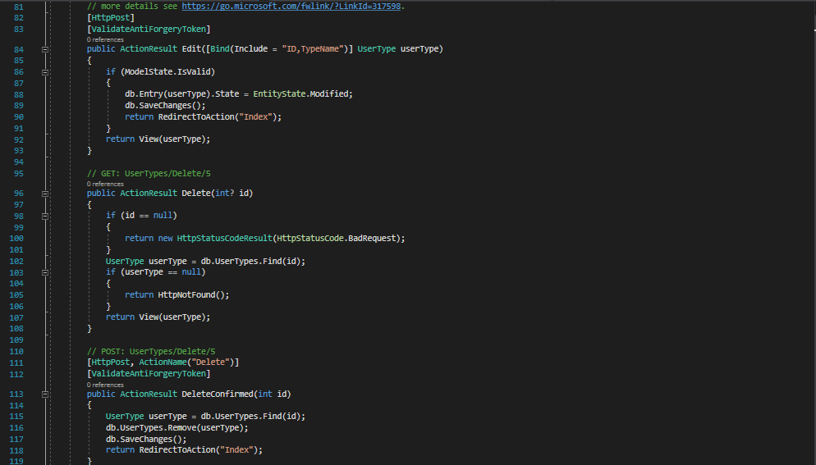

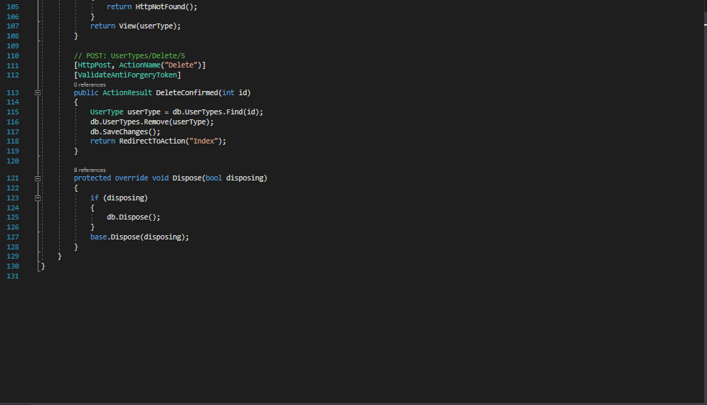

* Quản lí tài khoản:

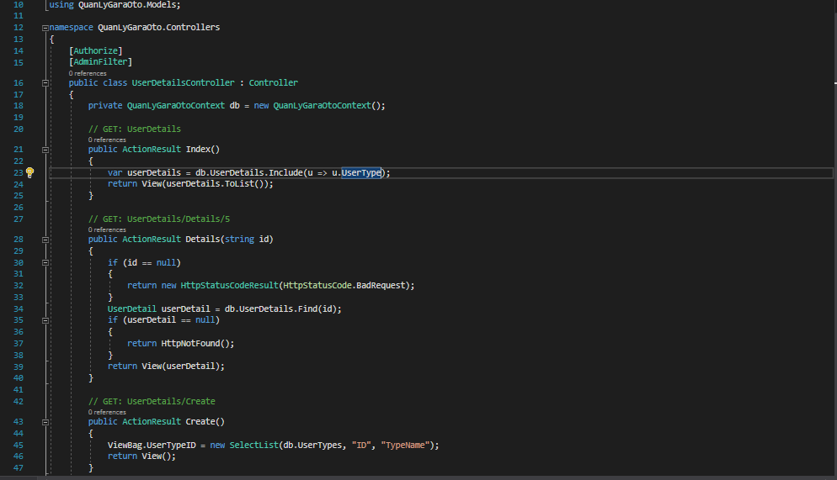

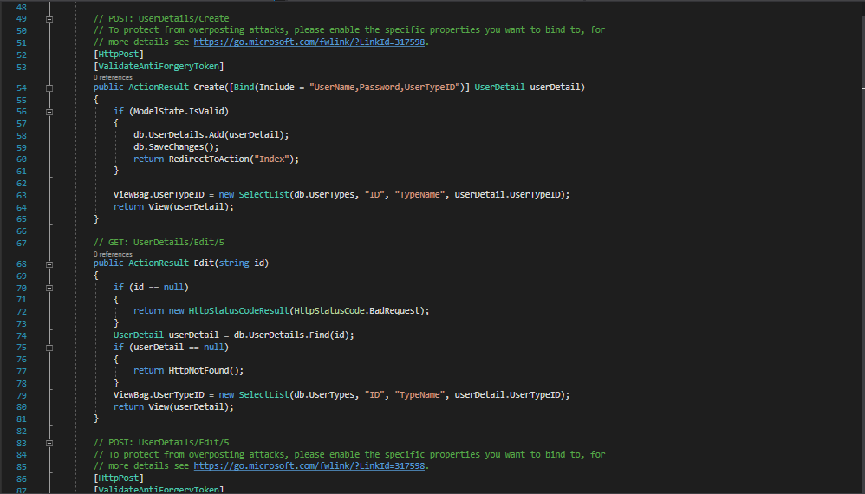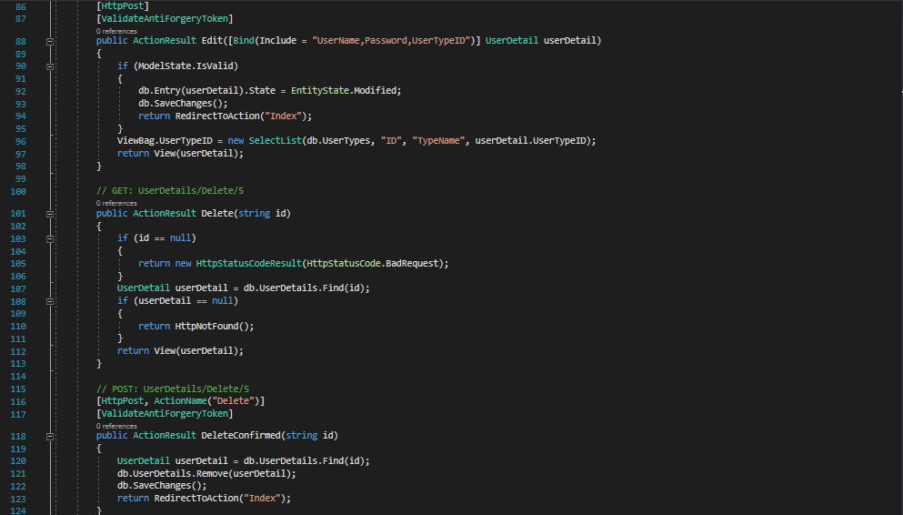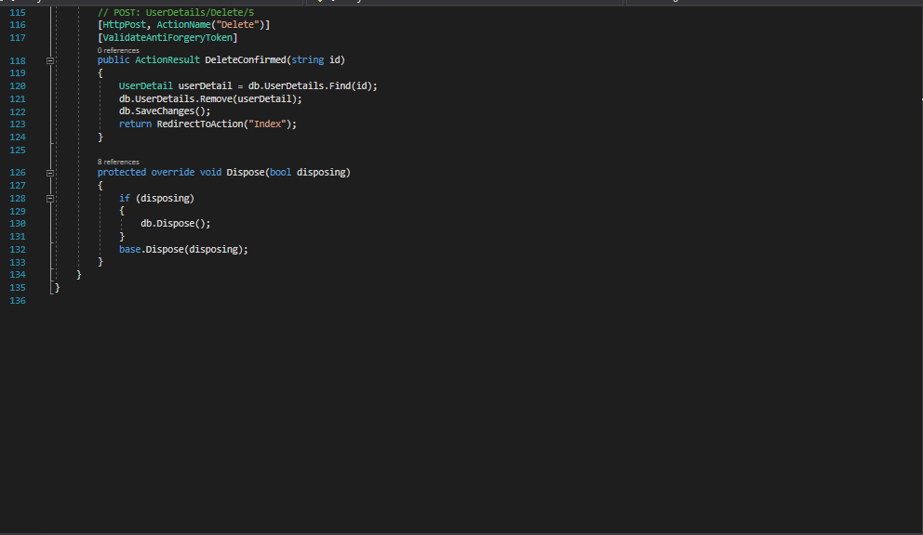

* Quản lí phụ tùng:

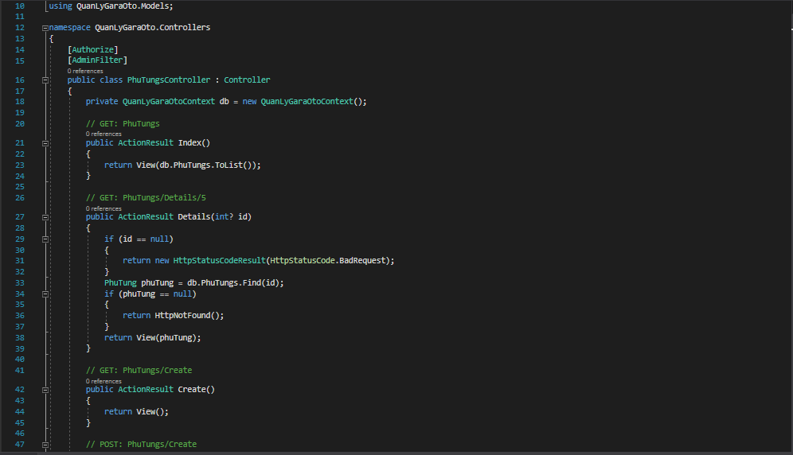

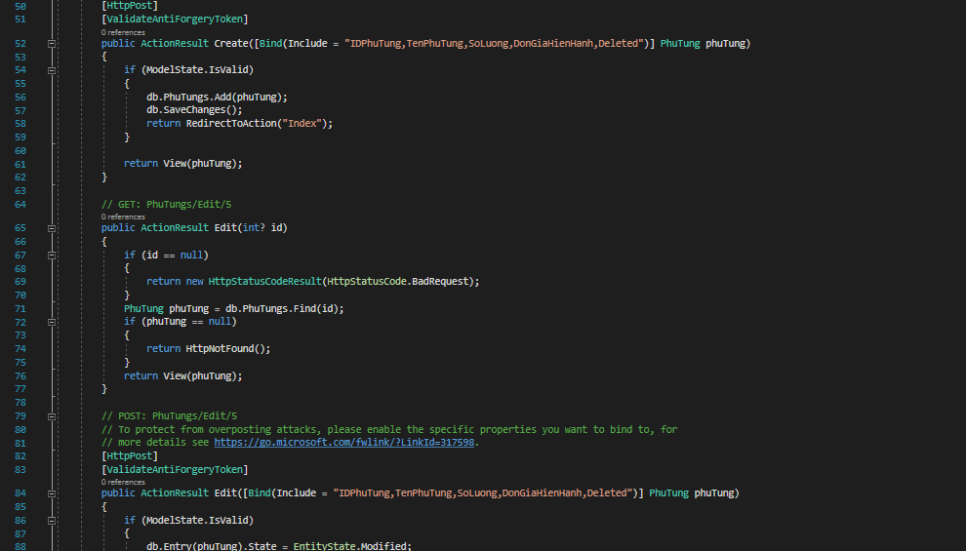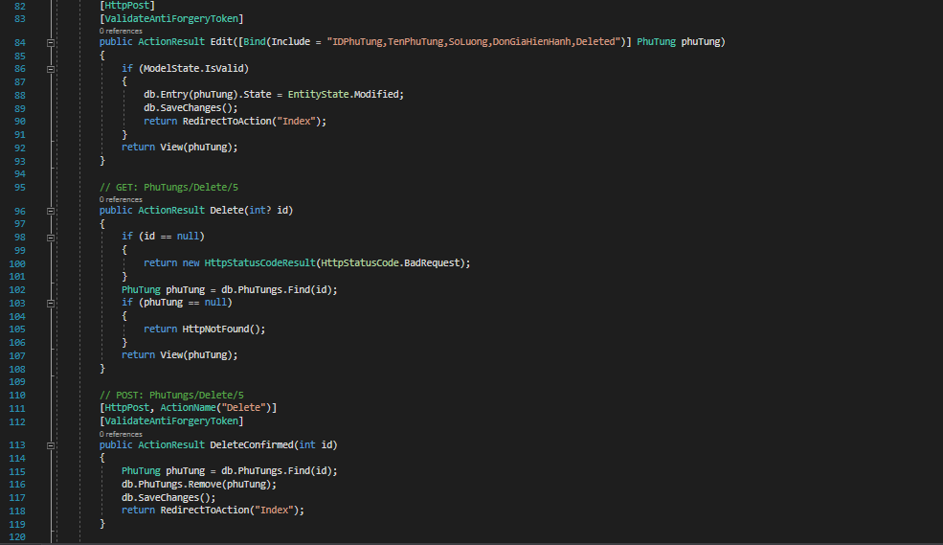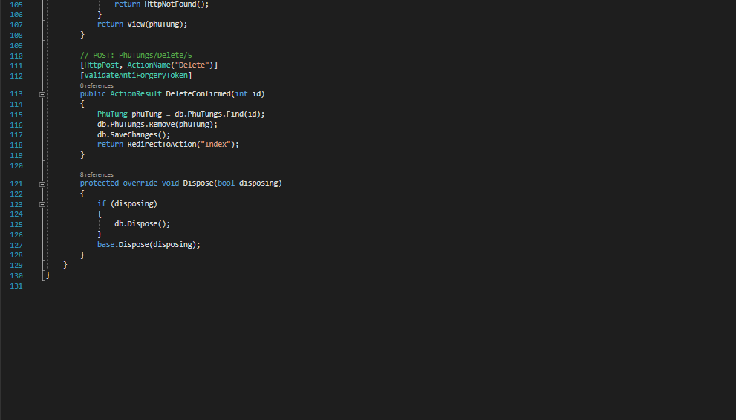

* Quản lí Hiệu xe

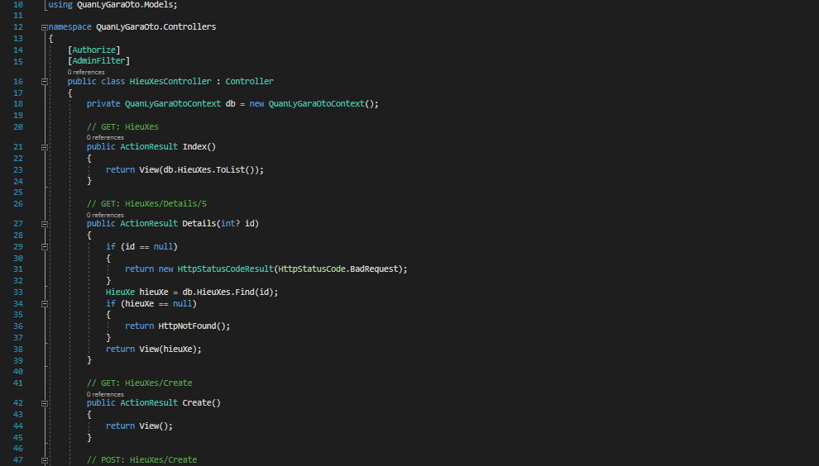

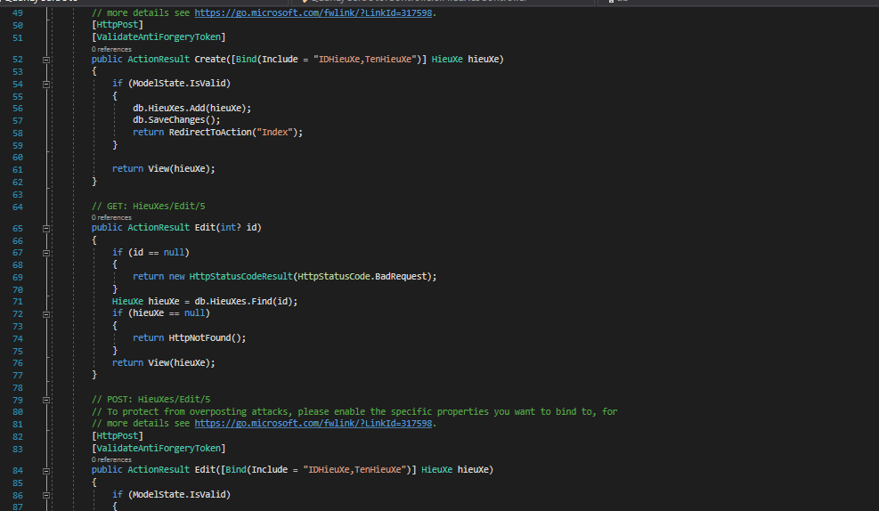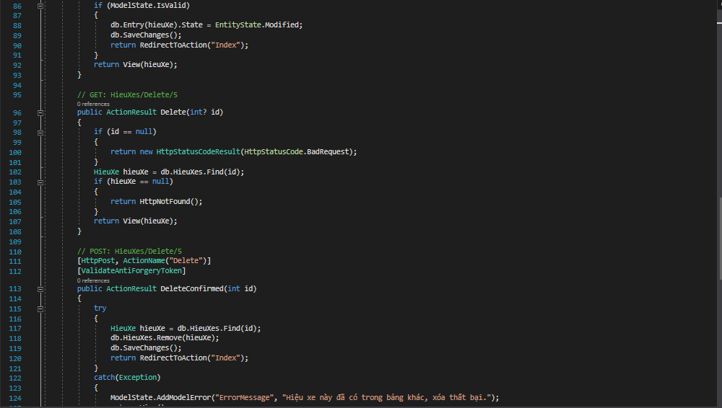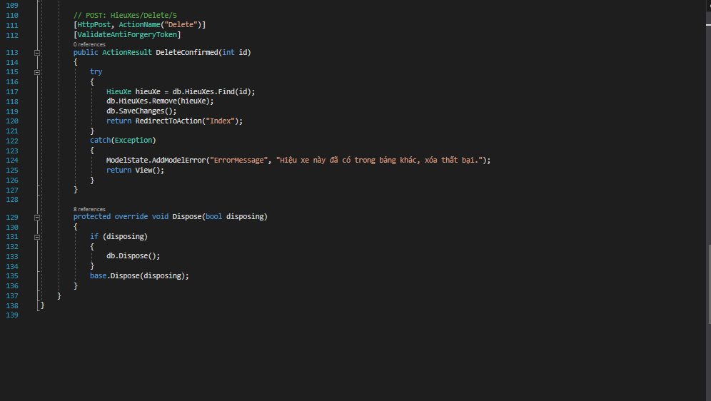

* Quản lí tiền công

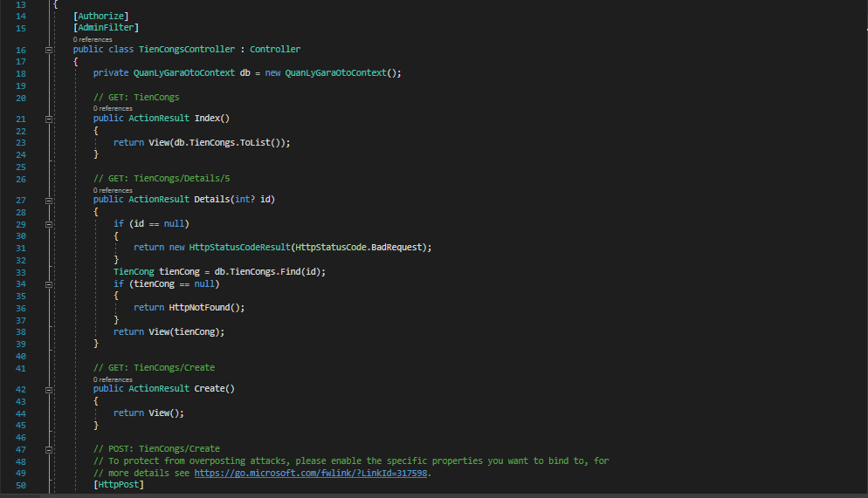

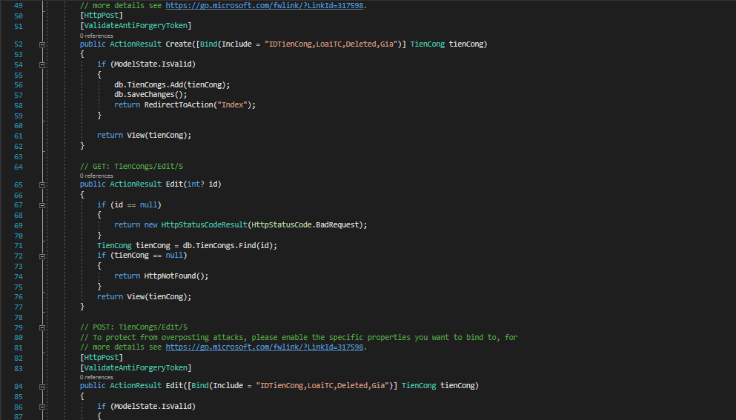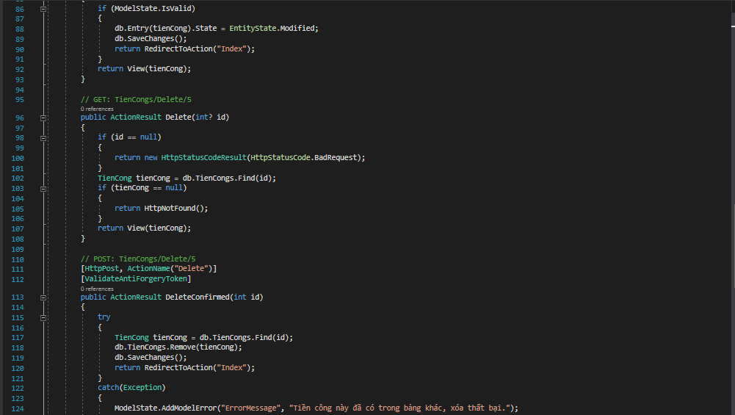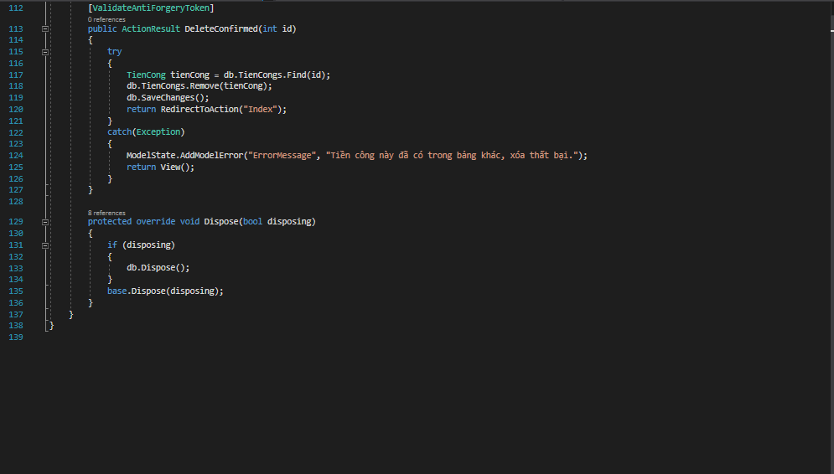

* Báo cáo:

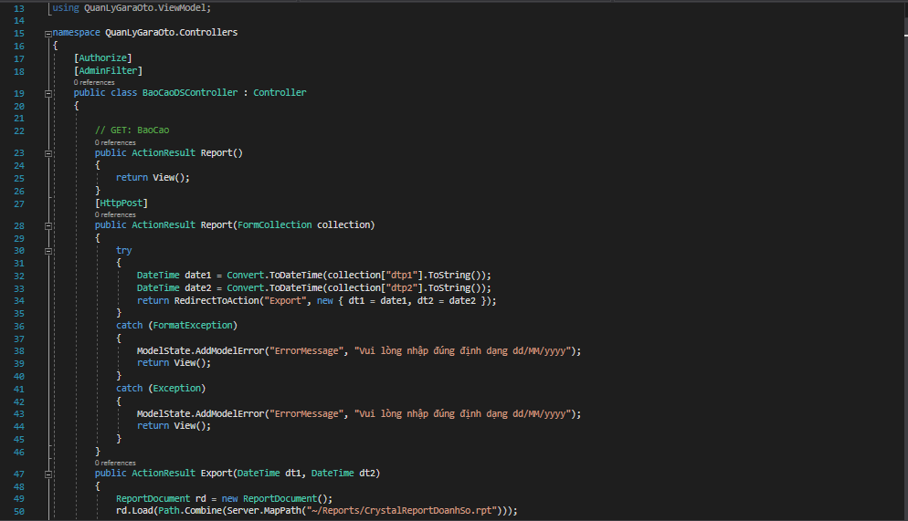

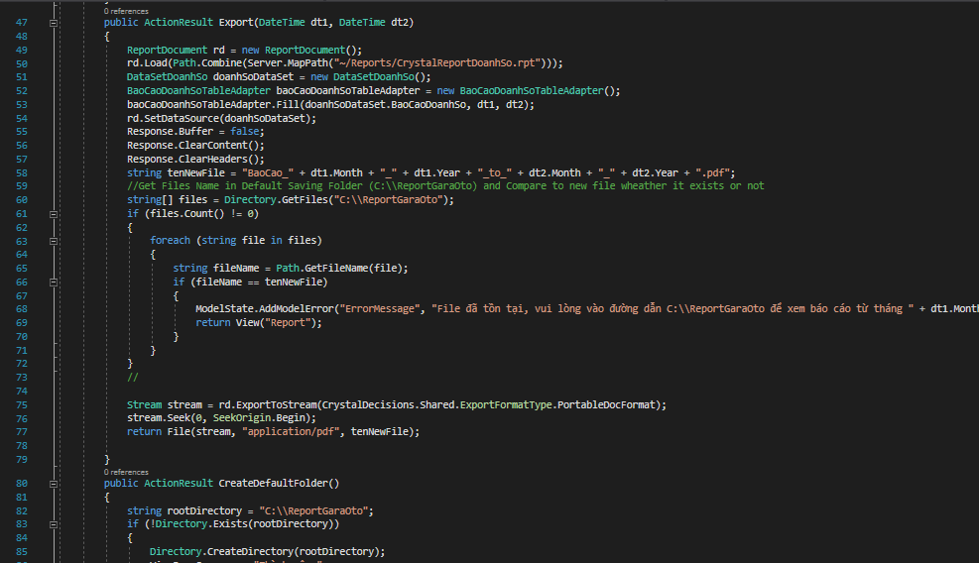

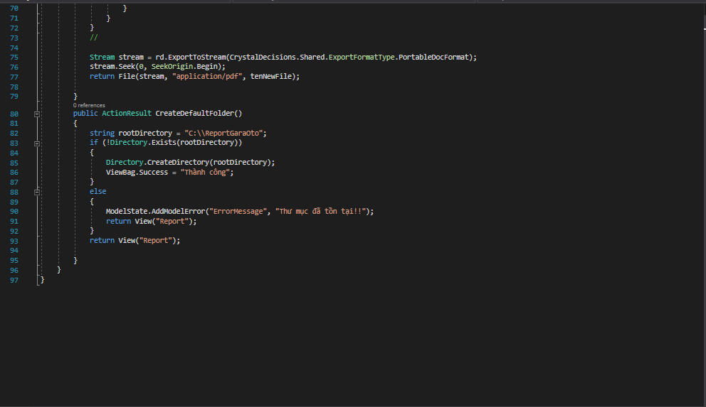

* + 1. Các trang nghiệp vụ
* Tiếp nhận xe:

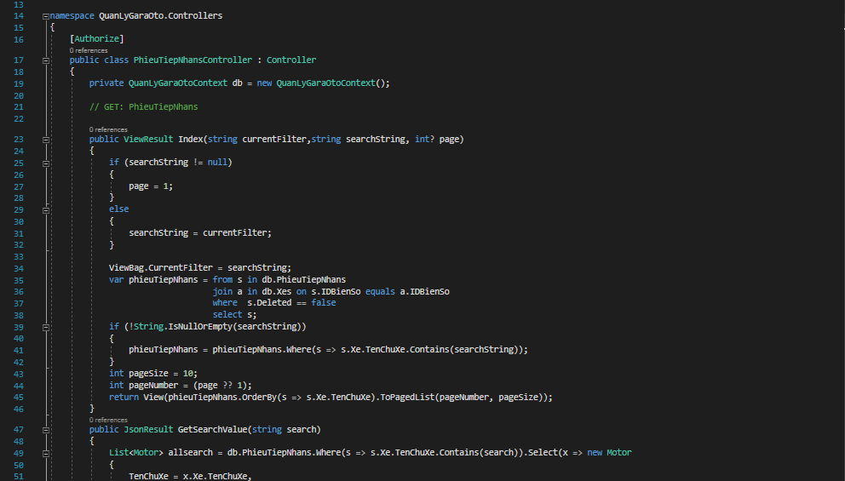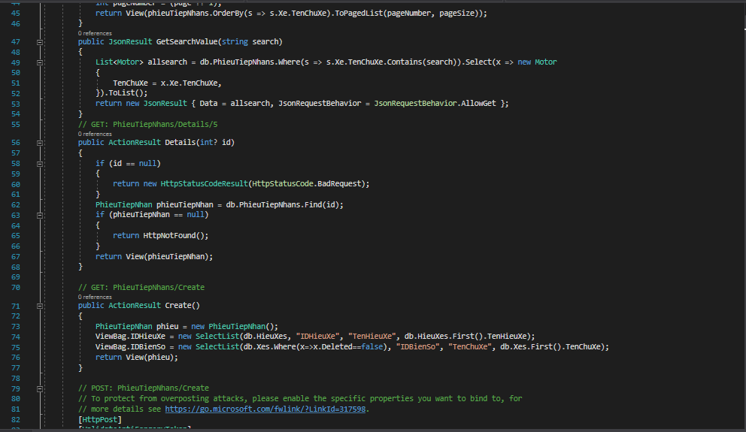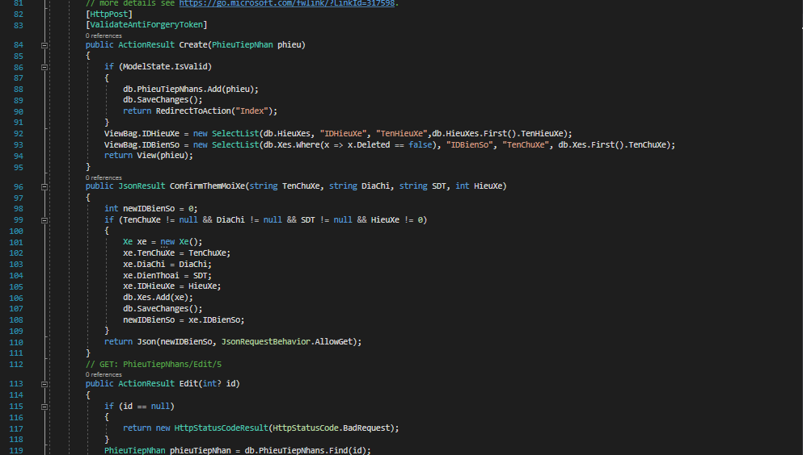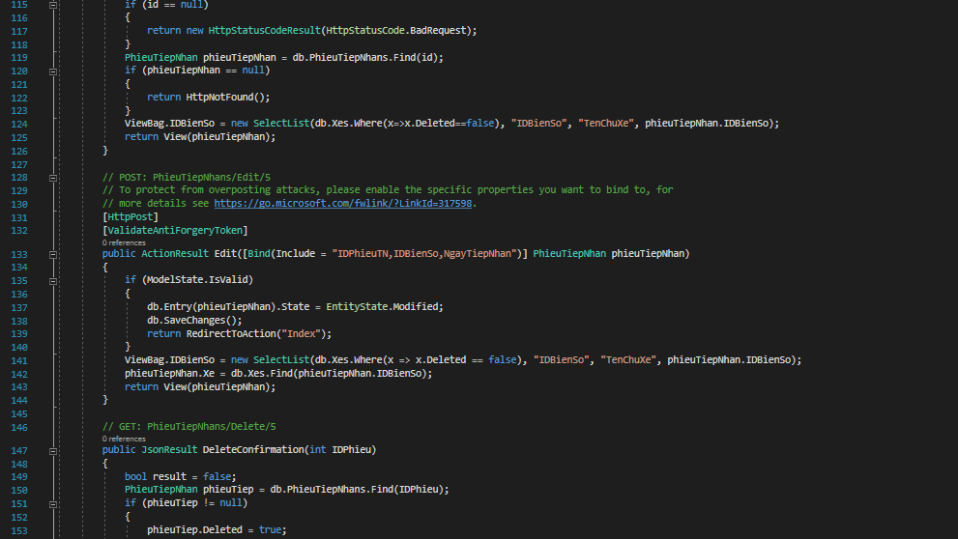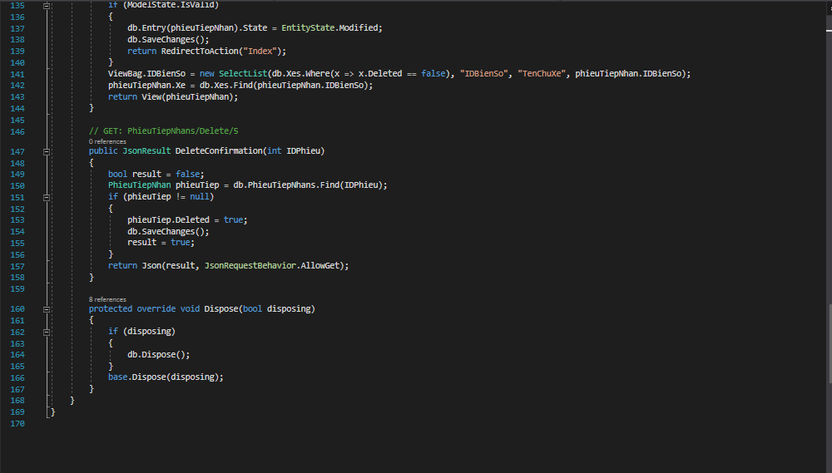

* Danh sách xe:

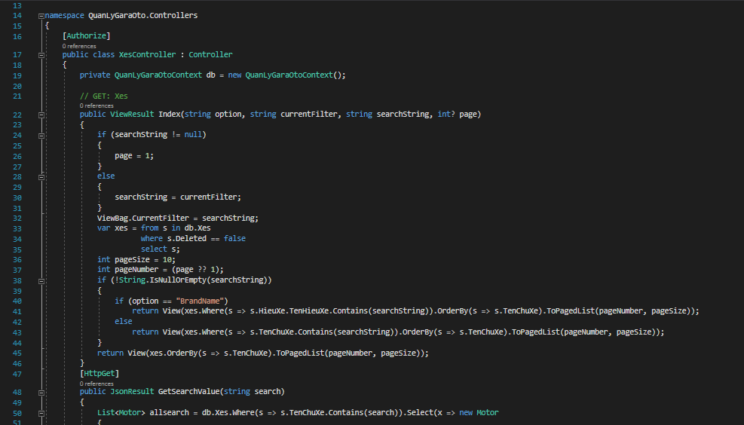

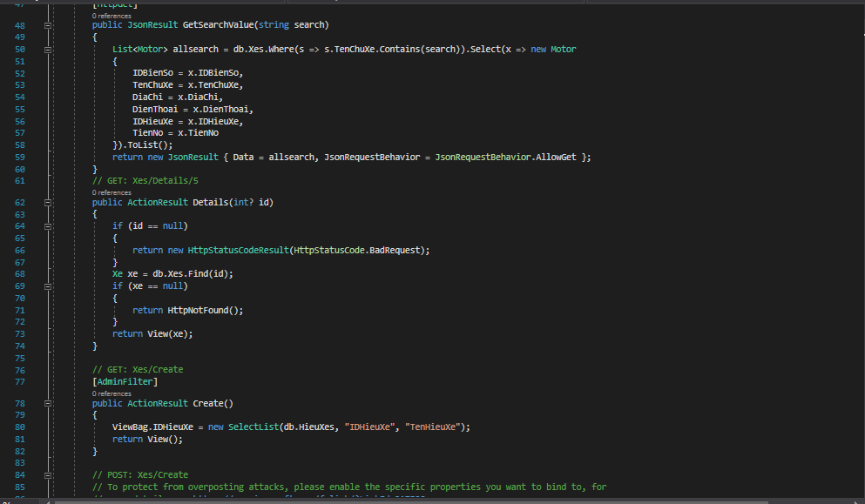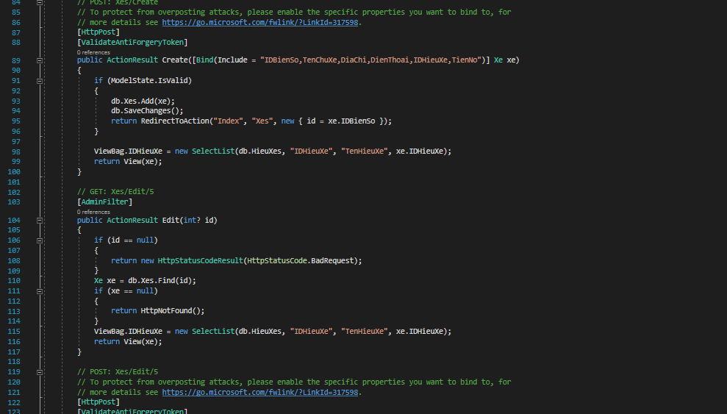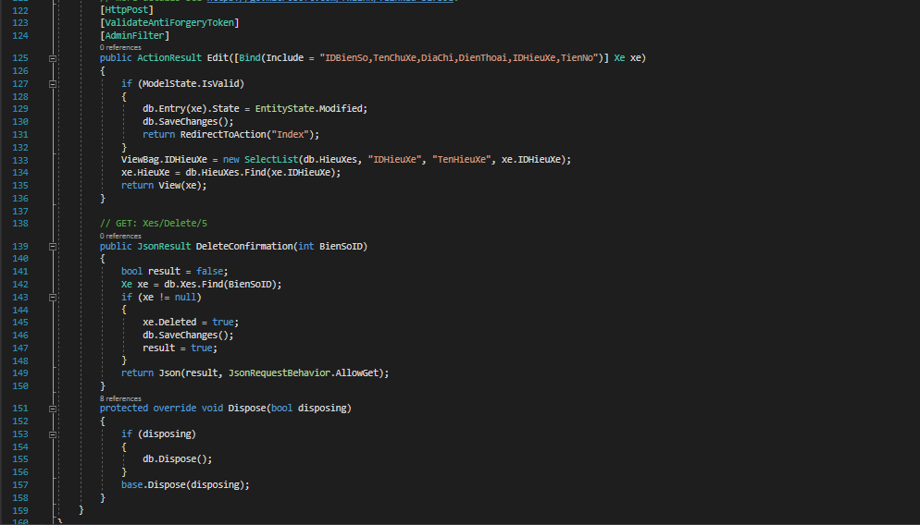

* Phiếu sữa chữa:

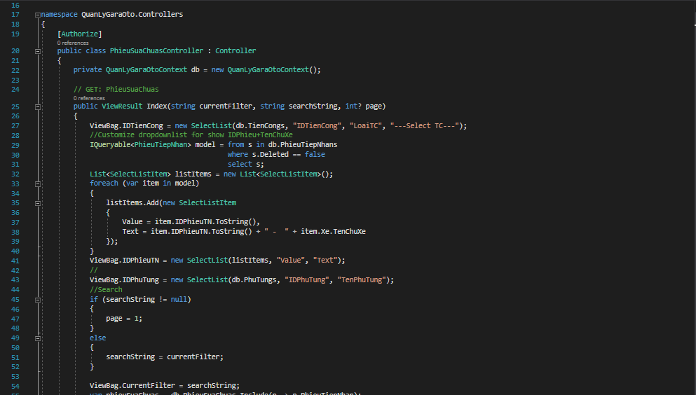

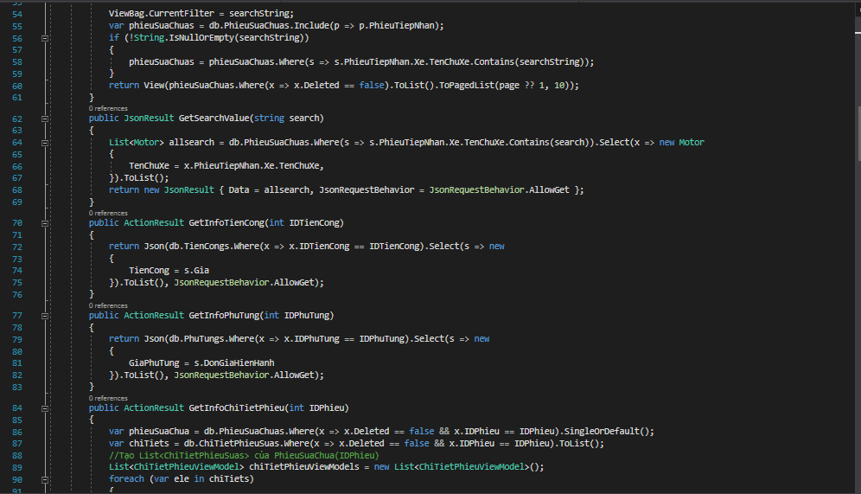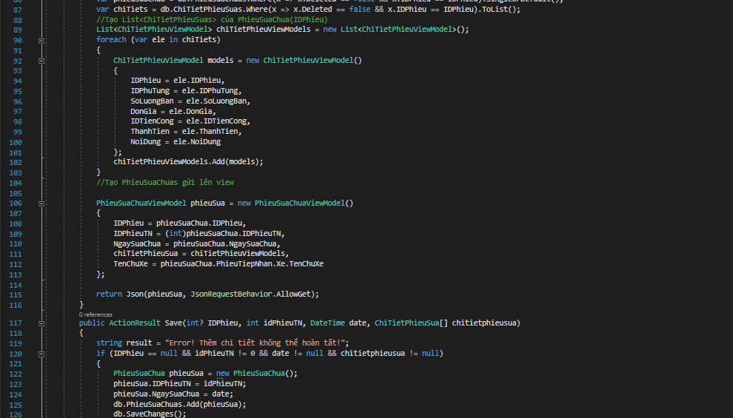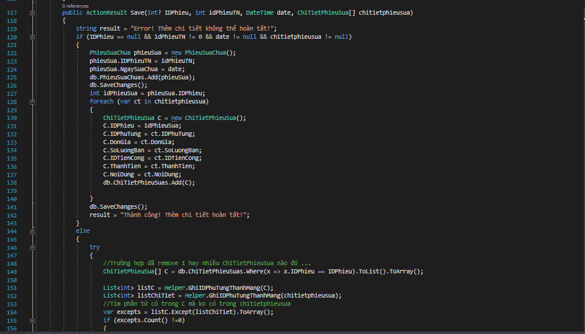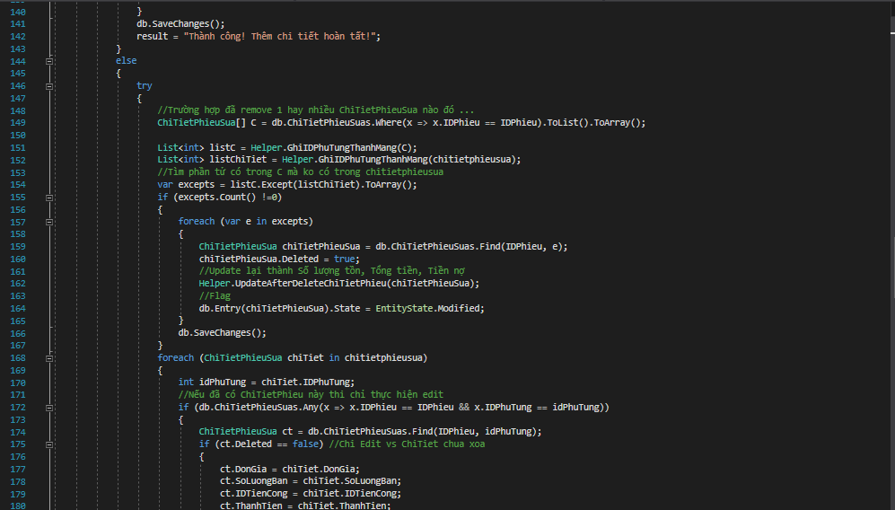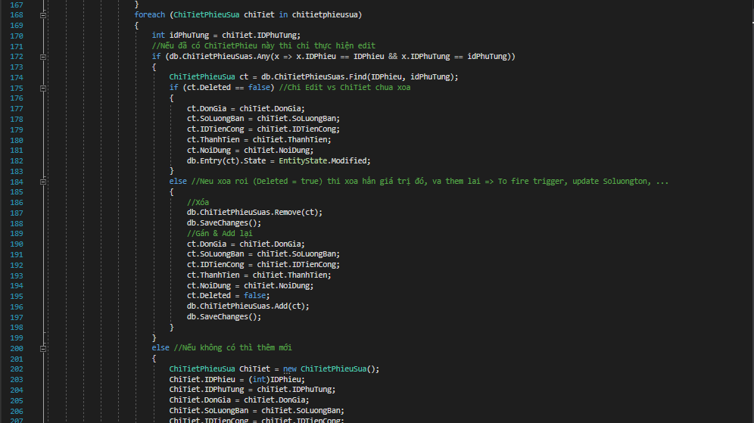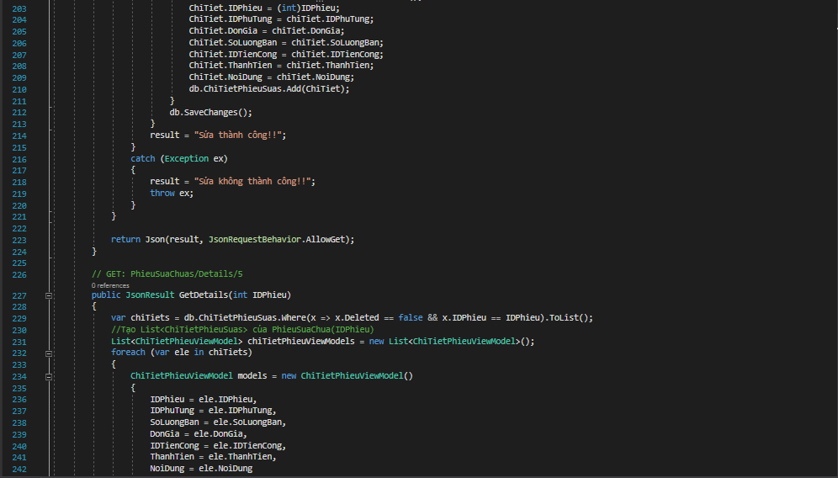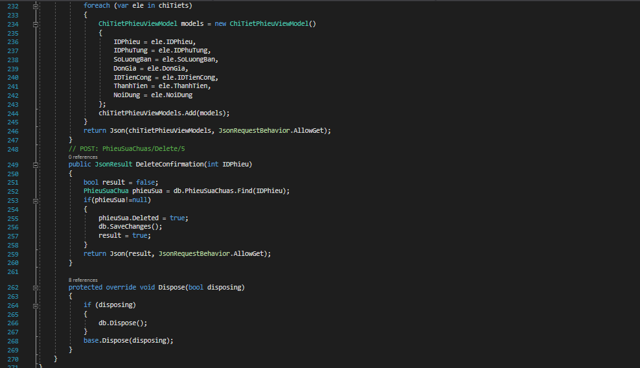

* Phiếu thu tiền:

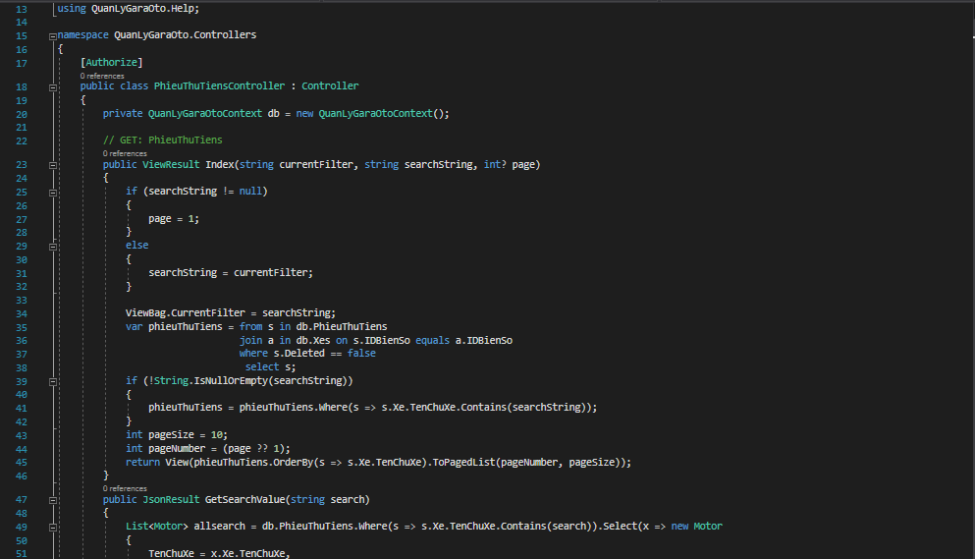

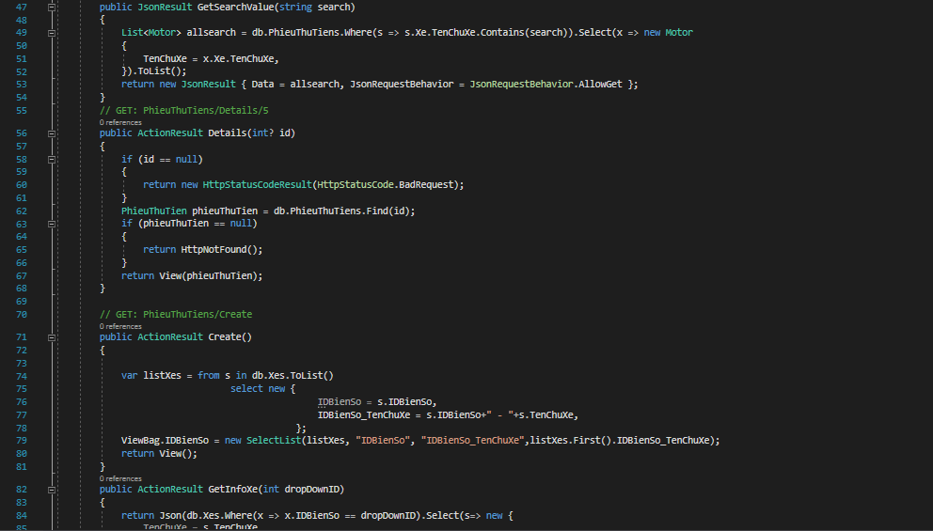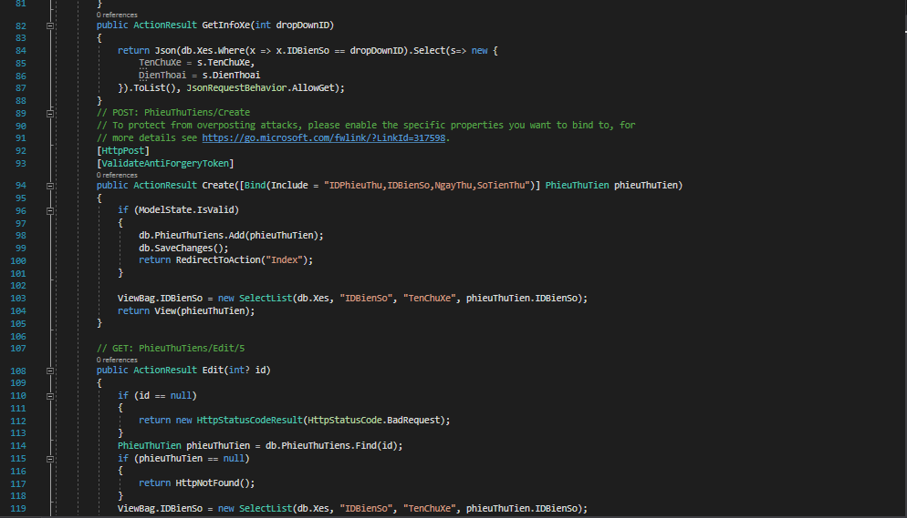

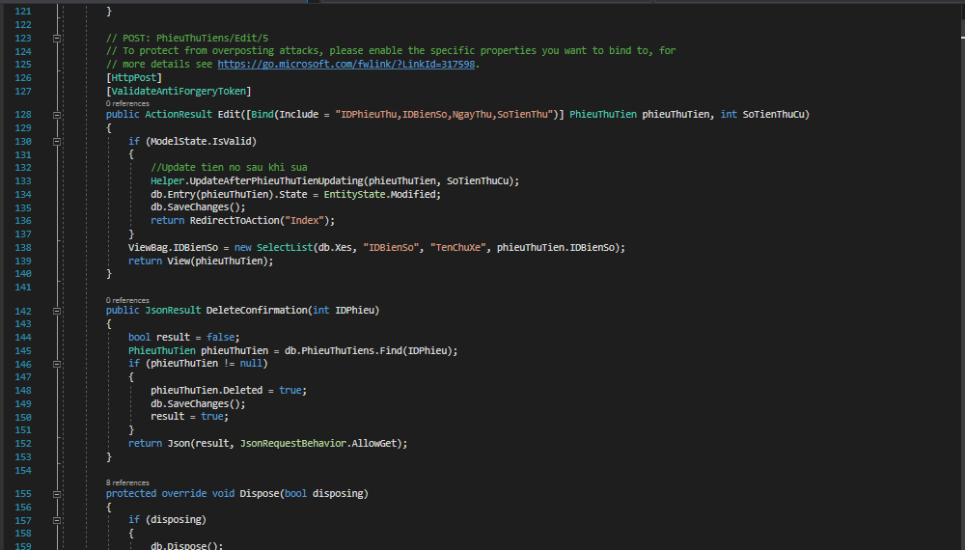

* 1. Hướng dẫn cài đặt

Bước 1: Đăng nhập



- Có 2 tài khoản hiện tại:

+ Tài Khoản: Admin / Password : admin.

+ Tài Khoản:User /Password:user.

- Sau khi nhập , có thể nhấn “Hiển thị mật khẩu” để kiểm tra và chọn “nhớ mật khẩu” để lưu tài khoản cho lần đăng nhập tiếp theo.Nhấn nút “Đăng nhập” để tiến hành vào trang web.

Bước 2: Sử dụng trang quản lí Admin.

- Khi đăng nhập vào tài khoản admin, người dùng sẽ được đưa vào trang quản lí.chọn mục “Quản lý” để tiến hành.

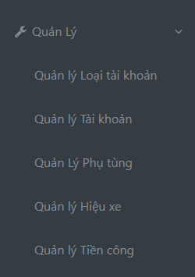

- Quản lí loại tài khoản: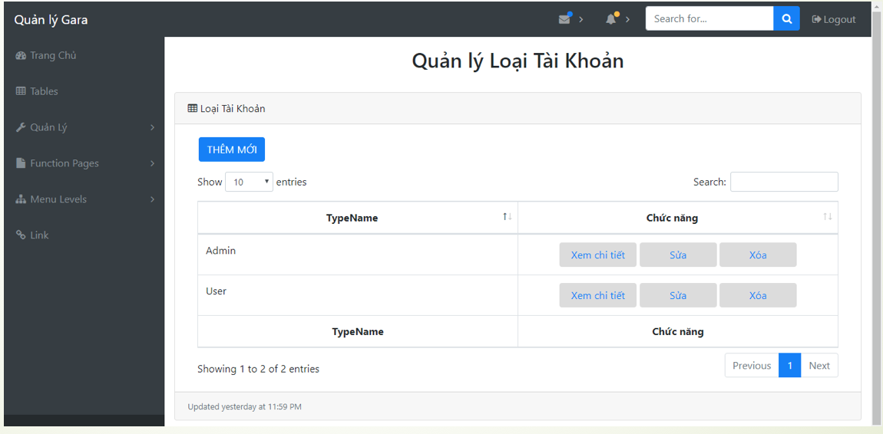

+ Tại đây người dùng có thể thêm mới loại tài khoản để thuận tiện cho việc quản lí . Ngoài ra cũng có thể sửa và xoá những loại tài khoản cũ.

- Quản lí tài khoản :  


+ Tại đây người dùng có thể thêm mới tài khoản để thuận tiện cho việc quản lí (admin hoặc user ). Ngoài ra cũng có thể sửa mật khẩu và xoá những tài khoản cũ.

- Quản lí phụ tùng:



+ Tại đây người dùng có thể thêm những loại phụ tùng mới . Ngoài ra cũng có thể sửa và xoá những loại phụ tùng cũ

- Quản lí hiệu xe:



+ Tại đây người dùng có thể thêm những hiệu xe mới . Ngoài ra cũng có thể sửa và xoá những hiệu xe cũ.

- Quản lí tiền công:



+ Tại đây người dùng có thể thêm những loại tiền công mới . Ngoài ra cũng có thể sửa và xoá những loại tiền công cũ.

- Lập báo cáo:



+Tại đây người dùng có thể lập báo cáo tháng . Đầu tiên tạo thư mục để chứa file báo cáo , sau đó chọn thời gian làm báo cáo . File báo cáo bằng PDF sẽ được tải về máy.

Bước 3 : Thực hiện các nghiệp vụ.

- Phiếu Tiếp nhận xe :

+ Tại đây người dùng có thể thêm những phiếu tiếp nhận xe mới . Ngoài ra cũng có thể sửa và xoá những phiếu cũ.



+ Nếu xe ko nằm trong danh sách , có thể thêm xe mới bằng cách thêm vào trang *danh sách xe* :



+ Sau khi lập xong phiếu tiếp nhận , tiếp tục tiến hành lập phiếu sửa chữa:

+ Chọn phiếu tiếp nhận đã tạo từ trước:

+ Lập phiếu thu tiền:



Bước 4: Đăng xuất.

* Sau đã hoàn thành các nghiệp vụ , người dùng có thể chọn nút “Logout” để thoát :

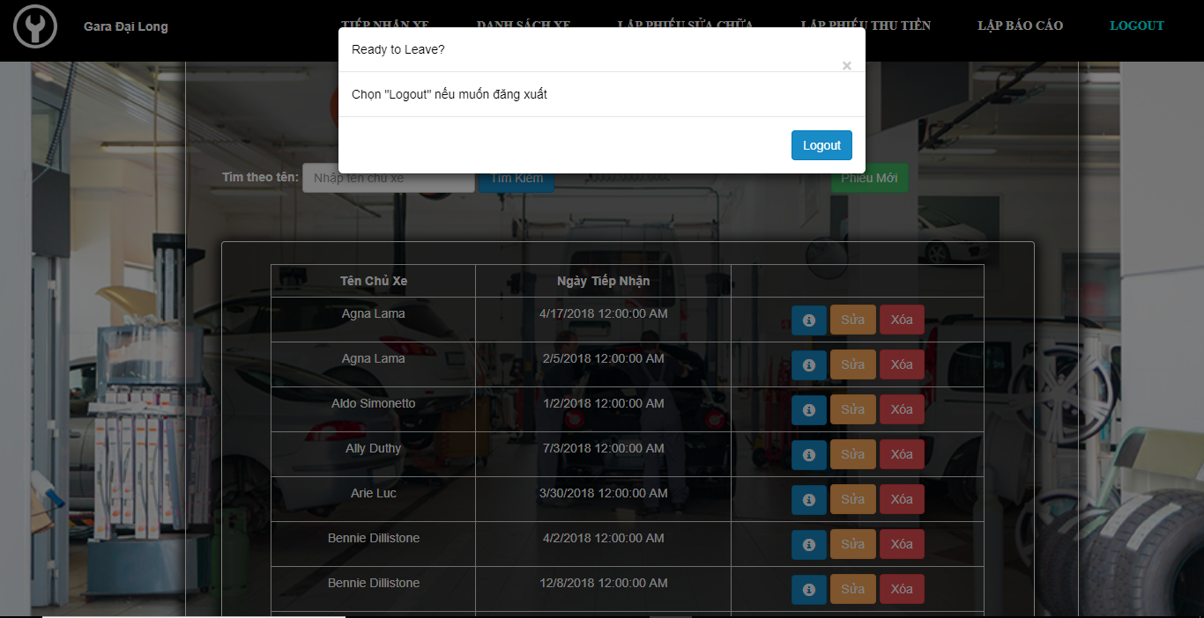

1. Kết luận
   1. Kết quả đạt được

- Website đã giải quyết 1 công việc yêu cầu căn bản của doanh nghiệp Gara Oto như : Lập phiếu tiếp nhận , phiếu sữa chữa , phiếu thu tiền , lập báo cáo ,..... Tuy nhiên vẫn còn thiếu nhiều yêu cầu như quản lí khách hàng hay nhà cung cấp,..

Các kiến thức đã hiểu và có vận dụng từ học phần đã học vào trong project:

* Kiến thức ASP.NET MVC
* Kiến thức UML trên Enterprise Architect
* Kiến thức về Entity Framework
  1. Hướng phát triển

- Website sẽ hướng đến mở rộng nhiều chức năng hơn để hoàn thiện đầy đủ các yêu cầu nhiệp vụ của việc quản lý gara ôtô.

Tài liệu tham khảo

**Phân công thành viên và mức độ hoàn thành**

|  |  |  |
| --- | --- | --- |
| **Tên thành viên** | **Công việc** | **Mức độ hoàn thành** |
| Trần Hoàng Long | Lập trình và tích hợp hệ thống | 90 % |
| Thiết kế SQL | 100 % |
| Xây dựng giao diện | 100 % |
| Lý Minh Duy | Xây dựng các đặc tả liên quan đến hệ thống | 90 % |
| Xây dựng mô hình cơ sở dữ liệu | 100 % |
| Viết báo cáo cuối kỳ | 100 % |